

รายงาน
เรื่อง การพัฒนาระบบบริหารจัดการโครงงานวิจัยระดับปริญญาตรี
คณะวิศวกรรมศาสตร์และเทคโนโลยีอุตสาหกรรมมหาวิทยาลัยกาฬสินธุ์
Web-Based Senior Project Management System

นางสาวสลินทิพย์ จันทะวงษ์
นางสาวสโรชา จันทะวงษ์

สาขาวิชาวิศวกรรมคอมพิวเตอร์ คณะวิศวกรรมศาสตร์และเทคโนโลยีอุตสาหกรรมมหาวิทยาลัยกาฬสินธุ์
ปีการศึกษา 2568

กิตติกรรมประกาศ
ปริญญานิพนธ์ฉบับนี้ สำเร็จลุล่วงไปได้ด้วยความกรุณาอย่างยิ่งจาก ดร.ธนกร ญานกาย และ ผศ.ดร.กำธร สารวรรณ อาจารย์ที่ปรึกษาโครงงาน ที่ได้สละเวลาให้คำปรึกษา แนะนำ ตรวจสอบ และแก้ไขข้อบกพร่องต่าง ๆ ตลอดจนให้ทิศทางในการพัฒนาระบบบริหารจัดการโครงงานวิจัยระดับปริญญาตรี คณะวิศวกรรมศาสตร์และเทคโนโลยีอุตสาหกรรม มหาวิทยาลัยกาฬสินธุ์ จนเสร็จสมบูรณ์ ผู้จัดทำขอกราบขอบพระคุณเป็นอย่างสูง
ขอกราบขอบพระคุณ ประธานกรรมการสอบ และ กรรมการสอบ ที่ได้กรุณาให้ข้อเสนอแนะอันเป็นประโยชน์อย่างยิ่ง ทำให้โครงงานและรายงานฉบับนี้มีความสมบูรณ์และถูกต้องตามหลักวิชาการมากยิ่งขึ้น
ขอขอบพระคุณคณาจารย์ประจำคณะวิศวกรรมศาสตร์และเทคโนโลยีอุตสาหกรรม มหาวิทยาลัยกาฬสินธุ์ ทุกท่าน ที่ได้ประสิทธิ์ประสาทวิชาความรู้ อันเป็นพื้นฐานสำคัญในการนำมาประยุกต์ใช้ในการพัฒนาเว็บแอปพลิเคชันในครั้งนี้ รวมถึงขอขอบคุณกลุ่มตัวอย่างนักศึกษาและอาจารย์ทุกท่าน ที่ให้ความร่วมมือในการทดสอบระบบและให้ข้อมูลที่เป็นประโยชน์ในการประเมินประสิทธิภาพการทำงานของระบบ
ท้ายนี้ คณะผู้จัดทำขอกราบขอบพระคุณ บิดา มารดา ครอบครัว และเพื่อน ๆ ที่คอยให้ความช่วยเหลือ สนับสนุน ให้คำปรึกษา และเป็นกำลังใจสำคัญเสมอมา จนทำให้โครงงานนี้ประสบความสำเร็จลุล่วงไปได้ด้วยดี คุณค่าและประโยชน์อันพึงมีจากโครงงานฉบับนี้ ผู้จัดทำขอมอบเป็นกตัญญูกตเวทีแด่ผู้มีพระคุณทุกท่าน

สลินทิพย์ จันทะวงษ์
สโรชา จันทะวงษ์

หัวข้อโครงงาน การพัฒนาระบบบริหารจัดการโครงงานวิจัยระดับปริญญาตรี คณะวิศวกรรมศาสตร์ และเทคโนโลยีอุตสาหกรรม มหาวิทยาลัยกาฬสินธุ์
ผู้จัดทำโครงงาน สลินทิพย์ จันทวงษ์
สโรชา จันทะวงษ์
สาขาวิชา วิศวกรรมคอมพิวเตอร์
อาจารย์ที่ปรึกษา ดร.ธนกร ณานกาย
ผศ.ดร.กำธร สารวรรณ
ปีการศึกษา 2568

บทคัดย่อ
ปริญญานิพนธ์ฉบับนี้มีวัตถุประสงค์เพื่อ 1) ศึกษาความต้องการและวิเคราะห์กระบวนการบริหารจัดการโครงงานวิจัยนักศึกษาระดับปริญญาตรี 2) พัฒนาเว็บแอปพลิเคชันระบบบริหารจัดการโครงงานวิจัยแบบครบวงจร และ 3) ประเมินประสิทธิภาพและความพึงพอใจในการใช้งานระบบของคณะวิศวกรรมศาสตร์และเทคโนโลยีอุตสาหกรรม มหาวิทยาลัยกาฬสินธุ์ เพื่อแก้ไขปัญหาความล่าช้าและการสูญหายของข้อมูลในกระบวนการจัดการรูปแบบเดิมที่ใช้เอกสารกระดาษเป็นหลัก
ระบบดังกล่าวถูกพัฒนาขึ้นในรูปแบบเว็บแอปพลิเคชัน โดยส่วนติดต่อผู้ใช้งาน (Frontend) พัฒนาด้วย Next.js ส่วนประมวลผล (Backend) พัฒนาด้วย Node.js ร่วมกับเครื่องมือจัดการฐานข้อมูล Prisma ORM และใช้ระบบจัดการฐานข้อมูล PostgreSQL พร้อมทั้งเชื่อมต่อกับบริการจัดเก็บไฟล์บนคลาวด์ ระบบถูกออกแบบให้รองรับการทำงานของผู้ใช้งาน 6 บทบาท ได้แก่ นักศึกษา อาจารย์ที่ปรึกษา อาจารย์ประจำวิชา ประธานหลักสูตร คณะกรรมการประเมิน และผู้ดูแลระบบ ซึ่งครอบคลุมกระบวนการตั้งแต่การเสนอหัวข้อโครงงาน การอนุมัติสิทธิ์สอบ การบันทึกความก้าวหน้า การจัดการเอกสาร ไปจนถึงการประเมินผล
ผลการดำเนินงานพบว่า ระบบที่พัฒนาขึ้นสามารถทำงานได้ตรงตามความต้องการและช่วยลดข้อจำกัดของกระบวนการจัดการแบบเดิมได้อย่างมีประสิทธิภาพ ผลการทดสอบการทำงานของระบบ (Black-box Testing) ผ่านเกณฑ์ที่กำหนดในทุกฟังก์ชันการทำงาน และผลการประเมินความพึงพอใจจากกลุ่มตัวอย่างผู้ใช้งาน พบว่ามีความพึงพอใจในภาพรวมอยู่ในระดับมากที่สุด (ค่าเฉลี่ย 4.74, ส่วนเบี่ยงเบนมาตรฐาน 0.44) ระบบนี้จึงสามารถนำไปใช้สนับสนุนกระบวนการบริหารจัดการโครงงานวิจัยของคณะฯ ให้มีความรวดเร็ว โปร่งใส และมีประสิทธิภาพมากยิ่งขึ้น

Project Title Web-Based Senior Project Management System
Author Salinthip Jantawong
Sarocha Jantawong
Major Computer Engineering
Advisor Dr.Thanakorn Yarnguy
Asst.Prof.Dr.Kamtorn Sarawan
Academic Year 2025

ABSTRACT
This project aimed to 1) study the requirements and analyze the management processes of undergraduate research projects, 2) develop a comprehensive web-based research project management system, and 3) evaluate the efficiency and user satisfaction of the system for the Faculty of Engineering and Industrial Technology, Kalasin University. The system was initiated to address the issues of delayed processing and data loss inherent in the traditional paper-based management workflow.
The system was developed as a web application utilizing Next.js for the frontend, Node.js integrated with Prisma ORM for the backend, and PostgreSQL as the primary relational database management system, along with cloud storage integration. The platform was designed to support six user roles: Student, Advisor, Instructor, Program Chair, Evaluation Committee, and Administrator. It covers the entire project lifecycle, including proposal submission, defense approval, progress tracking, document management, and final evaluation.
The results indicated that the developed system effectively met the requirements and mitigated the limitations of the traditional processes. The system functionality evaluation (Black-box Testing) successfully passed all specified criteria. Furthermore, the user satisfaction evaluation revealed that the overall satisfaction was at the highest level (Mean = 4.74, S.D. = 0.44). Therefore, this system can be practically implemented to enhance the speed, transparency, and overall efficiency of the faculty's research project management.

สารบัญ
เรื่อง |  | หน้า
กิตติกรรมประกาศ |  | ค
บทคัดย่อ |  | ง
ABSTRACT |  | จ
บทที่ 1 |  | 1
1.1 ที่มาและความสำคัญ |  | 1
1.2 วัตถุประสงค์ของโครงงาน |  | 2
1.3 ขอบเขตของงานวิจัย |  | 2
1.4 ประโยชน์ที่คาดว่าจะได้รับ |  | 4
1.5 นิยามศัพท์เฉพาะ |  | 4
บทที่ 2 |  | 6
2.1 แนวคิดและทฤษฎีที่เกี่ยวข้อง |  | 6
2.2 เครื่องมือและเทคโนโลยีที่เกี่ยวข้อง |  | 29
2.3 ภาษาที่ใช้ในการพัฒนาเว็บ |  | 32
2.4 งานวิจัยที่เกี่ยวข้อง |  | 38
2.5 สรุปสาระสำคัญ |  | 41
บทที่ 3 |  | 43
3.1 รูปแบบการวิจัย |  | 44
3.2 ประชากรและกลุ่มตัวอย่าง |  | 44
3.3 เครื่องมือที่ใช้ในการดำเนินงาน |  | 44
3.4 ขั้นตอนการดำเนินการวิจัย |  | 47
3.5 การรวบรวมข้อมูล |  | 58
3.6 สถิติที่ใช้ในการวิเคราะห์ข้อมูล |  | 58

สารบัญ(ต่อ)
เรื่อง |  | หน้า
บทที่ 4 |  | 60
4.1 ผลการพัฒนาเว็บแอปพลิเคชัน (Development Results) |  | 60
4.2 ผลการทดสอบการทำงานของระบบ (System Testing Results) |  | 70
4.3 ผลการประเมินความพึงพอใจ (Satisfaction Evaluation Results) |  | 71
4.4 การอภิปรายผล (Discussion) |  | 71
บทที่ 5 |  | 72
5.1 สรุปผลการดำเนินงาน |  | 72
5.2 อภิปรายผล |  | 73
5.3 ข้อจำกัดของระบบ |  | 73
5.4 ข้อเสนอแนะในการพัฒนาครั้งต่อไป |  | 73
บรรณานุกรม |  | 74

สารบัญรูปภาพ
 |  | หน้า
ภาพที่ 2.1 คำสั่ง SQL |  | 37
ภาพที่ 3.1 Flowchart แสดงขั้นตอนการทำวิจัยระดับปริญญาตรี |  | 43
ภาพที่ 3.2 ตารางผู้ใช้งาน |  | 51
ภาพที่ 3.3 ตารางรายวิชา |  | 51
ภาพที่ 3.4 ตารางอาจารย์ประจำวิชา |  | 52
ภาพที่ 3.5 ตารางโครงงาน |  | 52
ภาพที่ 3.6 ตารางสมาชิกโครงงาน |  | 52
ภาพที่ 3.7 ตารางอาจารย์ที่ปรึกษาโครงงาน |  | 53
ภาพที่ 3.8 ตารางเอกสาร |  | 53
ภาพที่ 3.9 ตารางบันทึกการเข้าผม |  | 53
ภาพที่ 3.10 ตารางโครงสร้างบทของโครงงาน |  | 54
ภาพที่ 3.11 ตารางข้อเสนอแนะ |  | 54
ภาพที่ 3.12 ตารางบันทึกประวัติการดำเนินการ |  | 54
ภาพที่ 3.13 ER Diagram |  | 55
ภาพที่ 4.1 หน้าแดชบอร์ดหลักผู้ใช้งานทั่วไป |  | 60
ภาพที่ 4.2 หน้าเข้าสู่ระบบ |  | 61
ภาพที่ 4.3 หน้าเสนอหัวข้อโครงงาน |  | 61
ภาพที่ 4.4 ระบบอัปโหลดเอกสาร |  | 62
ภาพที่ 4.5 ระบบบันทึกการเข้าพบ |  | 63
ภาพที่ 4.6 หน้าดูภาพรวมโครงงาน |  | 63
ภาพที่ 4.7 หน้ารายการคำขอที่รออนุมัติ |  | 64
ภาพที่ 4.8 หน้าการตรวจสอบการเข้าพบอาจารย์ที่ปรึกษา |  | 64
ภาพที่ 4.9 หน้าแสดงประวัติการดำเนินการ |  | 65
ภาพที่ 4.10 หน้าแสดงภาพรวมและโครงงานทั้งหมด |  | 65
ภาพที่ 4.11 หน้าแสดงรายวิชา |  | 66
ภาพที่ 4.12 หน้าจัดการรายวิชา และกำหนดตารางสอบ |  | 66
สารบัญภาพ(ต่อ)
 |  | หน้า
ภาพที่ 4.13 หน้าแสดงคำขอที่รอพิจารณา |  | 67
ภาพที่ 4.14 หน้าแสดงประวัติการดำเนินการ |  | 67
ภาพที่ 4.15 หน้าแสดงแดชบอร์ดหลักประธานหลักสูตร |  | 68
ภาพที่ 4.16 หน้าแสดงคำขอรอการอนุมัติขอขึ้นสอบ |  | 68
ภาพที่ 4.17 หน้าแสดงโครงงานทั้งหมดของสาขา |  | 69
ภาพที่ 4.18 หน้าแดชบอร์ดหลักของแอดมิน |  | 70

บทที่1
บทนำ

1.1 ที่มาและความสำคัญ
ปัญหาสำคัญที่คณะวิศวกรรมศาสตร์และเทคโนโลยีอุตสาหกรรม มหาวิทยาลัยกาฬสินธุ์กำลังเผชิญอยู่คือ ความไร้ประสิทธิภาพในการบริหารจัดการโครงงานวิจัยนักศึกษาระดับปริญญาตรีแบบครบวงจร กระบวนการปัจจุบันที่พึ่งพาการดำเนินงานแบบแมนนวลและการใช้เอกสารกระดาษเป็นหลัก ทำให้เกิดความล่าช้าในการอนุมัติหัวข้อ ความยุ่งยากในการติดตามความคืบหน้าของโครงงาน การจัดเก็บเอกสารที่ไม่เป็นระบบ และความเสี่ยงที่ข้อมูลจะสูญหายหรือไม่เป็นปัจจุบัน นอกจากนี้ การขาดช่องทางการสื่อสารที่เป็นศูนย์กลางยังทำให้การประสานงานระหว่างนักศึกษาและอาจารย์ไม่สะดวก สิ่งเหล่านี้ล้วนเพิ่มภาระงานให้กับทั้งนักศึกษาและคณาจารย์ ส่งผลกระทบโดยตรงต่อคุณภาพของโครงงานวิจัยและการบริหารจัดการโดยรวมของคณะฯ
เพื่อแก้ไขปัญหาดังกล่าวและยกระดับประสิทธิภาพของกระบวนการ โครงงานนี้จึงมีเป้าหมายในการ ออกแบบและพัฒนาเว็บแอปพลิเคชันสำหรับบริหารจัดการโครงงานวิจัยนักศึกษาระดับปริญญาตรี เว็บแอปพลิเคชันนี้จะทำหน้าที่เป็นแพลตฟอร์มดิจิทัลที่เข้าถึงได้ง่ายจากทุกที่ทุกเวลา ช่วยอำนวยความสะดวกในทุกขั้นตอน ตั้งแต่การเสนอหัวข้อ การอนุมัติ การอัปโหลดเอกสาร การติดตามความก้าวหน้า การสื่อสาร ไปจนถึงการประเมินผลและการจัดเก็บข้อมูล ระบบจะช่วยลดการพึ่งพากระดาษ ลดข้อผิดพลาดที่เกิดจากการทำงานแบบแมนนวล และเพิ่มความโปร่งใสในการดำเนินงาน ทำให้ข้อมูลเข้าถึงได้ง่ายและเป็นปัจจุบันอยู่เสมอ การมีระบบรวมศูนย์ในรูปแบบเว็บแอปพลิเคชันจะช่วยให้นักศึกษาสามารถจัดการโครงงานของตนเองได้อย่างมีประสิทธิภาพ ขณะเดียวกันก็ช่วยลดภาระงานของคณาจารย์และบุคลากรผู้ดูแล
การพัฒนาระบบนี้จะอาศัยองค์ความรู้จาก วิศวกรรมซอฟต์แวร์ อย่างลึกซึ้ง โดยเน้นที่การวิเคราะห์และออกแบบระบบ การพัฒนา เว็บแอปพลิเคชัน ทั้งในส่วนของส่วนหน้า (Frontend) ที่เกี่ยวข้องกับส่วนติดต่อผู้ใช้งาน (UI) และประสบการณ์ผู้ใช้งาน (UX) เพื่อให้ระบบใช้งานง่าย และส่วนหลัง (Backend) ที่เกี่ยวข้องกับการประมวลผลข้อมูลและการจัดการ ฐานข้อมูล ที่มีประสิทธิภาพและปลอดภัย เพื่อรองรับการจัดเก็บข้อมูลโครงงานและเอกสารจำนวนมาก การนำเทคโนโลยีและเฟรมเวิร์กที่ทันสมัยในการพัฒนาเว็บมาประยุกต์ใช้ จะช่วยให้มั่นใจได้ว่าระบบที่สร้างขึ้นมีความเสถียร มีความปลอดภัย สามารถขยายขนาดได้ และพร้อมรองรับการใช้งานจริงในระยะยาว
โครงงานนี้มุ่งมั่นที่จะส่งมอบ เว็บแอปพลิเคชันสำหรับบริหารจัดการโครงงานวิจัยที่สมบูรณ์และพร้อมใช้งาน สำหรับคณะวิศวกรรมศาสตร์และเทคโนโลยีอุตสาหกรรม มหาวิทยาลัยกาฬสินธุ์ โดยเว็บแอปพลิเคชันนี้จะช่วยให้กระบวนการบริหารจัดการโครงงานวิจัยมีประสิทธิภาพมากยิ่งขึ้น ลดระยะเวลาในการดำเนินงาน ลดภาระงานของบุคลากร ลดการใช้ทรัพยากรที่ไม่จำเป็น และช่วยให้นักศึกษาสามารถจัดการโครงงานของตนเองได้อย่างเป็นระบบ อันจะนำไปสู่การยกระดับคุณภาพของโครงงานวิจัยนักศึกษาให้เป็นไปตามมาตรฐานการศึกษาของคณะฯ ซึ่งจะส่งผลดีต่อภาพรวมของการเรียนการสอนและการพัฒนาบุคลากรในสาขาวิศวกรรมศาสตร์ในระยะยาว

1.2 วัตถุประสงค์ของโครงงาน
1.2.1เพื่อศึกษาความต้องการและวิเคราะห์กระบวนการบริหารจัดการโครงงานวิจัยนักศึกษาระดับปริญญาตรีของคณะวิศวกรรมศาสตร์และเทคโนโลยีอุตสาหกรรม มหาวิทยาลัยกาฬสินธุ์
1.2.2เพื่อพัฒนาและสร้างเว็บแอปพลิเคชันระบบบริหารจัดการโครงงานวิจัยนักศึกษาระดับปริญญาตรี
1.2.3เพื่อประเมินประสิทธิภาพและความพึงพอใจในการใช้งานเว็บแอปพลิเคชันระบบบริหารจัดการโครงงานที่พัฒนาขึ้น

1.3 ขอบเขตของงานวิจัย
1.3.1 ขอบเขตด้านผู้ใช้งาน (User Scope)
1.3.1.1 นักศึกษา สามารถลงทะเบียนและเข้าสู่ระบบ เพื่อเสนอหัวข้อโครงงาน จัดการสมาชิกในทีม อัปโหลดเอกสารรายงานความก้าวหน้า บันทึกประวัติการเข้าพบอาจารย์ที่ปรึกษา ติดตามสถานะการอนุมัติ และรับการแจ้งเตือนจากระบบ
1.3.1.2 อาจารย์ที่ปรึกษา สามารถตรวจสอบและอนุมัติหัวข้อโครงงานในความดูแล ติดตามความคืบหน้าผ่านบันทึกการเข้าพบ (Meeting Logs) ตรวจสอบเอกสารรายงาน ให้ข้อเสนอแนะ และประเมินผลการดำเนินงานเบื้องต้น
1.3.1.3 อาจารย์ประจำวิชา สามารถเรียกดูภาพรวมของทุกโครงงานที่ลงทะเบียนในรายวิชาที่รับผิดชอบ ตรวจสอบรายชื่อนักศึกษาและอาจารย์ที่ปรึกษาในแต่ละกลุ่ม และเป็นผู้กำหนดวันและเวลาสำหรับการสอบประเมินผลโครงงาน (Final Defense) ในระบบ
1.3.1.4 ประธานหลักสูตร สามารถตรวจสอบความครบถ้วนของกระบวนการดำเนินงานของแต่ละโครงงาน และดำเนินการอนุมัติสิทธิ์ให้นักศึกษาสามารถเข้าสู่ขั้นตอนการสอบประเมินผลตามเงื่อนไขของหลักสูตร
1.3.1.5 คณะกรรมการประเมิน สามารถเข้าถึงเอกสารโครงงานเพื่อการประเมินขั้นสุดท้าย
1.3.1.6 ผู้ดูแลระบบ (Admin) สามารถบริหารจัดการข้อมูลพื้นฐานของผู้ใช้งานทุกบทบาท จัดการข้อมูลรายวิชาและสิทธิ์การเข้าถึง ตรวจสอบรายงานสถิติภาพรวม และดูแลความเสถียรของระบบฐานข้อมูล
1.3.2 ขอบเขตด้านฟังก์ชันการทำงานของระบบ (System Functionality Scope)
เว็บแอปพลิเคชันระบบบริหารจัดการโครงงานวิจัยนักศึกษาแบบครบวงจรนี้ จะมีฟังก์ชันการทำงานหลักดังต่อไปนี้
1.3.2.1 การจัดการข้อมูลผู้ใช้งาน ระบบรองรับการเพิ่ม แก้ไข และระงับการใช้งานบัญชีผู้ใช้ในทุกบทบาท พร้อมระบบจัดการสิทธิ์ (Role-Based Access Control: RBAC) เพื่อควบคุมความปลอดภัยของข้อมูล
1.3.2.2 การจัดการโครงงาน การเสนอหัวข้อ นักศึกษาสามารถกรอกข้อมูลหัวข้อโครงงาน, วัตถุประสงค์, ที่มา, และรายละเอียดเบื้องต้น เพื่อส่งให้อาจารย์ที่ปรึกษาพิจารณาการอนุมัติ/แก้ไขหัวข้อ อาจารย์ที่ปรึกษาสามารถพิจารณาอนุมัติ หรือให้ข้อเสนอแนะเพื่อแก้ไขหัวข้อโครงงานได้ โดยการกำหนดทีม สามารถระบุสมาชิกในทีมและอาจารย์ที่ปรึกษาโครงงานได้การกำหนดสถานะโครงงาน ระบบสามารถแสดงสถานะของโครงงานในแต่ละขั้นตอน (เช่น รอร่าง, อนุมัติแล้ว, กำลังดำเนินการ, รอสอบ, สำเร็จ)
1.3.2.3 การจัดการเอกสาร การอัปโหลดเอกสาร นักศึกษาสามารถอัปโหลดไฟล์เอกสารที่เกี่ยวข้องกับโครงงาน (เช่น Proposal, Report, Presentation slides, Source code) โดยรองรับไฟล์ประเภท .pdf, .docx, .pptx, .zip เป็นต้น โดยการจัดเก็บและค้นหา ระบบสามารถจัดเก็บเอกสารอย่างเป็นหมวดหมู่ และมีฟังก์ชันการค้นหาเอกสารจากชื่อไฟล์หรือข้อมูลพื้นฐานของเอกสาร
1.3.2.4 การติดตามความคืบหน้าและการสื่อสาร ระบบบันทึกความคืบหน้า โดยให้อาจารย์เช็คการเข้าพบแต่ละครั้งหรือตามที่อาจารย์นัดหมาย
1.3.2.5 การประเมินผลเบื้องต้น อาจารย์สามารถให้คะแนนและข้อเสนอแนะสำหรับเอกสารหรือความคืบหน้าของโครงงานผ่านระบบได้
1.3.2.6 การสอบและบันทึกผลสอบ กรรมการสามารถบันทึกผลการสอบโครงงาน (เช่น คะแนน, ความเห็น, และข้อเสนอแนะ) ลงในระบบเพื่อจัดเก็บเป็นข้อมูลอย่างเป็นระบบ และสามารถเรียกดูย้อนหลังได้
1.3.3 ขอบเขตด้านเทคโนโลยี (Technology Scope)
1.3.3.1 Frontend พัฒนาโดยใช้ React หรือ NextJS
1.3.3.2 Backend พัฒนาโดยใช้ Node.js และ Prisma ORM
1.3.3.3 ฐานข้อมูล ใช้ PostgreSQL ในการจัดเก็บข้อมูลโครงงานและผู้ใช้
1.3.3.4 ที่จัดเก็บไฟล์ ใช้ Cloud Storage (เช่น Google Drive API หรือ AWS S3) สำหรับเก็บเอกสารโครงงาน
1.3.4 ขอบเขตที่ไม่ได้ครอบคลุม (Out of Scope) โครงงานนี้จะ ไม่ครอบคลุม ฟังก์ชันการทำงานหรือประเด็นดังต่อไปนี้
1.3.4.1 ระบบการประชุมออนไลน์ จะไม่รวมฟังก์ชันการประชุมผ่านวิดีโอหรือเสียงในตัวระบบ
1.3.4.2 ระบบป้องกันการลอกเลียนแบบ (Plagiarism Checker) จะไม่รวมฟังก์ชันการตรวจสอบการลอกเลียนแบบในเอกสาร
1.3.4.3 ระบบจัดการงบประมาณโครงงาน จะไม่รวมฟังก์ชันการจัดการหรือติดตามการใช้งบประมาณของโครงงาน
1.3.4.4 การติดตั้งบนเซิร์ฟเวอร์จริง (Deployment to Production Server) โครงงานจะเน้นการพัฒนาและทดสอบระบบบนเครื่องพัฒนาหรือสภาพแวดล้อมจำลอง โดยไม่ได้รวมถึงการติดตั้งและดูแลระบบบนเซิร์ฟเวอร์จริงของคณะฯ
1.3.4.5 การบำรุงรักษาระบบหลังส่งมอบ จะไม่ครอบคลุมการบำรุงรักษา หรือการพัฒนาเพิ่มเติมหลังจากการส่งมอบโครงงาน

1.4 ประโยชน์ที่คาดว่าจะได้รับ
1.4.1 คณะฯ และผู้ใช้งานมีความเข้าใจในกระบวนการบริหารจัดการโครงงานวิจัยอย่างลึกซึ้งยิ่งขึ้น
1.4.2 มีเว็บแอปพลิเคชันระบบบริหารจัดการโครงงานวิจัยนักศึกษาระดับปริญญาตรีที่ใช้งานได้จริง
1.4.3 ทราบถึงประสิทธิภาพและความพึงพอใจของผู้ใช้งานต่อระบบที่พัฒนาขึ้น
1.4.4 ลดภาระงานและเพิ่มประสิทธิภาพในการทำงานของบุคลากรและนักศึกษา
1.4.5 เพิ่มความโปร่งใสและตรวจสอบย้อนกลับได้ของกระบวนการ
1.4.6 สร้างแหล่งข้อมูลและคลังความรู้โครงงานวิจัยของคณะฯ

1.5 นิยามศัพท์เฉพาะ
1.5.1 ระบบบริหารจัดการโครงงานวิจัย (Research Project Management System)
หมายถึง เว็บแอปพลิเคชัน ที่พัฒนาขึ้นในโครงงานนี้ ซึ่งเป็นแพลตฟอร์มที่ทำหน้าที่เป็นศูนย์กลางในการจัดการกระบวนการทั้งหมดของโครงงานวิจัยระดับปริญญาตรี ตั้งแต่การเสนอหัวข้อ การอนุมัติ การอัปโหลดและจัดเก็บเอกสาร การติดตามความก้าวหน้า การสื่อสารระหว่างผู้ใช้งาน ไปจนถึงการประเมินผลและการจัดเก็บข้อมูลที่เกี่ยวข้อง
1.5.2 โครงงานวิจัยนักศึกษาระดับปริญญาตรี (Undergraduate Research Project)
หมายถึง การศึกษาค้นคว้าหรือพัฒนาสิ่งประดิษฐ์/นวัตกรรม ที่นักศึกษาระดับปริญญาตรีของคณะวิศวกรรมศาสตร์และเทคโนโลยีอุตสาหกรรม มหาวิทยาลัยกาฬสินธุ์ ดำเนินการภายใต้การกำกับดูแลของอาจารย์ที่ปรึกษา เพื่อเป็นส่วนหนึ่งของข้อกำหนดในการสำเร็จการศึกษา
1.5.3 เว็บแอปพลิเคชัน (Web Application)
หมายถึง โปรแกรมประยุกต์ที่สามารถเข้าถึงและใช้งานได้ผ่านทางเว็บเบราว์เซอร์บนอุปกรณ์ต่างๆ (เช่น คอมพิวเตอร์ส่วนบุคคล แท็บเล็ต หรือสมาร์ทโฟน) โดยไม่จำเป็นต้องติดตั้งซอฟต์แวร์บนเครื่องของผู้ใช้งานโดยตรง
1.5.4 ผู้ใช้งาน (User)
หมายถึง บุคคลที่สามารถเข้าถึงและใช้ฟังก์ชันต่างๆ ของระบบบริหารจัดการโครงงานวิจัย โดยแบ่งเป็น 3 ประเภทหลัก ได้แก่ นักศึกษา (ผู้ที่ทำโครงงานวิจัย), อาจารย์ (อาจารย์ที่ปรึกษาโครงงาน หรือกรรมการสอบ), และ ผู้ดูแลระบบ (ผู้รับผิดชอบในการจัดการข้อมูลและสิทธิ์การเข้าถึงระบบ)
1.5.5 คณะวิศวกรรมศาสตร์และเทคโนโลยีอุตสาหกรรม มหาวิทยาลัยกาฬสินธุ์
หมายถึง หน่วยงานทางวิชาการที่ระบบนี้ได้รับการออกแบบและพัฒนาขึ้นเพื่อรองรับการบริหารจัดการโครงงานวิจัยนักศึกษาภายในคณะฯ โดยเฉพาะ

บทที่2
แนวคิด ทฤษฎี และงานวิจัยที่เกี่ยวข้อง

2.1 แนวคิดและทฤษฎีที่เกี่ยวข้อง
2.1.1 ระบบบริหารจัดการโครงงานวิจัยระดับปริญญาตรี
ระบบบริหารจัดการโครงงานวิจัยระดับปริญญาตรี (Undergraduate Research Project Management System) หมายถึง ระบบสารสนเทศที่ถูกออกแบบและพัฒนาขึ้นเพื่อสนับสนุนกระบวนการดำเนินงานโครงงานวิจัยของนักศึกษาระดับปริญญาตรีอย่างเป็นระบบ ตั้งแต่ขั้นตอนการเสนอหัวข้อ การแต่งตั้งอาจารย์ที่ปรึกษา การจัดการทีมงาน การติดตามความคืบหน้า การส่งเอกสาร ไปจนถึงการประเมินผลและจัดเก็บโครงงานที่แล้วเสร็จ [1] ระบบลักษณะนี้ถูกพัฒนาขึ้นเพื่อลดข้อจำกัดของกระบวนการจัดการโครงงานแบบเดิมที่มักอาศัยเอกสารกระดาษและการสื่อสารแบบออฟไลน์ ซึ่งก่อให้เกิดความซ้ำซ้อน สูญหายของข้อมูล และความล่าช้าในการประสานงาน [2]
ระบบบริหารจัดการโครงงานวิจัยระดับปริญญาตรีมีวัตถุประสงค์เพื่อให้ผู้มีส่วนเกี่ยวข้อง ได้แก่ นักศึกษา อาจารย์ที่ปรึกษา คณะกรรมการสอบ และผู้ดูแลระบบ (Administrator) สามารถทำงานร่วมกันได้ผ่านแพลตฟอร์มออนไลน์เดียว โดยเน้นการแลกเปลี่ยนข้อมูลและติดตามผลได้แบบเรียลไทม์ [3] ช่วยให้ทุกฝ่ายสามารถเข้าถึงข้อมูลได้อย่างถูกต้องและรวดเร็ว ซึ่งส่งผลให้กระบวนการดำเนินงานวิจัยมีความโปร่งใส ตรวจสอบได้ และลดภาระทางเอกสารในระยะยาว
นอกจากนี้ ระบบบริหารจัดการโครงงานวิจัยระดับปริญญาตรี ยังมีบทบาทสำคัญในการสนับสนุนแนวทางการเรียนรู้เชิงโครงงาน (Project-Based Learning) ซึ่งเป็นแนวทางการเรียนรู้ที่เน้นให้ผู้เรียนได้ลงมือปฏิบัติจริง โดยมีการวางแผน วิเคราะห์ และแก้ปัญหาอย่างเป็นระบบ ผ่านการทำโครงงานที่มีคุณค่าเชิงวิชาการและประยุกต์ใช้ได้จริง [4] การมีระบบบริหารจัดการโครงงานที่ดีจึงช่วยให้การเรียนรู้ของนักศึกษามีความต่อเนื่อง สะท้อนผลการทำงานได้อย่างชัดเจน และสามารถนำข้อมูลไปใช้ประกอบการประเมินผลสัมฤทธิ์ทางการศึกษาได้อย่างแม่นยำ
สรุปได้ว่า ระบบบริหารจัดการโครงงานวิจัยระดับปริญญาตรีเป็นองค์ประกอบสำคัญของการจัดการศึกษาในยุคดิจิทัล ที่ช่วยเพิ่มประสิทธิภาพการบริหารจัดการข้อมูลโครงงาน สนับสนุนการสื่อสารระหว่างผู้เกี่ยวข้อง และส่งเสริมให้กระบวนการดำเนินโครงงานมีความโปร่งใส ตรวจสอบได้ และยั่งยืน เป็นแนวทางสำคัญที่มหาวิทยาลัยต่าง ๆ นำมาใช้เพื่อยกระดับคุณภาพของการเรียนการสอนและการบริหารจัดการทางวิชาการให้มีมาตรฐานสากล
2.1.2 เว็บแอปพลิเคชัน (Web Application)
เว็บแอปพลิเคชันเป็นซอฟต์แวร์ที่ผู้ใช้สามารถเข้าถึงได้ผ่านเว็บเบราว์เซอร์ โดยไม่จำเป็นต้องติดตั้งโปรแกรมบนเครื่องผู้ใช้โดยตรง [5] ความสะดวกนี้ทำให้สามารถใช้งานได้ทั้งจากคอมพิวเตอร์ สมาร์ทโฟน และแท็บเล็ต ทำให้ผู้ใช้งานเข้าถึงข้อมูลและฟังก์ชันการทำงานของระบบได้ทุกที่ทุกเวลา การเลือกใช้เว็บแอปพลิเคชันจึงเหมาะสมสำหรับการพัฒนาระบบบริหารจัดการโครงงานวิจัย เนื่องจากสามารถรองรับผู้ใช้หลายกลุ่มพร้อมกัน และสามารถปรับปรุงระบบได้อย่างต่อเนื่องโดยไม่กระทบต่อการใช้งาน [6]
ในด้านพัฒนาการ เว็บแอปพลิเคชันได้พัฒนามาตั้งแต่ยุคแรกที่เป็นเพียงเว็บเพจแบบคงที่ (Static Web Page) ที่มีเนื้อหาไม่เปลี่ยนแปลง จนถึงปัจจุบันที่เป็น Dynamic Web Application ซึ่งสามารถโต้ตอบกับผู้ใช้ได้อย่างซับซ้อน โดยใช้ภาษาและเทคโนโลยีต่าง ๆ เช่น HTML, CSS, JavaScript ร่วมกับฐานข้อมูลและเซิร์ฟเวอร์ [7] ตัวอย่างที่เห็นได้ชัดคือระบบ E-learning, ระบบ E-commerce และระบบ Social Media ต่าง ๆ ที่เป็นส่วนหนึ่งของชีวิตประจำวัน
โครงสร้างของเว็บแอปพลิเคชันโดยทั่วไปใช้สถาปัตยกรรมแบบ Client–Server โดยฝั่ง Client ทำหน้าที่เป็นอินเทอร์เฟซที่ผู้ใช้โต้ตอบผ่านเว็บเบราว์เซอร์ เช่น การกรอกฟอร์ม การคลิกปุ่ม หรือการค้นหาข้อมูล ส่วนฝั่ง Server ทำหน้าที่ประมวลผลคำสั่ง เชื่อมต่อกับฐานข้อมูล และส่งผลลัพธ์กลับมาที่ผู้ใช้ในรูปแบบที่เข้าใจง่าย การออกแบบลักษณะนี้ทำให้เว็บแอปพลิเคชันสามารถรองรับผู้ใช้งานหลายคนพร้อมกัน และสามารถปรับปรุงหรืออัปเดตระบบได้จากฝั่งเซิร์ฟเวอร์โดยไม่กระทบต่อการใช้งานของผู้ใช้
ข้อดีของเว็บแอปพลิเคชัน ได้แก่ ความสะดวกในการเข้าถึงผ่านอุปกรณ์ที่หลากหลาย เช่น คอมพิวเตอร์ สมาร์ทโฟน และแท็บเล็ต โดยไม่ต้องติดตั้งซอฟต์แวร์เพิ่มเติม สามารถอัปเดตและแก้ไขระบบได้อย่างรวดเร็ว มีความยืดหยุ่นสูงในการปรับปรุงหรือเพิ่มฟังก์ชันใหม่ ๆ นอกจากนี้ เว็บแอปพลิเคชันยังช่วยลดค่าใช้จ่ายในการบำรุงรักษา เนื่องจากการจัดการระบบทั้งหมดอยู่ที่ฝั่งเซิร์ฟเวอร์
อย่างไรก็ตาม เว็บแอปพลิเคชันก็มีข้อจำกัด เช่น การทำงานจำเป็นต้องพึ่งพาการเชื่อมต่ออินเทอร์เน็ต หากเครือข่ายมีปัญหาหรือช้าจะส่งผลต่อประสิทธิภาพการใช้งาน อีกทั้งยังต้องคำนึงถึงความปลอดภัยของข้อมูล เนื่องจากเป็นระบบที่เข้าถึงได้จากภายนอก แต่ปัจจุบันมีเทคโนโลยีและมาตรการด้านความปลอดภัยที่สามารถช่วยลดความเสี่ยงเหล่านี้ได้ เช่น การเข้ารหัสข้อมูล (Encryption), การยืนยันตัวตน (Authentication) และการกำหนดสิทธิ์ผู้ใช้ (Authorization) [8]
สำหรับโครงงานระบบบริหารจัดการโครงงานวิจัยนักศึกษาระดับปริญญาตรี การเลือกใช้เว็บแอปพลิเคชันจึงถือว่าเหมาะสมที่สุด เนื่องจากระบบต้องรองรับผู้ใช้หลายกลุ่ม ได้แก่ นักศึกษา อาจารย์ คณะกรรมการสอบ และผู้ดูแลระบบ ซึ่งสามารถเข้าถึงได้จากทุกที่ทุกเวลา การปรับปรุงหรือแก้ไขระบบสามารถทำได้อย่างต่อเนื่องโดยไม่รบกวนผู้ใช้งาน อีกทั้งยังช่วยเพิ่มความสะดวก โปร่งใส และประสิทธิภาพในการติดตามและจัดการโครงงานวิจัยอย่างครบวงจร
2.1.3 ส่วนหน้าระบบ (Front-end)
ส่วนหน้าระบบ (Front-end) หมายถึง ส่วนของระบบที่ผู้ใช้งานสามารถมองเห็นและโต้ตอบได้โดยตรง เช่น หน้าจอเว็บไซต์ ปุ่มเมนู แบบฟอร์ม และส่วนแสดงผลข้อมูล [9] ถือเป็นชั้นสำคัญที่ทำหน้าที่เชื่อมโยงระหว่างผู้ใช้กับระบบประมวลผลภายใน (Back-end) โดยทำหน้าที่รับข้อมูลจากผู้ใช้ ส่งข้อมูลไปยังระบบหลังบ้าน และแสดงผลลัพธ์ที่ผ่านการประมวลผลกลับมาอย่างเหมาะสมและเข้าใจง่าย [10] การออกแบบ Front-end ที่ดีจึงมีความสำคัญต่อประสบการณ์ของผู้ใช้ (User Experience: UX) ความสวยงามของการนำเสนอ (User Interface: UI) และประสิทธิภาพของระบบโดยรวม [11] ในการพัฒนาระบบบริหารจัดการโครงงานวิจัยนักศึกษาระดับปริญญาตรีแบบครบวงจรของคณะวิศวกรรมศาสตร์และเทคโนโลยีอุตสาหกรรม มหาวิทยาลัยกาฬสินธุ์ ส่วนหน้าระบบถูกออกแบบให้เป็น เว็บแอปพลิเคชัน (Web Application) ที่สามารถเข้าถึงได้ผ่านเว็บเบราว์เซอร์ทั้งบนคอมพิวเตอร์และอุปกรณ์พกพา เช่น โทรศัพท์มือถือหรือแท็บเล็ต เพื่อให้ผู้ใช้งานทุกกลุ่ม ได้แก่ นักศึกษา อาจารย์ที่ปรึกษา คณะกรรมการสอบ และผู้ดูแลระบบ สามารถเข้าใช้งานได้ทุกที่ทุกเวลา
2.1.3.1 วัตถุประสงค์ของส่วนหน้าระบบ Front-end
ระบบนี้มีวัตถุประสงค์หลักเพื่อ
1) นำเสนอข้อมูลและส่วนติดต่อผู้ใช้งานในรูปแบบที่เข้าใจง่าย เป็นมิตรต่อผู้ใช้ (User Friendly) [11]
2) รองรับการทำงานของผู้ใช้หลายระดับ (Multi-user Role) โดยแต่ละบทบาทมีหน้าที่แตกต่างกัน เช่น นักศึกษาใช้ในการเสนอหัวข้อและอัปโหลดเอกสาร ส่วนอาจารย์ใช้ตรวจสอบและให้ข้อเสนอแนะ เป็นต้น
3) เพิ่มความสะดวกในการสื่อสารและแลกเปลี่ยนข้อมูลระหว่างนักศึกษาและอาจารย์
4) แสดงข้อมูลสถานะของโครงงานแบบเรียลไทม์ เช่น ขั้นตอนการอนุมัติ เอกสารที่ส่งแล้ว หรือคะแนนประเมิน
2.1.3.2 เทคโนโลยีที่ใช้ในการพัฒนา Front-end
ในการพัฒนาส่วนหน้าระบบของโครงงานนี้ ได้เลือกใช้เทคโนโลยี React.js ร่วมกับ Next.js ซึ่งเป็นเครื่องมือสมัยใหม่ที่ได้รับความนิยมอย่างแพร่หลายในวงการพัฒนาเว็บแอปพลิเคชัน เนื่องจากมีจุดเด่นด้านประสิทธิภาพ ความยืดหยุ่น และความสามารถในการเรนเดอร์หน้าเว็บอย่างรวดเร็ว
1) React.js เป็นไลบรารีสำหรับการพัฒนาส่วนติดต่อผู้ใช้งาน (User Interface: UI) ที่พัฒนาโดยบริษัท Facebook (ปัจจุบันคือ Meta) และเปิดตัวในปี ค.ศ. 2013 จุดมุ่งหมายหลักคือการทำให้การสร้าง UI สำหรับเว็บและแอปพลิเคชันมีความง่ายขึ้นและมีโครงสร้างที่ชัดเจน [12] React.js ใช้แนวคิดแบบ Component-based Architecture ซึ่งหมายถึงการแบ่งหน้าจอออกเป็นส่วนย่อย (Component) ที่สามารถนำกลับมาใช้ซ้ำได้ ทำให้นักพัฒนาลดการเขียนโค้ดซ้ำซ้อน และเพิ่มประสิทธิภาพในการดูแลรักษาระบบในระยะยาว
องค์ประกอบสำคัญ
- JSX ไวยากรณ์ที่ผสาน JavaScript กับโครงสร้าง UI อ่านง่ายและใกล้เคียง HTML
- Props & State props ส่งค่าจากพาเรนต์ลงชิลด์, state เก็บสถานะภายในคอมโพเนนต์
- Hooks
- useState, useEffect สำหรับสถานะและผลข้างเคียง (เช่น เรียก API หลังเมานต์)
- useMemo, useCallback ลดการคำนวณซ้ำ/ป้องกันรีเรนเดอร์เกินจำเป็น
- useContext แบ่งปันข้อมูลข้ามลำดับชั้น (เช่น role ผู้ใช้/ธีม)
- useReducer จัดการสถานะซับซ้อน (เช่น แบบฟอร์มหลายช่อง/หลายขั้น)
- การจัดการสถานะระดับแอป ใช้ React Context สำหรับข้อมูลเบา (ผู้ใช้, ธีม) และใช้ไลบรารีเชิงข้อมูลเช่น React Query/SWR (แคชและซิงก์ข้อมูลจาก API แบบ stale-while-revalidate) หรือ Zustand/Redux เมื่อโปรเจ็กต์มีสถานะซับซ้อน
อีกหนึ่งคุณลักษณะสำคัญของ React.js คือการใช้ Virtual DOM ซึ่งเป็นกลไกที่ช่วยให้การอัปเดตข้อมูลในหน้าจอมีความรวดเร็ว โดยไม่จำเป็นต้องรีเฟรชหรือเรนเดอร์ DOM จริงทั้งหมดทุกครั้งที่มีการเปลี่ยนแปลง Virtual DOM จะเปรียบเทียบความแตกต่างระหว่าง DOM เก่าและใหม่ แล้วอัปเดต เฉพาะส่วนที่มีการเปลี่ยนแปลงเท่านั้น ซึ่งช่วยให้ประสิทธิภาพของแอปพลิเคชันสูงขึ้นมากเมื่อเทียบกับการจัดการ DOM แบบเดิม
นอกจากนี้ React.js ยังมีเครื่องมือเสริมที่ทำให้การพัฒนามีความสะดวกยิ่งขึ้น เช่น React Hooks ที่ช่วยจัดการ State และ Lifecycle ของ Component ได้อย่างง่ายดาย รวมถึงการเชื่อมต่อกับ Redux หรือ Context API เพื่อจัดการ State ระดับแอปพลิเคชัน ในโครงงานนี้ React.js จะช่วยให้นักศึกษาและอาจารย์สามารถโต้ตอบกับระบบได้อย่างลื่นไหล เช่น การกรอกข้อมูล การอัปโหลดเอกสาร และการตรวจสอบสถานะโครงงาน
2) Next.js เป็นเฟรมเวิร์กที่สร้างขึ้นบน React.js โดยบริษัท Vercel จุดเด่นของ Next.js คือการรองรับ Server-side Rendering (SSR) และ Static Site Generation (SSG) ซึ่งเป็นคุณสมบัติที่ทำให้การโหลดหน้าเว็บรวดเร็วขึ้น และช่วยเพิ่มประสิทธิภาพในการทำ SEO (Search Engine Optimization) [13] นอกจากนี้ Next.js ยังมีระบบจัดการ Routing ในตัว ทำให้นักพัฒนาไม่จำเป็นต้องติดตั้งเครื่องมือเสริมเหมือน React.js เพียงอย่างเดียว
คุณสมบัติเด่นที่ใช้ได้จริง
- File-based Routing / App Router โครงสร้างโฟลเดอร์เป็นเส้นทางอัตโนมัติ, รองรับ Layout ซ้อน, Server Components, และ Streaming
- Data Fetching ดึงข้อมูลฝั่งเซิร์ฟเวอร์แบบแคชได้, กำหนด revalidate สำหรับ ISR ช่วยลดภาระ API
- Route Handlers / API Routes สร้างจุดเชื่อม API ภายในโปรเจ็กต์ (เช่น อัปโหลดไฟล์, สร้างลิงก์ดาวน์โหลดแบบมีอายุ)
- Middleware ตรวจสิทธิ์ก่อนเข้าหน้า (RBAC), รีไดเรกต์ผู้ใช้ตามบทบาท
- Image Optimization ย่อ/แปลงรูปอัตโนมัติ ลดขนาดไฟล์เอกสารปก/ภาพโปสเตอร์โครงงาน
- Internationalization & SEO ตั้งค่าเมตา/โครงสร้างข้อมูล ช่วยค้นหาและแบ่งปันลิงก์
สำหรับโครงงานนี้ Next.js จะช่วยให้การเข้าถึงข้อมูล เช่น การค้นหาผลงานเก่า การดูรายละเอียดโครงงาน หรือการเรียกดูรายงานต่าง ๆ ทำได้อย่างรวดเร็ว แม้จะมีผู้ใช้งานจำนวนมากพร้อมกัน จุดแข็งอีกประการของ Next.js คือความสามารถในการสร้างระบบที่มีโครงสร้างชัดเจน ทำให้ง่ายต่อการดูแลและขยายระบบในอนาคต
3) CSS (Cascading Style Sheets) เป็นภาษาที่ใช้สำหรับกำหนดลักษณะการแสดงผลของเอกสาร HTML โดยควบคุมองค์ประกอบต่าง ๆ ของหน้าเว็บ เช่น สี ขนาดตัวอักษร การจัดวางตำแหน่ง และเอฟเฟกต์การเคลื่อนไหว (Animation) [14] CSS ถูกพัฒนาเพื่อแยกส่วนของ “โครงสร้างเนื้อหา (Content)” ออกจาก “การออกแบบการนำเสนอ (Presentation)” ทำให้นักพัฒนาเว็บสามารถจัดการโครงสร้างและรูปแบบได้อย่างอิสระ CSS3 ได้เพิ่มความสามารถที่หลากหลาย เช่น Transition, Animation, Flexbox และ Grid Layout ที่ช่วยให้นักพัฒนาจัดวางองค์ประกอบได้ยืดหยุ่นและตอบสนองต่อหน้าจอหลายขนาด (Responsive Design)
ลักษณะการทำงานของ CSS
- ใช้หลักการแบบ “Cascading” หมายถึง การจัดลำดับความสำคัญของกฎการตกแต่ง (Styles) เช่น Inline Style มีลำดับความสำคัญสูงกว่า External Style
- สามารถกำหนดรูปแบบให้กับองค์ประกอบหนึ่งหรือหลายองค์ประกอบพร้อมกันได้
- สนับสนุนการออกแบบแบบตอบสนอง (Responsive Designผ่าน Media Query เพื่อให้หน้าเว็บแสดงผลได้ดีบนทุกขนาดหน้าจอ
CSS ได้รับการพัฒนาอย่างต่อเนื่องจนถึง CSS3 ซึ่งเพิ่มความสามารถที่หลากหลาย เช่น Transition และ Animation ที่ช่วยให้เว็บเพจมีความสวยงามและโต้ตอบได้มากขึ้น Flexbox และ Grid Layout ที่ช่วยให้นักพัฒนาจัดวางองค์ประกอบได้ยืดหยุ่นและตอบสนองต่อหน้าจอหลายขนาด (Responsive Design) นอกจากนี้ CSS ยังสามารถทำงานร่วมกับ Framework เช่น Bootstrap และ Tailwind CSS ที่ช่วยลดเวลาในการพัฒนาเว็บไซต์ลงอย่างมาก
4) Tailwind CSS เป็นเฟรมเวิร์กที่ใช้แนวคิดแบบ Utility-First CSS Framework ซึ่งแตกต่างจากเฟรมเวิร์กทั่วไปอย่าง Bootstrap โดย Tailwind CSS เน้นให้ผู้พัฒนาสามารถสร้างสไตล์ของตนเองผ่าน “คลาสเล็ก ๆ” ที่มีหน้าที่เฉพาะ เช่น text-center, bg-blue-500, p-4 เป็นต้น [15] คุณลักษณะสำคัญคือมีระบบ Just-In-Time (JIT) ที่จะสร้างเฉพาะสไตล์ที่ใช้งานจริง ทำให้ไฟล์ CSS มีขนาดเล็กและโหลดเร็ว และยังรองรับการออกแบบแบบตอบสนอง (Responsive Design) ได้อย่างง่ายดาย
คุณลักษณะสำคัญของ Tailwind CSS
- มีระบบ Just-In-Time (JIT) ที่จะสร้างเฉพาะสไตล์ที่ใช้งานจริง ทำให้ไฟล์ CSS มีขนาดเล็กและโหลดเร็ว
- รองรับการออกแบบแบบตอบสนอง (Responsive Design) ได้อย่างง่าย เช่น md:w-1/2 หมายถึงกำหนดความกว้างครึ่งหนึ่งเมื่ออยู่บนหน้าจอกลาง
- สามารถปรับแต่งธีม (Theme Customization) ได้ เช่น การกำหนดชุดสี ฟอนต์ และขนาดมาตรฐานของเว็บไซต์
- สนับสนุนการใช้ร่วมกับเฟรมเวิร์กสมัยใหม่ เช่น React.js, Next.js และ Vue.js ได้อย่างราบรื่น
5) JavaScript เป็นภาษาสคริปต์ (Scripting Language) ที่ทำงานฝั่งผู้ใช้ (Client-side) ซึ่งถูกพัฒนาโดย Brendan Eich ในปี ค.ศ. 1995 โดยจุดเด่นของ JavaScript คือ สามารถทำให้หน้าเว็บมีปฏิสัมพันธ์กับผู้ใช้ (Interactive Web) เช่น การตรวจสอบข้อมูลในฟอร์ม การแสดงข้อความแจ้งเตือน การอัปเดตข้อมูลโดยไม่ต้องรีเฟรชหน้าเว็บ (Asynchronous Operation) และการควบคุมพฤติกรรมขององค์ประกอบบนหน้าเว็บ
ลักษณะเด่นของ JavaScript
- เป็นภาษาที่ใช้หลักการเชิงวัตถุ (Object-Oriented) และฟังก์ชัน (Functional Programming)
- ทำงานร่วมกับ HTML และ CSS เพื่อสร้างเว็บที่มีความโต้ตอบ
- สามารถสื่อสารกับ Back-end ได้ผ่าน API เช่น RESTful API หรือ GraphQL
- รองรับการทำงานแบบ Asynchronous ผ่าน Promise และ async/await ทำให้เว็บตอบสนองรวดเร็ว
JavaScript ได้รับการพัฒนาและปรับปรุงอย่างต่อเนื่อง ปัจจุบันเป็นหนึ่งในภาษาที่สำคัญที่สุดของโลกการพัฒนาเว็บ เนื่องจากสามารถใช้งานได้ทั้งฝั่ง Frontend (ร่วมกับ React, Vue, Angular) และ Backend ผ่าน Node.js อีกทั้งยังมีมาตรฐานสมัยใหม่ที่เรียกว่า ECMAScript (ES) ซึ่งอัปเดตคุณสมบัติใหม่ ๆ ทุกปี เช่น Arrow Function, Async/Await, และ Module System ทำให้การพัฒนาเว็บมีความสะดวกและมีประสิทธิภาพสูงขึ้น
6) TypeScript เป็นภาษาที่พัฒนาโดย Microsoft ในปี ค.ศ. 2012 ซึ่งถูกออกแบบให้เป็น “ส่วนขยายของ JavaScript” (Superset of JavaScript) โดยเพิ่มคุณสมบัติของ Static Typing หรือ “ระบบตรวจสอบชนิดข้อมูล” เข้ามา เพื่อช่วยให้นักพัฒนาสามารถตรวจจับข้อผิดพลาดในโค้ดได้ตั้งแต่ขั้นตอนการพัฒนา ก่อนที่ระบบจะถูกนำไปใช้งานจริง [16]
คุณลักษณะสำคัญของ TypeScript
- เพิ่มระบบ Type Annotation เช่น การกำหนดชนิดข้อมูลให้ตัวแปร ฟังก์ชัน หรืออ็อบเจกต์ เพื่อป้องกันข้อผิดพลาดที่เกิดจากชนิดข้อมูลไม่ตรงกัน
- สนับสนุนการเขียนโปรแกรมเชิงวัตถุ (Object-Oriented Programming) เช่น คลาส (Class), อินเทอร์เฟซ (Interface) และการสืบทอด (Inheritance)
- เมื่อเขียนเสร็จ TypeScript จะถูกคอมไพล์ (Compile) ให้เป็น JavaScript ก่อนนำไปทำงานจริง ทำให้สามารถใช้ร่วมกับโครงสร้างเว็บสมัยใหม่ได้อย่างมีประสิทธิภาพ
- มีเครื่องมือช่วยตรวจสอบคุณภาพโค้ด เช่น ESLint และ Prettier ที่ทำงานร่วมกันได้
ในระบบบริหารจัดการโครงงานวิจัย TypeScript ถูกใช้ร่วมกับ React.js และ Next.jsเพื่อสร้างความถูกต้องของโค้ดและลดข้อผิดพลาด โดยเฉพาะในส่วนของการแลกเปลี่ยนข้อมูลระหว่าง Front-end และ Back-end เช่น การดึงข้อมูลนักศึกษา โครงงาน หรือผลการประเมิน หากมีชนิดข้อมูลผิดพลาด TypeScript จะเตือนทันที ทำให้นักพัฒนาสามารถแก้ไขได้ก่อนนำระบบไปใช้งานจริง ส่งผลให้ระบบมีความเสถียรและเชื่อถือได้มากขึ้น
2.1.3.3 การออกแบบหน้าจอและประสบการณ์ผู้ใช้ (UI/UX Design)
ส่วนหน้าระบบถูกออกแบบโดยยึดหลัก ความเรียบง่าย ชัดเจน และใช้งานได้จริง (Simple – Clear – Functional) เพื่อให้ผู้ใช้งานทุกกลุ่มสามารถเข้าใจการทำงานได้โดยไม่ต้องผ่านการฝึกอบรม ตัวอย่างเช่น
- หน้าหลักของนักศึกษา จะมีเมนูสำหรับเสนอหัวข้อ บันทึกความคืบหน้า และอัปโหลดเอกสารได้ในหน้าเดียว
- หน้าของอาจารย์ที่ปรึกษา มีเมนูตรวจสอบโครงงานที่อยู่ในความดูแล ให้ข้อเสนอแนะ หรืออนุมัติหัวข้อได้โดยตรง
- หน้าคณะกรรมการสอบ มีฟังก์ชันสำหรับบันทึกคะแนนและข้อเสนอแนะในแต่ละรอบการสอบ
- หน้าผู้ดูแลระบบ ใช้จัดการข้อมูลผู้ใช้ สิทธิ์การเข้าถึง และรายงานภาพรวมของโครงงานทั้งหมด
2.1.3.4 การทำงานร่วมกับส่วนหลังระบบ (Back-end)
Front-end ทำงานร่วมกับ Back-end ผ่าน Application Programming Interface (API) ซึ่งเป็นช่องทางสื่อสารระหว่างส่วนแสดงผลและส่วนประมวลผลข้อมูล โดยใช้รูปแบบการรับ–ส่งข้อมูลแบบ JSON (JavaScript Object Notation) ทำให้ข้อมูลถูกแลกเปลี่ยนได้อย่างรวดเร็วและมีประสิทธิภาพ ตัวอย่างการทำงาน เช่น
- เมื่อผู้ใช้กรอกแบบฟอร์มเสนอหัวข้อและกดส่ง ระบบจะส่งข้อมูลผ่าน API ไปยัง Back-end เพื่อบันทึกในฐานข้อมูล
- เมื่ออาจารย์อนุมัติหัวข้อ ระบบจะอัปเดตสถานะและแสดงผลแบบเรียลไทม์ให้กับนักศึกษา
2.1.3.5 ความปลอดภัยและการเข้าถึง (Security & Accessibility)
ส่วนหน้าระบบถูกพัฒนาโดยคำนึงถึงความปลอดภัยของข้อมูลผู้ใช้ โดยมีการตรวจสอบสิทธิ์การเข้าถึง (Authentication & Authorization) ก่อนการแสดงข้อมูลทุกครั้ง และป้องกันการโจมตีรูปแบบทั่วไป เช่น Cross-Site Scripting (XSS) และ Cross-Site Request Forgery (CSRF) นอกจากนี้ยังรองรับหลักการ Responsive Design และ Web Accessibility เพื่อให้สามารถใช้งานได้สะดวกทั้งบนคอมพิวเตอร์และอุปกรณ์พกพา รวมถึงผู้ใช้งานที่มีข้อจำกัดด้านสายตา
Front-end ถือเป็นองค์ประกอบสำคัญที่เชื่อมโยงระหว่างผู้ใช้กับกระบวนการภายในของระบบทั้งหมด ในระบบบริหารจัดการโครงงานวิจัยนักศึกษาระดับปริญญาตรีนี้ ส่วนหน้าระบบทำหน้าที่เป็น “สะพานข้อมูล” ที่ช่วยให้ผู้ใช้งานแต่ละบทบาทสามารถดำเนินการต่าง ๆ ได้อย่างมีประสิทธิภาพ เช่น การเสนอหัวข้อ อัปโหลดเอกสาร ตรวจสอบสถานะ หรือประเมินผล ซึ่งช่วยให้การทำงานของคณะและนักศึกษามีความเป็นระบบ โปร่งใส และตรวจสอบได้
กล่าวโดยสรุป ส่วนหน้าระบบ (Front-end) เป็นองค์ประกอบหลักที่มีผลต่อความสำเร็จของระบบบริหารจัดการโครงงานวิจัยนักศึกษาระดับปริญญาตรีแบบครบวงจรอย่างมาก เนื่องจากเป็นส่วนที่ผู้ใช้งานโต้ตอบโดยตรง การออกแบบที่ดีจะช่วยให้ผู้ใช้สามารถเข้าถึงข้อมูลได้สะดวก ลดความผิดพลาด และทำให้กระบวนการทำงานมีประสิทธิภาพสูงสุด ทั้งยังเป็นปัจจัยสำคัญที่สะท้อนถึงคุณภาพของระบบในภาพรวม
2.1.4 ส่วนหลังระบบ (Back-end)
(Back-end) หมายถึง ส่วนของระบบที่ทำหน้าที่ประมวลผลข้อมูล จัดการตรรกะของการทำงาน (Business Logic) และเชื่อมต่อกับฐานข้อมูล (Database) เพื่อให้บริการแก่ส่วนหน้าระบบ (Front-end) [17]
กล่าวได้ว่า Back-end เป็น “สมอง” ของระบบบริหารจัดการโครงงานวิจัย ที่รับข้อมูลจากผู้ใช้ เช่น การเสนอหัวข้อ การอัปโหลดเอกสาร หรือการบันทึกผลการประเมิน จากนั้นนำข้อมูลดังกล่าวไปประมวลผล จัดเก็บ และส่งผลลัพธ์กลับไปแสดงที่ส่วนหน้าเว็บอย่างถูกต้องและปลอดภัย [18] ในการพัฒนาระบบบริหารจัดการโครงงานวิจัยนักศึกษาระดับปริญญาตรีแบบครบวงจรของคณะวิศวกรรมศาสตร์และเทคโนโลยีอุตสาหกรรม มหาวิทยาลัยกาฬสินธุ์
ส่วนหลังระบบถูกออกแบบให้มีโครงสร้างแบบ Web Application Server ที่สามารถเชื่อมโยงข้อมูลระหว่างผู้ใช้หลายบทบาทได้ เช่น นักศึกษา อาจารย์ที่ปรึกษา กรรมการสอบ และผู้ดูแลระบบ โดยมุ่งเน้นความถูกต้อง ความปลอดภัย และการทำงานที่ต่อเนื่อง
2.1.4.1 หน้าที่และบทบาทของ Back-end
Back-end ทำหน้าที่หลักในการ
1) จัดการข้อมูล (Data Management) จัดเก็บ แก้ไข ลบ และเรียกคืนข้อมูลที่เกี่ยวข้อง เช่น ข้อมูลผู้ใช้ ข้อมูลโครงงาน เอกสาร และผลการประเมิน ผ่านการเชื่อมต่อกับฐานข้อมูล MySQL [19]
2) ควบคุมกระบวนการทำงาน (Business Logic) ประมวลผลตามเงื่อนไขของระบบ เช่น การตรวจสอบสิทธิ์ของผู้ใช้ การอนุมัติหัวข้อโครงงาน การกำหนดสถานะโครงงาน หรือการคำนวณคะแนนรวมของผลการสอบ

3) รักษาความปลอดภัยของข้อมูล (Data Security) มีการเข้ารหัสรหัสผ่าน การตรวจสอบสิทธิ์การเข้าถึง (Authentication & Authorization) และการป้องกันการโจมตี เช่น SQL Injection หรือ Cross-site Request Forgery (CSRF) [20]
4) ติดต่อกับ Front-end ผ่าน API ใช้เทคโนโลยี RESTful API หรือ GraphQL ในการรับ–ส่งข้อมูลแบบ JSON เพื่อให้ส่วนหน้าเว็บสามารถดึงหรือบันทึกข้อมูลได้อย่างรวดเร็วและปลอดภัย
5) จัดการไฟล์และเอกสาร จัดเก็บเอกสารโครงงาน เช่น Proposal, รายงานฉบับสมบูรณ์, หรือไฟล์นำเสนอ PowerPoint โดยใช้บริการจัดเก็บไฟล์แบบ Cloud เช่น Google Drive API หรือ AWS S3 เพื่อความปลอดภัยและความสะดวกในการเข้าถึง
2.1.4.2 เทคโนโลยีที่ใช้ในการพัฒนา Back-end
ในโครงงานนี้ ส่วนหลังระบบถูกพัฒนาโดยใช้เทคโนโลยีหลัก คือ Node.js (JavaScript Runtime) โดยเลือกใช้ตามความเหมาะสมของการทำงานในแต่ละส่วนของระบบ 1) Node.js และ Express.js Node.js เป็นสภาพแวดล้อมรันไทม์ของภาษา JavaScript ที่สามารถทำงานฝั่งเซิร์ฟเวอร์ได้ เปิดตัวโดย Ryan Dahl ในปี ค.ศ. 2009 โดยใช้กลไก Event-driven, Non-blocking I/O ทำให้สามารถประมวลผลคำสั่งจำนวนมากพร้อมกันได้โดยไม่เกิดการหน่วง จึงเหมาะสำหรับระบบที่มีผู้ใช้งานหลายคนพร้อมกัน เช่น ระบบบริหารจัดการโครงงานของนักศึกษาทั้งคณะ
คุณลักษณะเด่นของ Node.js และ Express.js
- รองรับการพัฒนา API ที่ตอบสนองรวดเร็ว โดยใช้ Express.js ซึ่งเป็น Framework ยอดนิยมของ Node.js
- สามารถจัดการคำขอ (Request) และการตอบกลับ (Response) ได้อย่างมีประสิทธิภาพ
- มีระบบ Middleware ที่ช่วยจัดการกระบวนการตรวจสอบสิทธิ์หรือจัดการข้อมูลก่อนเข้าสู่ขั้นตอนหลัก
- สามารถเชื่อมต่อกับฐานข้อมูล MySQL หรือ MongoDB ได้อย่างราบรื่น
- รองรับการใช้ JSON เป็นรูปแบบแลกเปลี่ยนข้อมูล ทำให้สื่อสารกับ Front-end ได้ง่าย
2.1.4.3 สถาปัตยกรรมการทำงานของ Back-end
ระบบหลังบ้านของโครงงานนี้ใช้แนวคิด MVC (Model-View-Controller) เป็นหลัก โดยแยกส่วนของระบบออกจากกันอย่างชัดเจน ดังนี้
- Model ทำหน้าที่ติดต่อกับฐานข้อมูล PostgreSQL เช่น ตารางนักศึกษา ตารางอาจารย์ ตารางโครงงาน และตารางผลการสอบ
- Controller ประมวลผลคำสั่งจากผู้ใช้ เช่น เมื่อมีการเสนอหัวข้อโครงงาน ระบบจะตรวจสอบความถูกต้องและบันทึกลงฐานข้อมูล
- View ใช้ส่งข้อมูลที่ผ่านการประมวลผลกลับไปให้ส่วน Front-end ในรูปแบบ JSON เพื่อให้แสดงผลต่อผู้ใช้ได้ทันที
โครงสร้างนี้ช่วยให้ระบบมีความยืดหยุ่นสูง แยกส่วนการทำงานได้อย่างเป็นระบบ และสามารถขยายฟังก์ชันเพิ่มเติมในอนาคตได้โดยไม่กระทบกับส่วนอื่น
2.1.4.4 การจัดการฐานข้อมูลและความปลอดภัย
Back-end เชื่อมต่อกับฐานข้อมูล PostgreSQL ซึ่งเป็นฐานข้อมูลเชิงสัมพันธ์ (Relational Database) ที่มีความเสถียรและนิยมใช้ในระบบเว็บขนาดกลางถึงขนาดใหญ่ ระบบได้ออกแบบฐานข้อมูลให้มีความสัมพันธ์ระหว่างตารางอย่างชัดเจน เช่น
- ตาราง Users (เก็บข้อมูลนักศึกษา อาจารย์ ผู้ดูแลระบบ)
- ตาราง Projects (ข้อมูลหัวข้อโครงงาน)
- ตาราง Documents (ไฟล์เอกสารที่อัปโหลด)
- ตาราง Evaluations (ผลการประเมินจากกรรมการสอบ) ในด้านความปลอดภัยมีการเข้ารหัสรหัสผ่านด้วยเทคนิค Hashing (bcrypt) ใช้ Token Authentication (JWT) สำหรับการเข้าสู่ระบบ และมีการตรวจสอบสิทธิ์ก่อนเข้าถึงข้อมูลทุกครั้ง เพื่อป้องกันไม่ให้ผู้ใช้ที่ไม่มีสิทธิ์เข้าถึงข้อมูลของผู้อื่นได้
กล่าวโดยสรุป ส่วนหลังระบบ (Back-end) เป็นองค์ประกอบสำคัญที่ทำให้ระบบบริหารจัดการโครงงานวิจัยนักศึกษาระดับปริญญาตรีแบบครบวงจรสามารถทำงานได้อย่างถูกต้อง รวดเร็ว และปลอดภัย การเลือกใช้เทคโนโลยี Node.js ร่วมกับ PostgreSQL Database ช่วยให้ระบบมีความยืดหยุ่นสูง บำรุงรักษาง่าย และสามารถขยายขอบเขตการใช้งานได้ในอนาคต ทั้งยังรองรับผู้ใช้จำนวนมากพร้อมกันได้โดยไม่ลดประสิทธิภาพของระบบ
2.1.5 การจัดการฐานข้อมูล (Database Management)
ฐานข้อมูล (Database) หมายถึงการจัดเก็บข้อมูลในรูปแบบที่มีโครงสร้างชัดเจน เพื่อให้สามารถจัดการ ค้นหา และประมวลผลข้อมูลได้อย่างมีประสิทธิภาพ [21] การจัดการฐานข้อมูล (Database Management) จึงเป็นกระบวนการสำคัญที่ช่วยให้การเก็บรักษาข้อมูลและการเข้าถึงข้อมูลเป็นไปอย่างถูกต้อง ปลอดภัย และสอดคล้องกับความต้องการของผู้ใช้งาน ระบบจัดการฐานข้อมูล (Database Management System: DBMS) เช่น PostgreSQL, MySQL และ Microsoft SQL Server จึงถูกนำมาใช้เพื่ออำนวยความสะดวกในการจัดการข้อมูลขนาดใหญ่และซับซ้อนในปัจจุบัน [22]
สำหรับโครงงานระบบบริหารจัดการโครงงานวิจัยนักศึกษา ฐานข้อมูลมีความสำคัญอย่างยิ่ง เนื่องจากต้องใช้ในการเก็บข้อมูลหลายประเภท เช่น ข้อมูลนักศึกษา ข้อมูลอาจารย์ ข้อมูลโครงงาน เอกสารประกอบ และผลการสอบหรือการประเมิน หากไม่มีระบบฐานข้อมูลที่ดี ข้อมูลเหล่านี้อาจกระจัดกระจาย ยากต่อการค้นหา และมีความเสี่ยงที่จะเกิดข้อผิดพลาดหรือสูญหาย การจัดเก็บข้อมูลอย่างเป็นระบบจึงช่วยลดความซ้ำซ้อน เพิ่มความรวดเร็วในการค้นหา และทำให้การประมวลผลข้อมูลมีประสิทธิภาพ
หลักการสำคัญของการจัดการฐานข้อมูลในโครงงานนี้คือ การออกแบบฐานข้อมูลเชิงสัมพันธ์ (Relational Database Design) ซึ่งเป็นการออกแบบตารางข้อมูลที่มีความสัมพันธ์กัน โดยใช้ Primary Key เพื่อระบุข้อมูลที่ไม่ซ้ำกัน และใช้ Foreign Key เชื่อมโยงข้อมูลระหว่างตาราง [23] ตัวอย่างเช่น ตาราง “นักศึกษา” อาจมีข้อมูลรหัสนักศึกษาเป็น Primary Key ซึ่งสามารถเชื่อมโยงไปยังตาราง “โครงงาน” เพื่อบอกว่านักศึกษาแต่ละคนรับผิดชอบโครงงานใดบ้าง การเชื่อมโยงนี้ทำให้การค้นหาข้อมูลมีความแม่นยำและสะดวกยิ่งขึ้น
2.1.5.1 Primary Key (คีย์หลัก)
Primary Key คือ “คอลัมน์หรือชุดของคอลัมน์” ที่ใช้ระบุเอกลักษณ์ของข้อมูลแต่ละแถวในตาราง เพื่อให้มั่นใจได้ว่าไม่มีข้อมูลซ้ำกัน (Unique) และไม่มีค่าเป็นค่าว่าง (NULL) หรือกล่าวอีกนัยหนึ่ง Primary Key คือ “รหัสประจำตัวของข้อมูล” ซึ่งใช้ในการอ้างอิงข้อมูลนั้นในตารางอื่น ๆ
คุณสมบัติของ Primary Key
1) ต้องไม่ซ้ำกัน (Unique)
2) ต้องไม่เป็นค่าว่าง (Not Null)
3) มีค่าเฉพาะสำหรับแต่ละระเบียน (Record)
4) ใช้ในการเชื่อมโยงกับตารางอื่นในฐานะจุดอ้างอิงหลัก
ตัวอย่างในโครงงานนี้
- ตาราง student มีฟิลด์ student_id เป็น Primary Key เพื่อระบุรหัสนักศึกษาแต่ละคน
- ตาราง project มีฟิลด์ project_id เป็น Primary Key สำหรับระบุโครงงานแต่ละเรื่อง
- ตาราง advisor มีฟิลด์ advisor_id เป็น Primary Key เพื่อระบุอาจารย์แต่ละท่าน
การมี Primary Key ทำให้ระบบสามารถเข้าถึงข้อมูลได้อย่างรวดเร็วและแม่นยำ เช่น หากต้องการค้นหาข้อมูลของนักศึกษาคนใด ระบบสามารถใช้ student_id ในการอ้างอิงได้ทันทีโดยไม่เกิดความซ้ำซ้อน
2.1.5.2 Foreign Key (คีย์นอก) คือ “คอลัมน์ในตารางหนึ่งที่เชื่อมโยงกับ Primary Key ของอีกตารางหนึ่ง” เพื่อสร้างความสัมพันธ์ระหว่างข้อมูลทั้งสองตาราง เช่น ตารางโครงงาน (project) อาจมีฟิลด์ student_id ซึ่งเป็น Foreign Key ที่เชื่อมโยงกับ Primary Key student_idของตารางนักศึกษา (student) การกำหนด Foreign Key ช่วยให้ระบบเข้าใจได้ว่า โครงงานใดเป็นของนักศึกษาคนใด และอาจารย์ที่ปรึกษาแต่ละคนดูแลโครงงานใดบ้าง
คุณสมบัติของ Foreign Key
1) ทำหน้าที่เชื่อมโยงข้อมูลระหว่างตาราง
2) ต้องมีค่าที่ตรงกับ Primary Key ของตารางที่อ้างอิงอยู่ (Referenced Table)
3) ช่วยป้องกันความผิดพลาดในการป้อนข้อมูล (Data Integrity) เช่น ป้องกันไม่ให้บันทึกโครงงานของนักศึกษาที่ไม่มีอยู่ในระบบ
ตัวอย่างในโครงงานนี้
- ตาราง project มีฟิลด์ student_id เป็น Foreign Key เชื่อมโยงกับ student_id ในตาราง student
- ตาราง project มีฟิลด์ advisor_id เป็น Foreign Key เชื่อมโยงกับ advisor_id ในตาราง advisor
- ตาราง evaluation มีฟิลด์ project_id เป็น Foreign Key เชื่อมโยงกับ project_id ในตาราง project “นักศึกษาหนึ่งคน (Student) สามารถมีโครงงานได้หลายโครงงาน (Project) แต่โครงงานแต่ละชิ้นจะต้องมีนักศึกษาหลักเพียงคนเดียว”
ดังนั้น ความสัมพันธ์ระหว่าง student และ project จึงเป็นแบบ One-to-Many Relationship ส่วนในกรณีของ project กับ evaluation ความสัมพันธ์จะเป็นแบบ One-to-One Relationship เพราะแต่ละโครงงานจะมีผลการประเมินหนึ่งชุดเท่านั้น
2.1.5.3 ความสัมพันธ์ระหว่างตาราง (Table Relationship)
การใช้ Primary Key และ Foreign Key ทำให้สามารถสร้างความสัมพันธ์ระหว่างตารางได้ 3 แบบหลัก ๆ ได้แก่
1) One-to-One (1:1) หนึ่งระเบียนในตารางหนึ่งตรงกับหนึ่งระเบียนในอีกตารางหนึ่ง เช่น ตาราง project กับ evaluation
2) One-to-Many (1:N) หนึ่งระเบียนในตารางหนึ่งสัมพันธ์กับหลายระเบียนในอีกตาราง เช่น ตาราง student กับ project
3) Many-to-Many (M:N) หลายระเบียนในตารางหนึ่งสัมพันธ์กับหลายระเบียนในอีกตาราง เช่น ตาราง project กับ advisor ซึ่งอาจมีอาจารย์หลายท่านดูแล โครงงานเดียวกัน โดยต้องใช้ “ตารางเชื่อม (Junction Table)” เช่น project_advisor
2.1.5.4 ประโยชน์ของการใช้ Primary Key และ Foreign Key
การกำหนดคีย์ทั้งสองประเภทในระบบฐานข้อมูลของโครงงานนี้ ช่วยให้ระบบมีความถูกต้องและเสถียร ดังนี้
- ป้องกันข้อมูลซ้ำซ้อน (Data Redundancy) การใช้ Primary Key ทำให้ไม่สามารถบันทึกข้อมูลซ้ำกันในตารางเดียวได้
- รักษาความถูกต้องของข้อมูล (Data Integrity) การใช้ Foreign Key ทำให้มั่นใจได้ว่าข้อมูลที่เชื่อมโยงกันมีอยู่จริง
- เพิ่มประสิทธิภาพในการค้นหาและอ้างอิง ระบบสามารถค้นหาข้อมูลที่เกี่ยวข้องกันได้อย่างรวดเร็ว เช่น การแสดงรายชื่อโครงงานทั้งหมดของนักศึกษาคนหนึ่ง
- สนับสนุนการบำรุงรักษาฐานข้อมูล เมื่อมีการแก้ไขหรือลบข้อมูล ระบบจะสามารถจัดการการเปลี่ยนแปลงได้อย่างถูกต้องตามเงื่อนไขของความสัมพันธ์
ดังนั้น การใช้ Primary Key และ Foreign Key ช่วยให้โครงสร้างฐานข้อมูลของระบบบริหารจัดการโครงงานมีความสัมพันธ์ที่ชัดเจน ปลอดภัย และง่ายต่อการพัฒนาในระยะยาว ทั้งยังช่วยให้การจัดเก็บและเรียกใช้ข้อมูลของนักศึกษา อาจารย์ และกรรมการสอบมีความถูกต้องและแม่นยำ
นอกจากการออกแบบตารางและความสัมพันธ์แล้ว การจัดการฐานข้อมูลยังรวมถึงการสร้าง ดัชนี (Indexing) เพื่อเพิ่มความเร็วในการสืบค้นข้อมูล การใช้ Transaction เพื่อควบคุมการทำงานหลายขั้นตอนให้เสร็จสมบูรณ์หรือยกเลิกทั้งหมดเพื่อคงความถูกต้องของข้อมูล และการทำ Backup & Recovery เพื่อสำรองข้อมูลและป้องกันความสูญหายจากเหตุขัดข้อง ทั้งหมดนี้ทำให้ระบบมีความเสถียรและน่าเชื่อถือมากยิ่งขึ้น
อีกประเด็นสำคัญคือการจัดการ สิทธิ์การเข้าถึงข้อมูล (Access Control) โดยฐานข้อมูลควรมีการกำหนดบทบาทของผู้ใช้ (Role) อย่างชัดเจน เช่น นักศึกษาสามารถเข้าถึงข้อมูลเฉพาะโครงงานของตนเอง อาจารย์สามารถเข้าถึงข้อมูลโครงงานที่ปรึกษา ขณะที่ผู้ดูแลระบบมีสิทธิ์จัดการข้อมูลทุกส่วน การกำหนดสิทธิ์เหล่านี้ช่วยให้ข้อมูลมีความปลอดภัยและเพิ่มความน่าเชื่อถือของระบบ [24]โดยสรุป การจัดการฐานข้อมูลถือเป็นรากฐานสำคัญของการพัฒนาระบบบริหารจัดการโครงงานวิจัย เพราะช่วยให้การจัดเก็บข้อมูลเป็นระบบระเบียบ ค้นหาได้รวดเร็ว เชื่อมโยงข้อมูลระหว่างผู้ใช้งานและโครงงานได้ชัดเจน อีกทั้งยังคงความปลอดภัยและความถูกต้องของข้อมูล ส่งผลให้ระบบมีประสิทธิภาพ โปร่งใส และรองรับการใช้งานได้อย่างยั่งยืนในระยะยาว
2.1.6 ประเภทของระบบจัดการฐานข้อมูล (Types of Database Management Systems)
ระบบจัดการฐานข้อมูล (Database Management System: DBMS) คือ ซอฟต์แวร์ที่ใช้ในการสร้าง จัดเก็บ จัดการ และเรียกใช้ข้อมูลในลักษณะต่าง ๆ โดยมีเป้าหมายเพื่อให้ข้อมูลสามารถเข้าถึงได้อย่างมีประสิทธิภาพ ถูกต้อง และปลอดภัย ระบบ DBMS จะทำหน้าที่เป็นตัวกลางระหว่างผู้ใช้กับฐานข้อมูล เพื่อช่วยควบคุมการจัดเก็บและป้องกันความผิดพลาดในการเข้าถึงข้อมูล
ระบบจัดการฐานข้อมูลสามารถจำแนกออกได้หลายประเภทตามลักษณะของการจัดเก็บและความสัมพันธ์ของข้อมูล โดยทั่วไปแบ่งออกเป็น 5 ประเภทหลัก ดังนี้
2.1.6.1 ระบบฐานข้อมูลแบบลำดับชั้น (Hierarchical Database Management System: HDBMS)
เป็นระบบฐานข้อมูลยุคแรกที่มีการจัดเก็บข้อมูลในลักษณะ “ต้นไม้ (Tree Structure)” โดยแต่ละโหนด (Node) ของต้นไม้จะแทนชุดข้อมูลหนึ่งชุด และเชื่อมโยงกันในรูปแบบ “พ่อ–ลูก” (Parent–Child Relationship) ซึ่งหมายความว่า ข้อมูลหนึ่งชุด (Parent) สามารถมีลูก (Child) ได้หลายชุด แต่ลูกแต่ละชุดจะมีพ่อได้เพียงหนึ่งชุดเท่านั้น
ลักษณะสำคัญของ HDBMS
- โครงสร้างข้อมูลเป็นลำดับขั้นชัดเจน (One-to-Many Relationship)
- เหมาะกับข้อมูลที่มีโครงสร้างแน่นอน เช่น ระบบทะเบียนบุคลากร หรือระบบสินค้าคงคลัง
- ใช้ Pointer เชื่อมโยงข้อมูลระหว่างระดับต่าง ๆ เพื่อให้ค้นหาข้อมูลได้รวดเร็ว
ข้อดี
- เข้าถึงข้อมูลได้รวดเร็วเมื่อรู้เส้นทางของข้อมูล
- มีความคงทนและเหมาะกับข้อมูลที่เปลี่ยนแปลงไม่บ่อย
ข้อเสีย
- การเพิ่มหรือลดโครงสร้างทำได้ยากและซับซ้อน
- ไม่เหมาะกับข้อมูลที่มีความสัมพันธ์หลายทิศทาง
ตัวอย่างระบบ IBM Information Management System (IMS)
2.1.6.2 ระบบฐานข้อมูลแบบเครือข่าย (Network Database Management System: NDBMS)
ระบบฐานข้อมูลแบบเครือข่ายเป็นการพัฒนาต่อยอดจากแบบลำดับชั้นโดยอนุญาตให้ข้อมูลลูก (Child) สามารถมีพ่อ (Parent) ได้มากกว่าหนึ่ง ทำให้สามารถสร้างความสัมพันธ์แบบ “หลายต่อหลาย (Many-to-Many Relationship)”ได้
ลักษณะสำคัญของ NDBMS
- ใช้โครงสร้างข้อมูลแบบกราฟ (Graph Structure)
- แต่ละข้อมูลสามารถเชื่อมโยงกับข้อมูลอื่นได้หลายเส้นทาง
- เหมาะสำหรับระบบที่มีข้อมูลซับซ้อนและต้องการการเชื่อมโยงหลายระดับ
ข้อดี
- ยืดหยุ่นกว่าระบบแบบลำดับชั้น
- สามารถเชื่อมโยงข้อมูลได้หลายมิติ
ข้อเสีย
- มีความซับซ้อนสูงและเข้าใจยาก
- ต้องใช้ผู้เชี่ยวชาญในการดูแลและบำรุงรักษา
ตัวอย่างระบบ Integrated Data Store (IDS), IDMS
2.1.6.3 ระบบฐานข้อมูลเชิงสัมพันธ์ (Relational Database Management System: RDBMS)
ระบบฐานข้อมูลเชิงสัมพันธ์เป็นระบบที่นิยมใช้มากที่สุดในปัจจุบัน โดยจัดเก็บข้อมูลในลักษณะ “ตาราง (Table)” ซึ่งประกอบด้วยแถว (Rows) และคอลัมน์ (Columns) แต่ละตารางสามารถเชื่อมโยงกันได้ผ่าน Primary Key และ Foreign Key เพื่อสร้างความสัมพันธ์ของข้อมูล
ลักษณะสำคัญของ RDBMS
- ใช้ภาษา SQL (Structured Query Language) ในการจัดการข้อมูล
- รองรับความสัมพันธ์ของข้อมูลได้หลายรูปแบบ เช่น One-to-One, One-to-Many, และ Many-to-Many
- มีระบบจัดการความปลอดภัยและการเข้าถึงข้อมูลหลายระดับ
- สามารถบังคับให้ข้อมูลมีความถูกต้อง (Data Integrity) และไม่ซ้ำซ้อน
ข้อดี
- ใช้งานง่าย โครงสร้างเข้าใจได้ไม่ยาก
- รองรับการขยายระบบและการจัดการข้อมูลจำนวนมาก
- มีระบบควบคุมความถูกต้องและความปลอดภัยของข้อมูล
ข้อเสีย
- อาจทำงานช้าลงเมื่อข้อมูลมีปริมาณมากเกินไป
- ต้องออกแบบโครงสร้างฐานข้อมูลอย่างระมัดระวังเพื่อให้ได้ประสิทธิภาพสูงสุด
ตัวอย่างระบบ MySQL, PostgreSQL, Microsoft SQL Server, Oracle Database
2.1.6.4 ระบบฐานข้อมูลเชิงวัตถุ (Object-Oriented Database Management System: OODBMS)
ระบบฐานข้อมูลเชิงวัตถุถูกพัฒนาขึ้นเพื่อรองรับการจัดเก็บข้อมูลที่มีความซับซ้อน เช่น รูปภาพ วิดีโอ หรือโมเดล 3 มิติ โดยใช้แนวคิดของการเขียนโปรแกรมเชิงวัตถุ (Object-Oriented Programming) ซึ่งข้อมูลจะถูกเก็บในรูปแบบของ “อ็อบเจกต์ (Object)” ที่ประกอบด้วยข้อมูล (Attributes) และเมธอด (Methods)
ลักษณะสำคัญของ OODBMS
- สามารถจัดเก็บข้อมูลและพฤติกรรม (Behavior) ของวัตถุได้พร้อมกัน
- รองรับการสืบทอดคุณสมบัติ (Inheritance) และการใช้ซ้ำของโค้ด (Reusability)
- เหมาะกับระบบที่ใช้ภาษาเชิงวัตถุ เช่น Java หรือ C++
ข้อดี
- รองรับข้อมูลที่ซับซ้อน เช่น ภาพ เสียง หรือวิดีโอ
- เข้ากันได้ดีกับแอปพลิเคชันที่พัฒนาเชิงวัตถุ
ข้อเสีย
- โครงสร้างซับซ้อนและต้องใช้ผู้พัฒนาที่มีความเชี่ยวชาญ
- ยังไม่แพร่หลายเท่าระบบเชิงสัมพันธ์
ตัวอย่างระบบ ObjectDB, db4o, Versant Object Database
2.1.6.5 ระบบฐานข้อมูลแบบไม่เชิงสัมพันธ์ (NoSQL Database Management System)
NoSQL ย่อมาจาก “Not Only SQL” เป็นระบบฐานข้อมูลที่ออกแบบมาเพื่อรองรับข้อมูลขนาดใหญ่ (Big Data) หรือข้อมูลที่ไม่มีโครงสร้างแน่นอน เช่น ข้อความ รูปภาพ หรือข้อมูลจากโซเชียลมีเดีย [25]
ลักษณะสำคัญของ NoSQL- ไม่มี Schema ที่ตายตัว
- ไม่ใช้ตารางเหมือนระบบเชิงสัมพันธ์
- มีหลายประเภทย่อย เช่น
- Document-Based เก็บข้อมูลในรูปแบบเอกสาร เช่น JSON (ตัวอย่าง: MongoDB, CouchDB)
- Key–Value Store เก็บข้อมูลในรูปแบบคู่คีย์–ค่า เช่น Redis, DynamoDB
- Column-Based เช่น Cassandra, HBase
- Graph-Based เช่น Neo4j

ข้อดี
- ยืดหยุ่นในการจัดเก็บข้อมูล
- รองรับข้อมูลจำนวนมหาศาลได้ดี
- เหมาะกับระบบที่ต้องการประมวลผลรวดเร็ว เช่น ระบบโซเชียลมีเดีย หรือระบบแนะนำสินค้า
ข้อเสีย
- ไม่เหมาะกับข้อมูลที่ต้องการความสัมพันธ์ระหว่างตารางสูง
- ไม่มีมาตรฐานกลางเหมือน SQL
จากการศึกษาพบว่า ระบบฐานข้อมูลเชิงสัมพันธ์ (Relational Database Management System: RDBMS) เหมาะสมที่สุดสำหรับการพัฒนาระบบบริหารจัดการโครงงานวิจัยนักศึกษาระดับปริญญาตรีแบบครบวงจร เนื่องจากโครงสร้างข้อมูลในระบบมีความสัมพันธ์ชัดเจน เช่น นักศึกษา ↔ โครงงาน ↔ อาจารย์ ↔ ผลการประเมิน อีกทั้ง MySQL ซึ่งเป็น RDBMS ที่เลือกใช้นั้นยังมีความเสถียร ปลอดภัย ใช้งานง่าย และสามารถเชื่อมโยงกับ Back-end Framework อย่าง Laravel หรือ Node.js ได้อย่างมีประสิทธิภาพ จึงตอบโจทย์ต่อการพัฒนาระบบบริหารจัดการโครงงานในระดับคณะอย่างครบวงจร

2.1.7 ทฤษฎีระบบสารสนเทศ (Information System Theory)
ระบบสารสนเทศ (Information System) หมายถึง กลไกหรือเครื่องมือที่ถูกออกแบบมาเพื่อช่วยให้องค์กรสามารถเก็บรวบรวมข้อมูล ประมวลผลข้อมูล จัดเก็บ และเผยแพร่ข้อมูลออกไปในรูปแบบที่มีความหมาย โดยมีจุดมุ่งหมายเพื่อสนับสนุนการทำงาน การสื่อสาร และการตัดสินใจของผู้บริหารและบุคลากรในองค์กร [26]ความสำคัญของระบบสารสนเทศจึงอยู่ที่การช่วยให้องค์กรสามารถใช้ข้อมูลเป็นทรัพยากรในการเพิ่มประสิทธิภาพการดำเนินงานและสร้างความได้เปรียบเชิงกลยุทธ์ [27]
ทฤษฎีระบบสารสนเทศ (Information System Theory) เป็นแนวคิดที่อธิบายถึงโครงสร้างและการทำงานของระบบสารสนเทศ โดยประกอบด้วยองค์ประกอบหลัก 5 ส่วน ได้แก่ [28]
2.1.7.1 ฮาร์ดแวร์ (Hardware)
ฮาร์ดแวร์หมายถึงอุปกรณ์ทางกายภาพที่ใช้ในการจัดเก็บ ประมวลผล และสื่อสารข้อมูล ถือเป็นรากฐานของระบบสารสนเทศที่ช่วยให้ซอฟต์แวร์และผู้ใช้งานสามารถทำงานได้อย่างมีประสิทธิภาพ ตัวอย่างเช่น เครื่องคอมพิวเตอร์ส่วนบุคคล (PC) ที่นักศึกษาใช้ในการกรอกข้อมูลโครงงาน, เซิร์ฟเวอร์ (Server) ที่ทำหน้าที่เก็บฐานข้อมูลและให้บริการเว็บแอปพลิเคชัน, อุปกรณ์เครือข่าย (Network Device) เช่น เราเตอร์และสวิตช์ที่ช่วยให้ข้อมูลสามารถส่งผ่านระหว่างผู้ใช้งานและระบบได้อย่างรวดเร็ว รวมถึงอุปกรณ์จัดเก็บข้อมูล (Storage Device) เช่น Hard Disk, SSD หรือ Cloud Storage ที่ใช้เก็บเอกสารรายงานและไฟล์โครงงาน ปัจจุบันการเลือกใช้อุปกรณ์ที่มีประสิทธิภาพสูงและเชื่อมต่อผ่านระบบเครือข่ายความเร็วสูง เช่น เครือข่าย 5G และอินเทอร์เน็ตความเร็วสูง ยิ่งทำให้ระบบสารสนเทศมีความเสถียรและรองรับผู้ใช้จำนวนมากได้พร้อมกัน
2.1.7.2 ซอฟต์แวร์ (Software)
ซอฟต์แวร์หมายถึงชุดคำสั่งหรือโปรแกรมที่ถูกพัฒนาขึ้นเพื่อควบคุมการทำงาน ของฮาร์ดแวร์และช่วยให้ผู้ใช้สามารถจัดการข้อมูลได้อย่างมีประสิทธิภาพ ซอฟต์แวร์ในระบบ สารสนเทศสามารถแบ่งได้เป็น 2 ประเภทหลัก ได้แก่
ระบบซอฟต์แวร์พื้นฐาน (System Software) เช่น ระบบปฏิบัติการ (Operating System: OS) อย่าง Windows, Linux หรือ macOS ที่ทำหน้าที่ควบคุมและบริหารการทำงานของอุปกรณ์คอมพิวเตอร์
ซอฟต์แวร์ประยุกต์ (Application Software) เช่น โปรแกรมฐานข้อมูล (Database Management System: DBMS), โปรแกรมวิเคราะห์ข้อมูล (Data Analytics Tools), เว็บแอปพลิเคชัน สำหรับจัดการโครงงาน และเครื่องมือที่ใช้ในการพัฒนาระบบ (Development Tools)
ในโครงงานระบบบริหารจัดการโครงงานวิจัย ซอฟต์แวร์ที่ใช้มีทั้ง DBMS เช่น MySQL สำหรับจัดเก็บข้อมูล, Frameworks เช่น Laravel หรือ Node.js สำหรับพัฒนา Backend, React.js/Next.js สำหรับ Frontend และ ซอฟต์แวร์สนับสนุนการพัฒนา เช่น GitHub/GitLab สำหรับจัดการโค้ด ทั้งหมดนี้ทำงานประสานกันเพื่อให้ระบบดำเนินการได้อย่างสมบูรณ์
2.1.7.3 ข้อมูล (Data)
ข้อมูลถือเป็นหัวใจสำคัญของระบบสารสนเทศ โดยข้อมูลดิบ (Raw Data) ที่เก็บมาจากใช้ในระบบอาจประกอบด้วย ข้อมูลนักศึกษา เช่น ชื่อ รหัสนักศึกษา และชั้นปี ข้อมูลโครงงาน เช่น หัวข้อวัตถุประสงค์ และเอกสารรายงาน รวมถึงผลการสอบและการประเมิน ข้อมูลเหล่านี้เมื่อถูกรวบรวมและจัดเก็บในฐานข้อมูล จะถูกนำมาจัดการและวิเคราะห์เพื่อนำเสนอในรูปแบบรายงาน ตาราง หรือกราฟ ซึ่งช่วยให้อาจารย์และผู้บริหารสามารถตัดสินใจได้บนพื้นฐานของข้อมูลที่ถูกต้องและทันสมัย
การจัดการข้อมูลที่มีคุณภาพยังต้องอาศัยหลักการ เช่น ความถูกต้อง (Accuracy), ความครบถ้วน (Completeness), ความสอดคล้อง (Consistency), ความทันเวลา (Timeliness) และความปลอดภัย (Security) ซึ่งหากขาดองค์ประกอบเหล่านี้ ข้อมูลอาจไม่สามารถนำมาใช้ประโยชน์ได้อย่างแท้จริง
2.1.7.4 บุคลากร (People)
บุคลากรหมายถึงผู้ที่มีบทบาทในการใช้งานและบริหารจัดการระบบสารสนเทศ ซึ่งถือเป็นส่วนสำคัญที่ทำให้ระบบสามารถทำงานได้จริง เนื่องจากฮาร์ดแวร์และซอฟต์แวร์จะไร้ความหมายหากปราศจากผู้ใช้งาน ในระบบบริหารจัดการโครงงาน บุคลากรประกอบด้วยหลายกลุ่ม ได้แก่
- นักศึกษา ผู้ใช้ระบบในการเสนอหัวข้อโครงงาน ส่งเอกสาร และบันทึกความคืบหน้า
- อาจารย์ที่ปรึกษา ผู้ตรวจสอบหัวข้อ ให้คำแนะนำ และอนุมัติโครงงาน
- คณะกรรมการสอบ ผู้ประเมินผลและบันทึกผลการสอบลงในระบบ
- ผู้ดูแลระบบ (Administrator) ผู้ควบคุม ดูแล ปรับปรุง และจัดการสิทธิ์การเข้าถึงของผู้ใช้แต่ละกลุ่ม
บุคลากรในระบบจึงไม่เพียงแต่ทำหน้าที่โต้ตอบกับระบบเท่านั้น แต่ยังมีบทบาทในการรักษาความถูกต้องของข้อมูล ดูแลความปลอดภัย และใช้สารสนเทศที่ได้ไปสู่การตัดสินใจอย่างเหมาะสม
2.1.7.5 กระบวนการ (Process)
กระบวนการหมายถึงขั้นตอน กฎเกณฑ์ และวิธีการที่ใช้ในการเก็บรวบรวม ประมวลผล จัดเก็บ และเผยแพร่สารสนเทศอย่างเป็นระบบ กระบวนการนี้อาจรวมถึงการออกแบบฐานข้อมูลเพื่อจัดการความสัมพันธ์ของข้อมูล การตรวจสอบความถูกต้องของข้อมูลที่ผู้ใช้กรอก การสำรองข้อมูลเพื่อ ป้องกันความสูญหาย และการเผยแพร่สารสนเทศในรูปแบบที่เข้าใจง่าย เช่น รายงาน ตาราง หรือ Dashboard
ในโครงงานระบบบริหารจัดการโครงงาน กระบวนการเริ่มตั้งแต่การเสนอหัวข้อโดยนักศึกษา → การตรวจสอบโดยอาจารย์ → การอนุมัติและบันทึกสถานะ → การติดตามความคืบหน้า → การสอบและประเมินผล → การจัดเก็บโครงงานที่เสร็จสมบูรณ์ลงในคลังข้อมูล กระบวนการทั้งหมดนี้ต้องทำงานร่วมกันอย่างสอดคล้องเพื่อให้ได้ระบบที่มีประสิทธิภาพ โปร่งใส และตรวจสอบได้
หลักการสำคัญของทฤษฎีนี้คือการแปลงข้อมูลดิบให้เป็นสารสนเทศที่มีความหมายต่อการทำงานตัวอย่างเช่น ในระบบบริหารจัดการโครงงานวิจัยของนักศึกษา ข้อมูลดิบที่นักศึกษาใส่ เช่น หัวข้อโครงงาน รายละเอียดโครงงาน เอกสารรายงานความก้าวหน้า และผลการสอบ จะถูกระบบประมวลผลและนำเสนอในรูปแบบตาราง รายงาน หรือกราฟสถิติ ทำให้อาจารย์ที่ปรึกษาและคณะกรรมการสอบสามารถใช้สารสนเทศเหล่านี้เพื่อประกอบการพิจารณา ติดตามความก้าวหน้า และประเมินคุณภาพของโครงงานได้อย่างมีประสิทธิภาพ
ในปัจจุบัน การประยุกต์ใช้ทฤษฎีระบบสารสนเทศสามารถพบได้ในทุกภาคส่วนของสังคม เช่น ภาคธุรกิจใช้เพื่อการจัดการทรัพยากรบุคคลและการวิเคราะห์ตลาด ภาครัฐใช้เพื่อจัดเก็บข้อมูลประชาชนและบริการสาธารณะ ขณะที่ภาคการศึกษาใช้ระบบสารสนเทศเพื่อบริหารจัดการงานวิจัย การเรียนการสอน และการติดตามผลการเรียนของนักศึกษา ตัวอย่างเช่น การพัฒนาระบบบริหารจัดการโครงงานวิจัยในระดับอุดมศึกษา ที่ช่วยลดการใช้กระดาษ ลดความซ้ำซ้อนในการทำงาน ทำให้สามารถตรวจสอบข้อมูลย้อนหลังได้ง่าย และเพิ่มความโปร่งใสในการบริหารจัดการ
โดยสรุป ทฤษฎีระบบสารสนเทศเป็นแนวคิดที่สำคัญและเป็นพื้นฐานของการพัฒนาระบบสารสนเทศทุกรูปแบบ เนื่องจากช่วยให้องค์กรสามารถใช้ข้อมูลเป็นทรัพยากรที่มีคุณค่า เปลี่ยนข้อมูลดิบให้กลายเป็นสารสนเทศที่มีความหมาย และสนับสนุนการตัดสินใจและการดำเนินงานอย่างเป็นระบบสำหรับโครงงานวิจัยในระดับปริญญาตรี การนำทฤษฎีนี้มาใช้จะช่วยให้การจัดเก็บ ประมวลผล และเผยแพร่ข้อมูลโครงงานเป็นไปอย่างมีประสิทธิภาพและตอบโจทย์ความต้องการใช้งานจริงในสถาบันการศึกษาได้อย่างครบถ้วน
2.1.8 ทฤษฎีการควบคุมสิทธิ์การเข้าถึง (Access Control Theory)
การควบคุมสิทธิ์การเข้าถึง (Access Control) หมายถึง กระบวนการจัดการสิทธิ์การใช้งานของผู้ใช้ในระบบสารสนเทศ เพื่อกำหนดว่าผู้ใช้แต่ละคนสามารถเข้าถึงข้อมูล ทรัพยากร หรือฟังก์ชันการทำงานใดได้บ้าง โดยมีจุดมุ่งหมายเพื่อรักษาความปลอดภัยของข้อมูล ป้องกันการเข้าถึงโดยไม่ได้รับอนุญาต และลดความเสี่ยงจากการแก้ไขหรือลบข้อมูลโดยผู้ที่ไม่เกี่ยวข้อง [29]
หนึ่งในแนวคิดที่ได้รับความนิยมคือ Role-Based Access Control (RBAC) ซึ่งเป็นรูปแบบการกำหนดสิทธิ์ตามบทบาทของผู้ใช้ (User Roles) โดยผู้ใช้แต่ละรายจะถูกกำหนดให้มีบทบาทที่เฉพาะเจาะจง เช่น นักศึกษา, อาจารย์, กรรมการสอบ หรือผู้ดูแลระบบ และแต่ละบทบาทจะมีสิทธิ์เข้าถึงข้อมูลหรือฟังก์ชันที่แตกต่างกันตามหน้าที่ [30] ตัวอย่างเช่น นักศึกษาสามารถอัปโหลดเอกสารและตรวจสอบสถานะโครงงานของตนเองได้ แต่อาจารย์จะมีสิทธิ์ในการอนุมัติ แก้ไขหัวข้อ หรือให้ข้อเสนอแนะ ส่วนคณะกรรมการสอบสามารถเข้าถึงข้อมูลเพื่อประเมินและบันทึกผลสอบ ขณะที่ผู้ดูแลระบบ (Administrator) จะมีสิทธิ์ในการจัดการข้อมูลผู้ใช้ การสำรองข้อมูล และการปรับแต่งระบบทั้งหมด
การกำหนดสิทธิ์อย่างเหมาะสมมีบทบาทสำคัญต่อความปลอดภัยและความน่าเชื่อถือของระบบสารสนเทศ เนื่องจากสามารถป้องกันการเข้าถึงข้อมูลที่มีความละเอียดอ่อน เช่น ข้อมูลส่วนบุคคลของนักศึกษา ผลการสอบ หรือเอกสารโครงงานที่ยังไม่ผ่านการอนุมัติ หากขาดการควบคุมสิทธิ์ อาจเกิดการรั่วไหลของข้อมูลหรือการถูกแก้ไขโดยผู้ที่ไม่เกี่ยวข้อง ซึ่งอาจสร้างความเสียหายต่อทั้งตัวนักศึกษาและองค์กรการศึกษา
ข้อดีของ RBAC
- ความปลอดภัย (Security) ป้องกันการเข้าถึงข้อมูลโดยไม่ได้รับอนุญาต
- การจัดการง่าย (Manageability) สามารถกำหนดสิทธิ์ตามบทบาท ทำให้ไม่ ต้องกำหนดสิทธิ์รายบุคคล ซึ่งเหมาะกับระบบที่มีผู้ใช้จำนวนมาก
- ความยืดหยุ่น (Flexibility) สามารถปรับเปลี่ยนบทบาทและสิทธิ์ได้ตาม นโยบายหรือโครงสร้างองค์กร
- การตรวจสอบได้ (Auditability) สามารถติดตามว่าใครเข้าถึงข้อมูลหรือทำ การเปลี่ยนแปลงใดบ้าง ทำให้ระบบมีความโปร่งใส
ข้อจำกัดของ RBAC
แม้ RBAC จะมีข้อดีหลายประการ แต่ก็มีข้อจำกัด เช่น หากมีบทบาทจำนวน มาก อาจทำให้ระบบซับซ้อนและยากต่อการบริหารจัดการสิทธิ์ นอกจากนี้ หากผู้ใช้งานมีความรับผิดชอบหลายบทบาท อาจต้องใช้การกำหนดสิทธิ์แบบซ้อน (Role Hierarchy) ซึ่งเพิ่มความซับซ้อนของระบบในระบบบริหารจัดการโครงงาน RBAC ช่วยให้สามารถกำหนดสิทธิ์อย่างชัดเจน เช่น
- นักศึกษา เสนอหัวข้อ อัปโหลดเอกสาร ติดตามสถานะโครงงานของตนเอง
- อาจารย์ที่ปรึกษา ตรวจสอบหัวข้อ อนุมัติหรือให้ข้อเสนอแนะ ตรวจสอบความคืบหน้า และให้คะแนนเบื้องต้น
- กรรมการสอบ ประเมินและบันทึกผลการสอบโครงงาน
- ผู้ดูแลระบบ จัดการผู้ใช้ทั้งหมด แก้ไขโครงสร้างฐานข้อมูล กำหนดสิทธิ์ใหม่ และตรวจสอบความปลอดภัยของระบบ
การประยุกต์ใช้ RBAC ในระบบนี้ไม่เพียงแต่ช่วยให้ข้อมูลมีความปลอดภัยและเป็นระเบียบ แต่ยังช่วยเพิ่มความสะดวกในการจัดการสิทธิ์เมื่อมีผู้ใช้จำนวนมาก อีกทั้งยังสนับสนุนการตรวจสอบย้อนกลับได้ง่าย ทำให้การบริหารจัดการโครงงานมีความโปร่งใสและน่าเชื่อถือ
2.1.9 การเชื่อมต่อด้วย API (Application Programming Interface)
API (Application Programming Interface) หมายถึง ส่วนเชื่อมต่อกลางที่ทำหน้าที่เป็น “ช่องทางการสื่อสาร” ระหว่างระบบซอฟต์แวร์สองส่วน เพื่อให้สามารถแลกเปลี่ยนข้อมูลหรือเรียกใช้งานฟังก์ชันของกันและกันได้โดยไม่จำเป็นต้องเปิดเผยตรรกะการทำงานภายในทั้งหมดของแต่ละระบบ[32] API เปรียบเสมือน “สะพานกลาง” ที่ทำให้แอปพลิเคชันต่าง ๆ สามารถทำงานร่วมกันได้อย่างมี ประสิทธิภาพและปลอดภัย ซึ่งเป็นพื้นฐานสำคัญของการพัฒนาเว็บแอปพลิเคชันยุคใหม่
ในโครงงานนี้ ระบบบริหารจัดการโครงงานวิจัยนักศึกษาระดับปริญญาตรีแบบครบวงจร ได้ใช้ API เป็นกลไกหลักในการเชื่อมโยงการทำงานระหว่าง Front-end (Next.js) และ Back-end (Node.js) รวมถึงเชื่อมต่อกับบริการภายนอก เช่น การจัดเก็บไฟล์เอกสารบน Cloud และระบบแจ้งเตือนของผู้ใช้
2.1.9.1 ความหมายและหลักการทำงานของ API
API (Application Programming Interface) คือ ชุดของกฎ (Rules) และ โปรโตคอล (Protocols) ที่กำหนดรูปแบบการสื่อสารระหว่างซอฟต์แวร์สองระบบ โดยระบบหนึ่งสามารถร้องขอ (Request) ข้อมูลหรือบริการจากอีกระบบหนึ่ง และได้รับผลลัพธ์ (Response) กลับมาในรูปแบบที่กำหนดไว้ เช่น JSON หรือ XML[33]
หลักการทำงานของ API
การทำงานของ API มักอยู่ในรูปแบบ Request–Response Cycle ซึ่งประกอบด้วย 3 ขั้นตอนหลักคือ
1) Client (ผู้ร้องขอ) เช่น เว็บไซต์ หรือแอปพลิเคชันที่ส่งคำร้อง (Request) ไปยัง API Server
2) API Server (ผู้ให้บริการ) ประมวลผลคำร้องนั้น ตรวจสอบสิทธิ์ และดึงข้อมูลจากฐานข้อมูลหรือระบบอื่น ๆ
3) Response (ผลลัพธ์) ระบบ API จะส่งผลลัพธ์กลับในรูปแบบข้อมูล เช่น JSON/XML ให้ฝั่งผู้ร้องขอ
ตัวอย่างเช่น เมื่อผู้ใช้เข้าสู่ระบบ (Login) Front-end จะส่งคำร้องขอไปยัง API ของ Back-end พร้อมข้อมูลผู้ใช้ (เช่น รหัสนักศึกษาและรหัสผ่าน) ระบบจะตรวจสอบข้อมูลในฐานข้อมูล และส่งผลลัพธ์กลับมาว่า “เข้าสู่ระบบสำเร็จ” หรือ “ไม่พบผู้ใช้”
ประโยชน์หลักของการใช้ API
- การรวมระบบ (Integration) ช่วยให้ระบบภายในและระบบภายนอกทำงานร่วมกันได้ เช่น ระบบของมหาวิทยาลัยกับ Google Drive API
- การแยกส่วนของระบบ (Decoupling) Front-end และ Back-end สามารถพัฒนาแยกกันได้โดยไม่รบกวนกัน
- ความปลอดภัย (Security) ลดความเสี่ยงจากการเข้าถึงข้อมูลโดยตรง เพราะAPI จะควบคุมสิ่งที่สามารถร้องขอและตอบกลับได้
2.1.9.2 รูปแบบของ API ที่เกี่ยวข้อง
ในปัจจุบัน API ที่นิยมใช้ในการพัฒนาเว็บแอปพลิเคชันสามารถแบ่งออกเป็นหลายรูปแบบ โดยมี 2 รูปแบบสำคัญที่เกี่ยวข้องกับโครงงานนี้ คือ Web API และ RESTful API
1) Web API
Web API หมายถึง API ที่ออกแบบมาให้ทำงานผ่านโปรโตคอล HTTP (Hypertext Transfer Protocol)
ตัวอย่าง
- GET https://example.com/api/projects → ใช้เรียกดูรายการ โครงงานทั้งหมด
- POST https://example.com/api/projects → ใช้เพิ่มข้อมูล โครงงานใหม่
- PUT https://example.com/api/projects/101 → ใช้อัปเดต ข้อมูลโครงงานหมายเลข 101
- DELETE https://example.com/api/projects/101 → ใช้ลบ ข้อมูลโครงงาน
2) RESTful API
REST (Representational State Transfer) เป็นสถาปัตยกรรมการ ออกแบบ Web API ที่ได้รับความนิยมมากที่สุดในปัจจุบัน เพราะมีโครงสร้างที่เข้าใจง่าย ใช้มาตรฐานของ HTTP Method ได้แก่ GET, POST, PUT, DELETE และ PATCH[34]
หลักการสำคัญของ RESTful API
- Stateless แต่ละคำร้อง (Request) จะต้องมีข้อมูลครบถ้วน API จะไม่เก็บสถานะของผู้ใช้ระหว่างการร้องขอ
- Resource-based การสื่อสารจะอ้างอิงกับ “ทรัพยากร (Resource)” เช่น /student, /project, /document
- Standard Methods ใช้มาตรฐานของ HTTP Methods เพื่อกำหนดประเภทของการทำงาน
- Format ข้อมูลมักส่งในรูปแบบ JSON (JavaScript Object Notation) ซึ่งมีขนาดเล็กและอ่านง่าย

2.1.9.3 การประยุกต์ใช้ API ในระบบบริหารจัดการโครงงานวิจัย
ระบบบริหารจัดการโครงงานวิจัยในโครงงานนี้ ใช้ API ทั้งแบบ Internal (ภายใน) และ External (ภายนอก) เพื่อให้การทำงานของระบบเป็นไปอย่างครบวงจรและ ยืดหยุ่น
1) Internal API (API ภายในระบบ)
ใช้สำหรับเชื่อมโยงระหว่าง Front-end (Next.js) กับ Back-end
(Node.js) เพื่อให้การรับส่งข้อมูลในระบบเป็นแบบเรียลไทม์และปลอดภัย ตัวอย่างเช่น
- การบันทึกข้อมูลนักศึกษาและหัวข้อโครงงาน
- การอัปเดตสถานะการดำเนินงานของโครงงาน
- การดึงข้อมูลโครงงานที่อาจารย์ดูแล เพื่อแสดงบนแดชบอร์ด
2) External API (API ภายนอกระบบ)
ใช้สำหรับเชื่อมต่อกับบริการจากภายนอก เพื่อเพิ่มความสามารถให้กับ ระบบ เช่น
- Authentication API ใช้เชื่อมต่อกับระบบยืนยันตัวตนของมหาวิทยาลัย หรือ Google Sign-in เพื่อให้ผู้ใช้เข้าสู่ระบบได้อย่างปลอดภัย
- Storage API ใช้เชื่อมต่อกับบริการจัดเก็บไฟล์ เช่น Google Drive API หรือ AWS S3 เพื่ออัปโหลดและดาวน์โหลดเอกสารโครงงาน
การใช้ API ทั้งสองรูปแบบนี้ช่วยให้ระบบมีความยืดหยุ่น สามารถขยายหรือปรับปรุงได้ง่ายในอนาคต โดยไม่ต้องแก้ไขส่วนหลักของระบบทั้งหมด
2.1.9.4 ความปลอดภัยของ API (API Security)
ในระบบที่มีการแลกเปลี่ยนข้อมูลผ่าน API จำเป็นต้องมีมาตรการรักษาความปลอดภัย เพื่อป้องกันการเข้าถึงข้อมูลโดยไม่ได้รับอนุญาต และปกป้องข้อมูลส่วนบุคคลของผู้ใช้
1) Authentication & Authorization
เป็นกระบวนการตรวจสอบตัวตน (Authentication) และการอนุญาตสิทธิ์การเข้าถึงข้อมูล (Authorization) ของผู้ใช้ เช่น นักศึกษา อาจารย์ หรือ ผู้ดูแลระบบ
- นักศึกษาจะเข้าถึงเฉพาะข้อมูลโครงงานของตนเอง
- อาจารย์ที่ปรึกษาสามารถตรวจสอบและอนุมัติหัวข้อโครงงานได้
- ผู้ดูแลระบบมีสิทธิ์จัดการข้อมูลทุกส่วน
แนวคิดนี้สอดคล้องกับระบบ Role-Based Access Control (RBAC) ที่ใช้แบ่งสิทธิ์การเข้าถึงตามบทบาท
2) Token-Based Authentication
การตรวจสอบสิทธิ์ของผู้ใช้ผ่าน Token เช่น JWT (JSON Web Token) หรือ API Key เมื่อผู้ใช้เข้าสู่ระบบสำเร็จ ระบบจะสร้าง Token เฉพาะบุคคลขึ้นมาซึ่งจะถูกส่งไปกับทุกคำร้องขอ (Request) เพื่อยืนยันสิทธิ์ในการเข้าถึงข้อมูล[35]
- JWT (JSON Web Token) เก็บข้อมูลผู้ใช้แบบเข้ารหัสและตรวจสอบได้
- API Key ใช้สำหรับการเชื่อมต่อระหว่างระบบภายนอก เช่น Google Drive API
3) SSL/TLS (Secure Socket Layer / Transport Layer Security)
เป็นเทคโนโลยีการเข้ารหัสข้อมูลระหว่างผู้ใช้กับเซิร์ฟเวอร์ เพื่อป้องกันไม่ให้ข้อมูลถูกดักจับระหว่างทาง โดยใช้โปรโตคอล HTTPS แทน HTTP
ตัวอย่างเช่น เมื่อผู้ใช้ส่งเอกสารผ่านระบบ API ข้อมูลจะถูกเข้ารหัสก่อนส่ง เพื่อให้มั่นใจว่าข้อมูลสำคัญ เช่น ชื่อผู้ใช้ รหัสผ่าน หรือเอกสารโครงงาน จะไม่ถูกเปิดเผย
API เป็นองค์ประกอบสำคัญของระบบบริหารจัดการโครงงานวิจัย เพราะทำหน้าที่เป็น “ตัวกลางในการเชื่อมโยงข้อมูล” ระหว่างส่วนต่าง ๆ ของระบบ และยังช่วยให้สามารถเชื่อมต่อกับบริการภายนอกได้อย่างปลอดภัยและยืดหยุ่น
ด้วยการออกแบบ API ตามมาตรฐาน RESTful Architecture และการรักษาความปลอดภัยด้วย Token-Based Authentication และ HTTPS Encryption ระบบจึงสามารถทำงานได้อย่างมีประสิทธิภาพ ปลอดภัย และรองรับการขยายตัวในอนาคต

2.2 เครื่องมือและเทคโนโลยีที่เกี่ยวข้อง
2.2.1 Database PostgreSQL
PostgreSQL เป็นระบบจัดการฐานข้อมูลเชิงวัตถุ-สัมพันธ์ (Object-Relational Database Management System: ORDBMS) ที่มีความก้าวหน้าและประสิทธิภาพสูง โดยเป็นซอฟต์แวร์แบบโอเพนซอร์ส (Open Source) ที่ได้รับความนิยมระดับสากล[36] เนื่องจากมีความโดดเด่นในเรื่องความน่าเชื่อถือ ความถูกต้องของข้อมูล (Data Integrity) และความเสถียรในการทำงานกับข้อมูลที่มีปริมาณมากและซับซ้อน
จุดเด่นของ PostgreSQL คือการรองรับการทำงานแบบ ACID (Atomicity, Consistency, Isolation, Durability) ซึ่งช่วยให้การจัดการธุรกรรมข้อมูลมีความถูกต้องและปลอดภัย นอกจากนี้ PostgreSQL ยังใช้ภาษา SQL (Structured Query Language) สำหรับการจัดการข้อมูล เช่น การเพิ่ม ลบ แก้ไข และค้นหา อีกทั้งยังรองรับการเชื่อมโยงข้อมูลระหว่างตารางผ่าน Primary Key และ Foreign Key ซึ่งเหมาะสมอย่างยิ่งกับการจัดการข้อมูลที่มีความสัมพันธ์กัน เช่น ข้อมูลผู้ใช้ เอกสารโครงงาน และผลการสอบ[37]
2.2.2 Prisma ORM (Object-Relational Mapping)
Prisma คือเครื่องมือประเภท Object-Relational Mapping (ORM) รุ่นใหม่สำหรับ Node.js และ TypeScript ที่ช่วยให้นักพัฒนาสามารถปฏิสัมพันธ์กับฐานข้อมูลได้ผ่านภาษาที่ใช้พัฒนาแอปพลิเคชันโดยตรง แทนการเขียนคำสั่ง SQL รูปแบบเดิม Prisma ทำหน้าที่เป็นตัวกลางในการจัดการข้อมูลระหว่าง Back-end กับฐานข้อมูล PostgreSQL ช่วยให้การเขียนโค้ดมีความรวดเร็ว แม่นยำ และรองรับระบบตรวจสอบชนิดข้อมูล (Type Safety) ได้อย่างสมบูรณ์
องค์ประกอบหลักของ Prisma ที่ใช้ในโครงงาน
- Prisma Schema คือไฟล์คอนฟิกูเรชันหลัก (schema.prisma) ที่ใช้กำหนดโครงสร้างตารางข้อมูล (Models) และความสัมพันธ์ (Relationships) ระหว่างตาราง เช่น ความสัมพันธ์ระหว่างนักศึกษาและโครงงาน
- Prisma Client เป็นตัวสร้างคิวรี (Query Builder) อัตโนมัติที่มีความปลอดภัยด้านชนิดข้อมูล (Type-safe) ช่วยให้นักพัฒนาสามารถ ดึง เพิ่ม แก้ไข หรือลบข้อมูลได้โดยลดโอกาสเกิดข้อผิดพลาดจากคำสั่ง SQL
- Prisma Migrate เป็นเครื่องมือสำหรับจัดการการเปลี่ยนแปลงโครงสร้างฐานข้อมูล (Database Migration) ช่วยให้การส่งต่อโครงสร้างตารางไปยังทีมพัฒนาหรือเซิร์ฟเวอร์จริงเป็นไปอย่างเป็นระบบและตรวจสอบประวัติย้อนหลังได้
- Prisma Studio คือส่วนติดต่อผู้ใช้แบบกราฟิก (GUI) ที่ช่วยให้ผู้พัฒนาสามารถมองเห็นและจัดการข้อมูลในฐานข้อมูล MySQL ได้อย่างสะดวกผ่านเว็บเบราว์เซอร์
ประโยชน์ของการใช้ Prisma
- ความปลอดภัยของข้อมูล (Data Integrity) ทำงานร่วมกับ TypeScript ได้อย่างมีประสิทธิภาพ ช่วยตรวจสอบความถูกต้องของข้อมูลตั้งแต่ขั้นตอนการเขียนโค้ด
- เพิ่มประสิทธิภาพการพัฒนา ลดการเขียนโค้ดที่ซ้ำซ้อน (Boilerplate code) และมีระบบ Auto-completion ที่ช่วยแนะนำคำสั่งในการจัดการข้อมูล
- การจัดการความสัมพันธ์ที่ซับซ้อน ช่วยให้การดึงข้อมูลที่มีความสัมพันธ์กันหลายชั้น เช่น การดึงรายชื่อโครงงานพร้อมข้อมูลอาจารย์ที่ปรึกษาและผลประเมิน ทำได้ง่ายและมีประสิทธิภาพสูง
- รองรับสถาปัตยกรรมสมัยใหม่ เหมาะสำหรับการใช้งานร่วมกับ Next.js และ Node.js ที่เลือกใช้ในโครงงานนี้ ทำให้ระบบโดยรวมมีความเสถียรและบำรุงรักษาง่ายในระยะยาว
2.2.3 Version Control Git และ GitHub/GitLab
Git เป็นระบบควบคุมเวอร์ชัน (Version Control System) แบบกระจาย (Distributed VCS) ที่พัฒนาโดย Linus Torvalds ในปี ค.ศ. 2005 จุดเด่นของ Git คือการติดตามการเปลี่ยนแปลงของซอร์สโค้ดได้อย่างละเอียด สามารถจัดการสาขา (Branch) ของโครงการได้สะดวก และสามารถรวมการเปลี่ยนแปลงจากนักพัฒนาหลายคนเข้าด้วยกันได้อย่างเป็นระบบ[38] Git ยังมีความสามารถในการย้อนกลับไปยังเวอร์ชันก่อนหน้า ทำให้ลดความเสี่ยงจากข้อผิดพลาดในการพัฒนา
นอกจากนี้ยังมีแพลตฟอร์มที่รองรับการใช้งาน Git ได้แก่ GitHub และ GitLab GitHub เป็นแพลตฟอร์มที่มีชุมชนนักพัฒนาขนาดใหญ่ทั่วโลก ทำให้นักศึกษาสามารถแลกเปลี่ยนความรู้และเรียนรู้จากโครงการ Open Source ได้ ขณะที่ GitLab มีจุดเด่นด้านการจัดการโครงการแบบครบวงจร โดยเฉพาะระบบ CI/CD (Continuous Integration/Continuous Deployment) ที่ช่วยให้นักพัฒนาสามารถทดสอบระบบ อัปเดตโค้ด และปรับใช้ (Deploy) ได้โดยอัตโนมัติ
2.2.3.1 GitHub
GitHub เป็นแพลตฟอร์มออนไลน์ที่ให้บริการพื้นที่เก็บซอร์สโค้ด (Repository Hosting) โดยใช้ระบบควบคุมเวอร์ชัน Git ก่อตั้งขึ้นในปี ค.ศ. 2008 และปัจจุบันอยู่ภายใต้การดูแลของ บริษัท Microsoft GitHub เป็นที่นิยมอย่างแพร่หลายในหมู่นักพัฒนาและองค์กรทั่วโลก เพราะเป็นศูนย์รวมของโครงการซอฟต์แวร์แบบเปิด (Open Source) และระบบบริหารจัดการโค้ดแบบทีม (Collaborative Development Platform)
คุณลักษณะเด่นของ GitHub
1) Repository Management ผู้ใช้สามารถสร้างพื้นที่เก็บซอร์สโค้ด (Repository) ได้ทั้งแบบสาธารณะ (Public) และส่วนตัว (Private)
2) Pull Request & Code Review รองรับการเสนอแก้ไขโค้ด (Pull Request) และให้เพื่อนร่วมทีมตรวจสอบก่อนรวมเข้ากับโค้ดหลัก
3) Issue Tracker ช่วยติดตามปัญหา (Bug) หรือฟีเจอร์ใหม่ ๆ ที่ต้องพัฒนา
4) GitHub Actions เครื่องมืออัตโนมัติที่รองรับการทำงานแบบ CI/CD (Continuous Integration / Continuous Deployment) ทำให้สามารถทดสอบและปรับใช้ระบบได้โดยอัตโนมัติ
5) Community มีชุมชนนักพัฒนาขนาดใหญ่ทั่วโลก นักศึกษาสามารถศึกษาตัวอย่างโค้ดจากโปรเจกต์ Open Source หรือเผยแพร่ผลงานของตนเองได้ใน
โครงงานระบบบริหารจัดการโครงงานวิจัย GitHub ถูกใช้เป็นพื้นที่เก็บและจัดการซอร์สโค้ดร่วมกันระหว่างสมาชิกในทีมพัฒนา เช่น อัปโหลดไฟล์ HTML หรือสคริปต์ JavaScript ที่พัฒนาแล้วขึ้นไปยัง Repository ของทีม ทำให้สามารถตรวจสอบประวัติการแก้ไขแต่ละส่วน และลดความซ้ำซ้อนในการทำงาน นอกจากนี้ GitHub ยังช่วยให้สามารถสำรองข้อมูลโค้ดไว้บนคลาวด์ได้อย่างปลอดภัย
2.2.3.2 GitLab
GitLab เป็นแพลตฟอร์มที่พัฒนาขึ้นเพื่อรองรับการใช้งาน Git เช่นเดียวกับ GitHub แต่มีจุดเด่นที่เน้นด้าน การจัดการโครงการซอฟต์แวร์แบบครบวงจร (DevOps Platform) โดย GitLab ไม่ได้ทำหน้าที่เพียงเก็บโค้ดเท่านั้น แต่ยังรวมระบบจัดการงาน (Project Management), ระบบติดตามปัญหา (Issue Tracking), ระบบรีวิวโค้ด (Code Review) และระบบ CI/CD ไว้ในแพลตฟอร์มเดียว[39]
คุณลักษณะเด่นของ GitLab
1) Integrated DevOps รวมเครื่องมือพัฒนาทั้งหมดตั้งแต่การวาง
แผนพัฒนา ทดสอบ ไปจนถึงปรับใช้ (Deploy)
2) Built-in CI/CD Pipeline มีระบบ CI/CD ในตัว ไม่ต้องใช้บริการ ภายนอก สามารถตั้งค่าให้ระบบตรวจสอบโค้ดและดีพลอยอัตโนมัติทุกครั้งที่มี
การอัปเดต
3) Access Control สามารถกำหนดสิทธิ์ผู้ใช้งานได้ละเอียด เช่น นักพัฒนา ผู้ตรวจสอบ หรือผู้ดูแลระบบ
4) Self-Hosted Option สามารถติดตั้ง GitLab บนเซิร์ฟเวอร์ของ องค์กรเองได้ เหมาะกับหน่วยงานการศึกษาหรือองค์กรที่ต้องการเก็บข้อมูลไว้ภายใน
5) Project Analytics มีระบบรายงานความคืบหน้าและสถิติการ ทำงานของทีมพัฒนา
GitLab ถูกนำมาใช้ในการจัดการกระบวนการพัฒนาและปรับใช้ระบบ โดยเฉพาะในส่วนของ CI/CD Pipeline ที่ช่วยให้ทีมพัฒนาสามารถทดสอบและปรับปรุงระบบได้อย่างต่อเนื่องทุกครั้งที่มีการอัปเดตโค้ด เช่น เมื่อนักศึกษาปรับปรุงส่วนหนึ่งของระบบ ระบบ GitLab จะทำการทดสอบและอัปเดตอัตโนมัติไปยังเซิร์ฟเวอร์ทดสอบ (Testing Server) เพื่อให้ผู้ดูแลระบบตรวจสอบก่อนนำไปใช้งานจริง
ในโครงงานนี้ การใช้ Git ร่วมกับ GitHub หรือ GitLab ช่วยให้ทีมพัฒนาสามารถทำงานร่วมกันได้อย่างเป็นระบบ ติดตามการเปลี่ยนแปลงของโค้ดได้ชัดเจน และลดความผิดพลาดจากการพัฒนา นับเป็นเครื่องมือสำคัญที่ช่วยยกระดับคุณภาพของการพัฒนา ระบบบริหารจัดการโครงงานวิจัยนักศึกษาระดับปริญญาตรีแบบครบวงจร ให้มีความทันสมัยและเป็นมืออาชีพมากยิ่งขึ้น

2.3 ภาษาที่ใช้ในการพัฒนาเว็บ
2.3.1 HTML (HyperText Markup Language)
HTML เป็นภาษามาร์กอัป (Markup Language) ที่ใช้ในการสร้างโครงสร้างพื้นฐานของเว็บไซต์ พัฒนาขึ้นครั้งแรกในปี ค.ศ. 1991 โดย Tim Berners-Lee ผู้ให้กำเนิด World Wide Web [40]
จุดประสงค์คือการออกแบบภาษาที่สามารถกำหนดรูปแบบการนำเสนอข้อมูลบนอินเทอร์เน็ตในลักษณะเชื่อมโยงกันด้วยไฮเปอร์ลิงก์ HTML ไม่ใช่ภาษาโปรแกรมในเชิงการคำนวณ แต่เป็นภาษาที่กำหนดลำดับชั้น (Hierarchy) และองค์ประกอบของเนื้อหา เช่น หัวข้อ (Heading), ย่อหน้า (Paragraph), ตาราง (Table), รูปภาพ (Image), วิดีโอ (Video) และลิงก์ (Hyperlink) [41]
2.3.2 CSS (Cascading Style Sheets)
ตลอดระยะเวลากว่า 30 ปี HTML ได้มีการพัฒนาอย่างต่อเนื่อง จนถึงเวอร์ชันปัจจุบันคือ HTML5 ซึ่งเพิ่มความสามารถใหม่ ๆ เช่น การฝังวิดีโอและเสียงโดยไม่ต้องใช้ปลั๊กอิน (เช่น Flash) การรองรับ Canvas สำหรับการวาดกราฟิกและทำเกมบนเว็บ และการรองรับฟอร์มที่มีความซับซ้อนมากขึ้น HTML5 ยังถูกออกแบบให้รองรับการทำงานร่วมกับอุปกรณ์พกพา (Mobile-friendly) ซึ่งเป็นสิ่งจำเป็นสำหรับการใช้งานอินเทอร์เน็ตในยุคปัจจุบัน
CSS ได้รับการพัฒนาอย่างต่อเนื่องจนถึง CSS3 ซึ่งเพิ่มความสามารถที่หลากหลาย เช่น Transition และ Animation ที่ช่วยให้เว็บเพจมีความสวยงามและโต้ตอบได้มากขึ้น Flexbox และ Grid Layout ที่ช่วยให้นักพัฒนาจัดวางองค์ประกอบได้ยืดหยุ่นและตอบสนองต่อหน้าจอหลายขนาด (Responsive Design) นอกจากนี้ CSS ยังสามารถทำงานร่วมกับ Framework เช่น Bootstrap และTailwind CSS ที่ช่วยลดเวลาในการพัฒนาเว็บไซต์ลงอย่างมาก
2.3.3 JavaScript และ TypeScript
2.3.3.1 JavaScript เป็นภาษาสคริปต์ (Scripting Language) ที่ถูกพัฒนาขึ้นในปี ค.ศ. 1995 โดย Brendan Eich เพื่อทำให้เว็บไซต์ที่เคยเป็นเพียง “หน้าเว็บแบบคงที่ (Static Web Page)” สามารถโต้ตอบกับผู้ใช้ได้ (Interactive) [42] เช่น การตรวจสอบข้อมูลในฟอร์ม การเปลี่ยนข้อความหรือภาพในหน้าเว็บโดยไม่ต้องรีเฟรชใหม่ และการสร้างเอฟเฟกต์ภาพเคลื่อนไหว
ในยุคแรก JavaScript ใช้เฉพาะในฝั่งผู้ใช้ (Client-side) เพื่อควบคุมพฤติกรรมของหน้าเว็บแต่ต่อมาได้รับการพัฒนาอย่างต่อเนื่องจนกลายเป็นภาษาหลักของการพัฒนาเว็บในปัจจุบัน โดยสามารถทำงานได้ทั้งฝั่ง Frontend (ร่วมกับ React.js, Vue.js, Angular) และฝั่ง Backend (ผ่าน Node.js) [43]
JavaScript ทำงานร่วมกับ HTML และ CSS ได้อย่างราบรื่น ทำให้สามารถสร้างเว็บไซต์ที่มีความสวยงามและตอบสนองได้รวดเร็ว ทั้งยังมีความสามารถในการทำงานแบบ Asynchronous (ไม่ต้องรอการประมวลผลก่อนหน้าเสร็จสิ้น) ผ่านฟังก์ชัน Promise และ async/await ซึ่งช่วยให้เว็บไซต์ทำงานได้อย่างลื่นไหลมากขึ้น
มาตรฐาน ECMAScript (ES)
JavaScript อยู่ภายใต้มาตรฐานที่เรียกว่า ECMAScript (ES) ซึ่งได้รับการดูแลโดย องค์กร ECMA International เพื่อกำหนดรูปแบบและคุณสมบัติของภาษาให้เป็นมาตรฐาน เดียวกันทั่วโลก
ECMAScript มีการอัปเดตเวอร์ชันใหม่ทุกปี โดยแต่ละเวอร์ชันได้เพิ่มฟีเจอร์ที่ช่วยให้การเขียนโค้ดสะดวกและมีประสิทธิภาพมากขึ้น เช่น
- ES6 (หรือ ES2015) ซึ่งเป็นจุดเปลี่ยนสำคัญของภาษา มีฟีเจอร์ใหม่หลายอย่าง เช่น
- let และ const สำหรับการประกาศตัวแปร
- Arrow Function (=>) ที่ช่วยให้โค้ดสั้นและอ่านง่ายขึ้น
- Template Literals สำหรับการแทรกตัวแปรลงในข้อความ
- Module System (import/export) เพื่อแยกไฟล์โค้ดและเรียกใช้ได้สะดวก
- ES7 - ES13 (จนถึงปัจจุบัน) เพิ่มฟีเจอร์ขั้นสูง เช่น async/await, optional chaining (?.) และ nullish coalescing (??) เพื่อให้การเขียนโปรแกรมเชิงตรรกะและการจัดการข้อมูลง่ายขึ้น
JavaScript เวอร์ชันใหม่ ๆ เหล่านี้ทำให้การพัฒนาเว็บมีประสิทธิภาพสูงขึ้น รองรับโครงสร้างขนาดใหญ่ และสามารถเชื่อมโยงกับเทคโนโลยีอื่น ๆ ได้ดีขึ้น เช่น React.js หรือ Next.js
2.3.3.2 TypeScript คือ “ส่วนขยาย (Superset)” ของภาษา JavaScript ที่พัฒนาโดยบริษัท Microsoft และเปิดตัวครั้งแรกในปี ค.ศ. 2012 TypeScript เพิ่มคุณสมบัติ StaticTyping หรือการตรวจสอบชนิดข้อมูล (Type Checking) เข้ามาในภาษา JavaScript ซึ่งช่วยลดความผิดพลาดที่มักเกิดขึ้นระหว่างการพัฒนาโปรแกรม [44]
คุณลักษณะสำคัญของ TypeScript
1) Static Typing
สามารถกำหนดชนิดข้อมูลให้กับตัวแปร เช่น string, number, boolean, array หรือ ชนิดข้อมูลที่สร้างขึ้นเอง (Custom Type) ได้
ตัวอย่างเช่น
let studentName: string = "สุภัทรา";
let score: number = 95;
หากกำหนดชนิดข้อมูลผิด เช่น ใส่ตัวอักษรในตัวแปรที่เป็นตัวเลข ระบบจะแจ้งเตือนทันทีตั้งแต่ขั้นตอนการพัฒนา (Compile Time)
2) Object-Oriented Programming (OOP)
รองรับแนวคิดเชิงวัตถุ เช่น Class, Interface, Inheritance และ Encapsulation ทำให้โครงสร้างของโค้ดมีระเบียบและขยายต่อได้ง่าย
3) Compatibility
TypeScript สามารถแปลง (Compile) ให้เป็น JavaScript ปกติ เพื่อให้สามารถทำงานได้บนเบราว์เซอร์ทุกประเภท
4) Code IntelliSense
เครื่องมือพัฒนา (เช่น Visual Studio Code) สามารถตรวจจับข้อผิดพลาดและแสดงคำแนะนำอัตโนมัติได้แบบเรียลไทม์
ข้อดีของการใช้ TypeScript ร่วมกับ JavaScript
- ลดข้อผิดพลาดของโปรแกรม (Error Prevention) ระบบตรวจสอบชนิดข้อมูลช่วยลดข้อผิดพลาดที่อาจเกิดจากการกำหนดค่าผิดประเภท เช่น การนำข้อความไปคำนวณทางคณิตศาสตร์
- อ่านและบำรุงรักษาโค้ดได้ง่าย (Maintainability) โค้ดมีโครงสร้างที่ชัดเจน เหมาะกับโครงการขนาดใหญ่ที่มีทีมพัฒนาหลายคน
- รองรับการพัฒนาแบบทีม (Team Collaboration) เนื่องจาก TypeScript มีการกำหนดชนิดข้อมูลที่แน่นอน ทำให้การแบ่งงานระหว่างนักพัฒนาเป็นระบบและลดการสื่อสารผิดพลาด
- รองรับเทคโนโลยีสมัยใหม่ TypeScript ใช้ร่วมกับ React.js, Next.js, Angular หรือ Node.js ได้อย่างมีประสิทธิภาพ และเป็นมาตรฐานในวงการพัฒนาเว็บระดับองค์กร
ในระบบบริหารจัดการโครงงานวิจัยนักศึกษาระดับปริญญาตรีแบบครบวงจรนี้
JavaScript ถูกใช้ในส่วนของ Front-end เพื่อจัดการเหตุการณ์ (Event Handling) เช่น การตรวจสอบข้อมูลในแบบฟอร์ม การอัปโหลดไฟล์ และการแสดงสถานะการดำเนินงานของโครงงานแบบเรียลไทม์ขณะที่ TypeScript ถูกใช้เพื่อเสริมความปลอดภัยและความถูกต้องของโค้ด โดยเฉพาะในส่วนที่มีการแลกเปลี่ยนข้อมูลกับฐานข้อมูลหรือ API ทำให้ระบบสามารถลดข้อผิดพลาดจากชนิดข้อมูล (Data Type Error) และเพิ่มความเสถียรในการทำงานของเว็บแอปพลิเคชัน
JavaScript เป็นภาษาพื้นฐานของเว็บยุคใหม่ ที่ช่วยให้เว็บไซต์มีความโต้ตอบและตอบสนองต่อผู้ใช้งานได้รวดเร็ว ส่วน TypeScript เป็นภาษาที่พัฒนาต่อยอดจาก JavaScript โดยเพิ่มคุณสมบัติการตรวจสอบชนิดข้อมูลและการเขียนโปรแกรมเชิงวัตถุ ทั้งสองภาษานี้เมื่อใช้งานร่วมกัน จะช่วยให้การพัฒนาระบบบริหารจัดการโครงงานวิจัยมีความแม่นยำ ปลอดภัย และสามารถบำรุงรักษาได้ในระยะยาว
2.3.4 Node.js (JavaScript Runtime)
Node.js ไม่ใช่ภาษาโปรแกรม แต่เป็นสภาพแวดล้อมการทำงาน (Runtime Environment) ที่ช่วยให้ภาษา JavaScript สามารถทำงานบนฝั่งเซิร์ฟเวอร์ได้ เปิดตัวครั้งแรกในปี ค.ศ. 2009 โดย Ryan Dahl Node.js ทำงานบน V8 JavaScript Engine ของ Google Chrome ทำให้มีประสิทธิภาพสูงและสามารถจัดการงานจำนวนมากได้พร้อมกัน
จุดเด่นของ Node.js คือสถาปัตยกรรมแบบ Event-driven และ Non-blocking I/O ที่ช่วยให้ระบบสามารถประมวลผลคำสั่งหลาย ๆ คำสั่งได้พร้อมกันโดยไม่เกิดการรอ ทำให้เหมาะสำหรับระบบที่ต้องการ Real-time เช่น ระบบแชท ระบบการแจ้งเตือน และการสื่อสารแบบ Socket ในโครงงานนี้ Node.js จะถูกใช้สำหรับจัดการฟังก์ชันที่ต้องการความรวดเร็วและการตอบสนองทันที เช่น ระบบแจ้งเตือนการส่งเอกสาร ระบบติดตามความคืบหน้าแบบเรียลไทม์ และการสื่อสารระหว่างนักศึกษาและ อาจารย์
2.3.5 SQL (Structured Query Language)
SQL เป็นภาษามาตรฐานที่ใช้ในการจัดการฐานข้อมูลเชิงสัมพันธ์ (RDBMS) ถูกพัฒนาขึ้นโดยบริษัท IBM ในปี ค.ศ. 1974 [45] ภายใต้ชื่อว่า SEQUEL (Structured English Query Language) ก่อนจะถูกย่อเหลือเพียง “SQL” ในภายหลัง
SQL ถูกออกแบบมาเพื่อให้ผู้ใช้งานสามารถสื่อสารกับฐานข้อมูลได้อย่างมีประสิทธิภาพ
โดยสามารถใช้สร้าง แก้ไข จัดการ และดึงข้อมูลออกมาใช้งานได้ตามต้องการและเป็นภาษามาตรฐานที่ใช้ในระบบฐานข้อมูลยอดนิยม เช่น MySQL, PostgreSQL, และ Microsoft SQL Server [46]
2.3.5.1 ความสำคัญของ SQL
SQL ถือเป็นเครื่องมือหลักที่ช่วยให้การจัดการข้อมูลในระบบฐานข้อมูลเชิงสัมพันธ์เป็นไปอย่างสะดวกและมีประสิทธิภาพสูง โดยเฉพาะในโครงงานนี้ที่ใช้ฐานข้อมูล MySQL ซึ่งรองรับคำสั่ง SQL เต็มรูปแบบ
SQL ช่วยให้ผู้พัฒนาเว็บสามารถ
- สร้างตารางและกำหนดความสัมพันธ์ระหว่างข้อมูล
- เพิ่ม แก้ไข หรือลบข้อมูลได้อย่างง่าย
- ดึงข้อมูลตามเงื่อนไขที่ต้องการอย่างรวดเร็ว
- ควบคุมสิทธิ์การเข้าถึงข้อมูลของผู้ใช้งานแต่ละประเภท
2.3.5.2 ประเภทของคำสั่ง SQL (SQL Commands)
โดยทั่วไป คำสั่งของ SQL สามารถแบ่งออกเป็น 5 กลุ่มหลัก (5 Command Categories) ได้แก่
1) DDL (Data Definition Language) — คำสั่งกำหนดโครงสร้างฐานข้อมูลกลุ่มคำสั่งนี้ใช้สำหรับ สร้าง (Create), แก้ไข (Alter) หรือ ลบ (Drop) โครงสร้างของฐานข้อมูล เช่น ตาราง มุมมอง หรือดัชนี
คำสั่งที่สำคัญในกลุ่ม DDL ได้แก่
- CREATE DATABASE — ใช้สร้างฐานข้อมูลใหม่
- CREATE TABLE — ใช้สร้างตารางในฐานข้อมูล
- ALTER TABLE — ใช้เพิ่ม หรือลบคอลัมน์ หรือปรับโครงสร้างตาราง
- DROP TABLE — ใช้ลบตารางออกจากฐานข้อมูล
- CREATE INDEX — ใช้สร้างดัชนีเพื่อเพิ่มความเร็วในการค้นหาข้อมูล
2) DML (Data Manipulation Language) — คำสั่งจัดการข้อมูลในตาราง กลุ่มคำสั่งนี้ใช้สำหรับ เพิ่ม (Insert), แก้ไข (Update), ลบ (Delete) และ ดึงข้อมูล (Select) ภายในตารางที่มีอยู่แล้ว
คำสั่งที่สำคัญในกลุ่ม DML ได้แก่
- INSERT INTO — เพิ่มข้อมูลใหม่ลงในตาราง
- UPDATE — แก้ไขข้อมูลที่มีอยู่
- DELETE — ลบข้อมูลออกจากตาราง
- SELECT — ดึงข้อมูลจากตารางตามเงื่อนไข
3) DCL (Data Control Language) — คำสั่งควบคุมสิทธิ์การเข้าถึงข้อมูล
คำสั่งในกลุ่มนี้ใช้สำหรับกำหนดสิทธิ์การเข้าถึงฐานข้อมูลของผู้ใช้ เช่น การอนุญาตให้เพิ่มหรือลบข้อมูล
คำสั่งที่สำคัญในกลุ่ม DCL ได้แก่
- GRANT — อนุญาตสิทธิ์ให้ผู้ใช้ เช่น การอ่านหรือเขียนข้อมูล
- REVOKE — ยกเลิกสิทธิ์การเข้าถึงของผู้ใช้
4) TCL (Transaction Control Language) — คำสั่งควบคุมธุรกรรมใช้สำหรับจัดการธุรกรรม (Transaction) ภายในฐานข้อมูล เช่น การบันทึก หรือยกเลิกการทำงาน เพื่อให้ข้อมูลมีความถูกต้องสมบูรณ์
คำสั่งที่สำคัญในกลุ่ม TCL ได้แก่
- COMMIT — ยืนยันการทำธุรกรรม (บันทึกข้อมูลถาวร)
- ROLLBACK — ยกเลิกการทำธุรกรรม (ย้อนกลับก่อนการ เปลี่ยนแปลง)
- SAVEPOINT — กำหนดจุดบันทึกในธุรกรรม เพื่อย้อนกลับเฉพาะ ส่วน
5) DQL (Data Query Language) — คำสั่งค้นหาข้อมูล
คำสั่งในกลุ่มนี้เน้นการ สืบค้นข้อมูล (Query) เพื่อให้ได้ข้อมูลตามเงื่อนไขที่ต้องการ โดยคำสั่งหลักในกลุ่มนี้คือ SELECT ซึ่งสามารถใช้ร่วมกับคำสั่งย่อย เช่น WHERE, ORDER BY, GROUP BY, และ HAVING
กล่าวโดยสรุป SQL เป็นภาษาหลักของการจัดการฐานข้อมูลเชิงสัมพันธ์ที่มีความยืดหยุ่นและทรงพลัง ช่วยให้ผู้พัฒนาสามารถควบคุมทุกขั้นตอนของฐานข้อมูลได้อย่างเป็นระบบ ตั้งแต่การสร้างตารางจนถึงการสืบค้นข้อมูลอย่างละเอียด ในโครงงานนี้ การใช้ SQL ร่วมกับฐานข้อมูล MySQL ทำให้ระบบบริหารจัดการโครงงานมีความเสถียร ถูกต้อง และสามารถตอบสนองต่อการใช้งานจริงของนักศึกษาและอาจารย์ได้อย่างมีประสิทธิภาพ
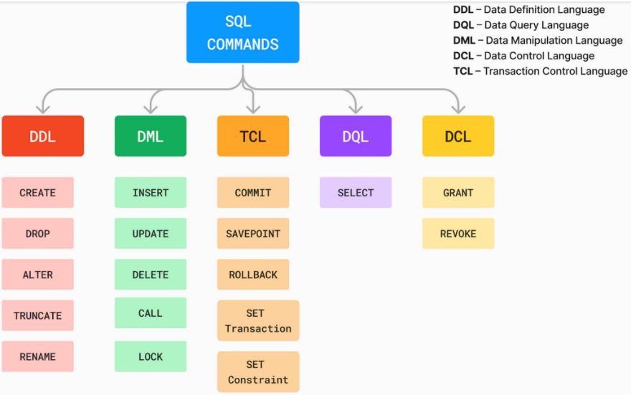
ภาพที่ 2.1 คำสั่ง SQL ที่มา https://pwskills.com/blog/sql/

2.4 งานวิจัยที่เกี่ยวข้อง
2.4.1 การพัฒนาระบบจัดการโครงงานนักศึกษาแบบออนไลน์ (Online Student Project Management System)
มีวัตถุประสงค์เพื่อพัฒนาระบบที่ช่วยให้การบริหารจัดการโครงงานของนักศึกษาในสถาบันอุดมศึกษามีประสิทธิภาพมากขึ้น ลดการพึ่งพาเอกสารกระดาษ และเพิ่มความรวดเร็วในการประสานงานระหว่างนักศึกษา อาจารย์ และเจ้าหน้าที่ ระบบพัฒนาด้วยกระบวนการ System Development Life Cycle (SDLC) โดยใช้ภาษา PHP, HTML, CSS, และ JavaScript ร่วมกับฐานข้อมูล MySQL ภายใต้สถาปัตยกรรมแบบ Client–Server ฟังก์ชันหลักของระบบประกอบด้วย การเสนอหัวข้อโครงงาน การอัปโหลดเอกสาร การติดตามความคืบหน้า และการรายงานผลการประเมิน รวมถึงระบบกำหนดสิทธิ์ผู้ใช้ (RBAC) เพื่อความปลอดภัยของข้อมูล
ผลการทดสอบระบบกับนักศึกษาและอาจารย์พบว่าผู้ใช้มีความพึงพอใจในระดับ “มาก” โดยระบบช่วยลดการใช้เอกสารลงได้กว่า 60% และลดเวลาการประสานงานเฉลี่ย 40% นอกจากนี้ ระบบยังเพิ่มความโปร่งใสและตรวจสอบข้อมูลย้อนหลังได้ทุกขั้นตอน อีกทั้งยังสามารถต่อยอดเพิ่มเติม เช่น ระบบแจ้งเตือนอัตโนมัติหรือการเชื่อมโยงกับระบบทะเบียนนักศึกษา เพื่อให้การจัดการโครงงานเป็นแบบครบวงจรและมีประสิทธิภาพมากยิ่งขึ้น [47]
2.4.2 การพัฒนาระบบติดตามโครงงานนักศึกษาแบบเว็บแอปพลิเคชัน (Web-based Student Project Tracking System)
มีวัตถุประสงค์เพื่อพัฒนาระบบที่ช่วยติดตามความคืบหน้าของโครงงานนักศึกษาและอำนวยความสะดวกในการสื่อสารระหว่างนักศึกษาและอาจารย์ที่ปรึกษา โดยเฉพาะการลดปัญหาความล่าช้าในการประสานงาน ระบบถูกออกแบบให้ทำงานบนเว็บแอปพลิเคชัน โดยใช้เทคโนโลยี HTML, CSS, JavaScript สำหรับส่วนติดต่อผู้ใช้ (Frontend) และ PHP, MySQL สำหรับการจัดการข้อมูล (Backend) นอกจากนี้ ยังมีการผสานการทำงานกับ LINE Notify API เพื่อแจ้งเตือนอัตโนมัติเมื่อถึงกำหนดส่งงานหรือเมื่อมีข้อเสนอแนะจากอาจารย์
ผลการทดสอบระบบกับกลุ่มนักศึกษาและอาจารย์ที่ปรึกษาพบว่า ระบบช่วยให้การสื่อสารและติดตามโครงงานมีประสิทธิภาพมากขึ้น ลดความเข้าใจคลาดเคลื่อน และช่วยให้การส่งงานเป็นไปตามกำหนดเวลาอย่างต่อเนื่อง ผู้ใช้มีความพึงพอใจในระดับ “มาก” โดยเฉพาะด้านความสะดวกในการติดตามความคืบหน้าและการแจ้งเตือนแบบเรียลไทม์ งานวิจัยนี้แสดงให้เห็นถึงความสำคัญของการนำเทคโนโลยีเว็บและระบบแจ้งเตือนอัตโนมัติมาประยุกต์ใช้ในการพัฒนาระบบบริหารจัดการโครงงานของนักศึกษาให้มีความทันสมัยและตอบสนองต่อการใช้งานจริงในสถาบันการศึกษา [48]

2.4.3 การพัฒนาระบบจัดเก็บและติดตามโครงงานวิจัยของนักศึกษาแบบออนไลน์ (Online Research Project Repository and Tracking System)
มีวัตถุประสงค์เพื่อพัฒนาระบบกลางสำหรับจัดเก็บเอกสารและติดตามความคืบหน้าของโครงงานนักศึกษาในระดับปริญญาตรี เพื่อแก้ไขปัญหาการเก็บข้อมูลแบบกระจัดกระจายบนเครื่องคอมพิวเตอร์ของอาจารย์แต่ละคน ทำให้ยากต่อการสืบค้นและขาดความเป็นระบบ ผู้วิจัยใช้กระบวนการพัฒนาระบบตามแบบจำลอง Waterfall Model โดยเริ่มจากการวิเคราะห์ความต้องการของผู้ใช้ ออกแบบระบบด้วยแผนภาพ UML และพัฒนาด้วยภาษา PHP เชื่อมต่อฐานข้อมูล MySQL ระบบมีฟังก์ชันหลัก ได้แก่ การจัดเก็บเอกสารออนไลน์ การติดตามความคืบหน้า การค้นหาและเรียกดูข้อมูลย้อนหลัง และการสร้างรายงานสรุปผลในรูปแบบกราฟ
ผลการประเมินระบบกับกลุ่มตัวอย่างนักศึกษาและอาจารย์พบว่า ผู้ใช้งานมีความพึงพอใจในระดับ “มาก” โดยเฉพาะด้านการจัดเก็บและค้นหาข้อมูลที่เป็นระบบ ระยะเวลาในการติดตามโครงงานลดลงเฉลี่ย 35% และอัตราการสูญหายของเอกสารลดลงกว่า 90% ระบบยังถูกออกแบบให้มีการควบคุมสิทธิ์การเข้าถึงข้อมูล (Access Control) เพื่อความปลอดภัย โดยแบ่งผู้ใช้เป็น นักศึกษา อาจารย์ที่ปรึกษา และผู้ดูแลระบบ ซึ่งแต่ละระดับมีสิทธิ์การใช้งานแตกต่างกัน สรุปได้ว่าระบบนี้ช่วยเพิ่มประสิทธิภาพในการบริหารจัดการโครงงานวิจัยของนักศึกษาให้มีความโปร่งใส เป็นระบบระเบียบ และสามารถต่อยอดเป็นฐานข้อมูลองค์ความรู้เพื่อการวิจัยในอนาคตได้อย่างยั่งยืน [49]
2.4.4 การออกแบบและพัฒนาระบบบริหารจัดการโครงงานสาขาวิชาคอมพิวเตอร์ศึกษา
งานวิจัยนี้มีวัตถุประสงค์เพื่อพัฒนาระบบบริหารจัดการโครงงานของนักศึกษาสาขาคอมพิวเตอร์ศึกษา ให้สามารถจัดเก็บและติดตามข้อมูลโครงงานได้อย่างมีประสิทธิภาพ โดยใช้แนวทางการพัฒนาระบบตามกระบวนการ SDLC ระบบถูกออกแบบให้สามารถบันทึกข้อมูลโครงงาน การมอบหมายอาจารย์ที่ปรึกษา การอัปโหลดเอกสาร และการประเมินผลได้ผ่านเว็บไซต์ ระบบใช้ภาษา PHP, HTML, CSS และ JavaScript เชื่อมต่อกับฐานข้อมูล MySQL เพื่อรองรับการใช้งานผ่านเว็บเบราว์เซอร์
ผลการทดสอบกับนักศึกษาและอาจารย์ที่ปรึกษาพบว่า ระบบช่วยลดเวลาในการจัดการข้อมูลโครงงานลงได้กว่า 40% ผู้ใช้มีความพึงพอใจในระดับ “มาก” โดยเฉพาะในด้านความสะดวกและความถูกต้องของข้อมูล ระบบยังสามารถต่อยอดพัฒนาเป็นระบบกลางของคณะได้ในอนาคต เพื่อใช้บริหารจัดการโครงงานได้อย่างเป็นระบบระเบียบและตรวจสอบได้ง่ายยิ่งขึ้น [50]
2.4.5 การพัฒนาระบบบริหารจัดการรายวิชาโครงงาน สาขาเทคโนโลยีสารสนเทศ มหาวิทยาลัยภาคตะวันออกเฉียงเหนือ
งานวิจัยนี้มุ่งพัฒนาระบบบริหารจัดการรายวิชาโครงงานในสาขาเทคโนโลยีสารสนเทศ เพื่อช่วยให้อาจารย์และนักศึกษาสามารถติดตามความก้าวหน้าได้สะดวกยิ่งขึ้น ระบบถูกพัฒนาด้วยภาษา PHP และฐานข้อมูล MySQL โดยใช้แบบจำลองการพัฒนาแบบ Waterfall มีฟังก์ชันหลัก เช่น การจัดเก็บหัวข้อ การติดตามสถานะ การอัปโหลดรายงาน และระบบแจ้งเตือนกำหนดส่งงานผ่านอีเมลอัตโนมัติ
จากผลการประเมิน พบว่าผู้ใช้มีความพึงพอใจต่อระบบในระดับ “มาก” โดยเฉพาะด้านความรวดเร็วในการเข้าถึงข้อมูลและความง่ายในการใช้งาน ระบบสามารถลดภาระงานของอาจารย์ในการตรวจสอบเอกสารลงได้เฉลี่ย 35% และช่วยให้นักศึกษาส่งงานได้ตรงเวลาเพิ่มขึ้นกว่า 50% เมื่อเทียบกับรูปแบบการจัดการแบบเดิม [51]
2.4.6 ตัวแบบระบบการติดตามโครงงานด้านเทคโนโลยีสารสนเทศ
งานวิจัยนี้มีจุดประสงค์ในการออกแบบตัวแบบระบบการติดตามโครงงานด้านเทคโนโลยีสารสนเทศ โดยใช้แนวคิด DMAIC Model ร่วมกับ System Development Life Cycle (SDLC) เพื่อให้การติดตามและประเมินความคืบหน้าของโครงงานมีความแม่นยำมากขึ้น ตัวระบบจำลองประกอบด้วย 5 โมดูล ได้แก่ ส่วนผู้ใช้ (User), กิจกรรม (Activity), ติดตามผล (Progress Tracking), รายงาน (Reporting) และข้อเสนอแนะ (Feedback)
ผลการทดลองใช้งานกับนักศึกษาในสาขาเทคโนโลยีสารสนเทศ พบว่าผู้ใช้มีความพึงพอใจในระดับ “ดีมาก” (ค่าเฉลี่ย 4.85 จาก 5.00) โดยเฉพาะด้านความเข้าใจง่ายของโครงสร้างระบบ และการแสดงข้อมูลแบบเรียลไทม์ ทำให้ระบบสามารถใช้เป็นแนวทางในการพัฒนาแอปพลิเคชันติดตามโครงงานจริงได้ในอนาคต [52]
2.4.7 การพัฒนาระบบจัดการวิชาโครงงาน (Thesis / Project Management System)
งานวิจัยนี้มีวัตถุประสงค์เพื่อพัฒนาระบบจัดการวิชาโครงงานของนักศึกษาในระดับปริญญาตรี เพื่อช่วยให้นักศึกษาและอาจารย์สามารถจัดเก็บและบริหารข้อมูลได้อย่างเป็นระบบ ระบบถูกออกแบบในลักษณะเว็บแอปพลิเคชัน โดยใช้ PHP, HTML, CSS และ MySQL เป็นเครื่องมือหลัก และใช้แนวทางการพัฒนาแบบ Waterfall
ผลการทดลองใช้งานระบบกับนักศึกษาและอาจารย์พบว่า ระบบสามารถลดการใช้เอกสารและช่วยให้การค้นหาข้อมูลโครงงานย้อนหลังเป็นไปได้อย่างรวดเร็ว ผู้ใช้ให้คะแนนความพึงพอใจในระดับ “มาก” โดยเฉพาะด้านความถูกต้องของข้อมูลและความเสถียรของระบบ อีกทั้งยังสามารถนำไปประยุกต์ใช้กับหลักสูตรอื่นในคณะได้อย่างเหมาะสม [53]
2.4.8 การพัฒนาระบบสืบค้นโครงงานสหกิจศึกษาผ่านแอปพลิเคชันบนระบบ Android
งานวิจัยนี้มุ่งเน้นการพัฒนาแอปพลิเคชันสำหรับสืบค้นโครงงานสหกิจศึกษาของนักศึกษาผ่านอุปกรณ์เคลื่อนที่ โดยใช้ภาษา Java สำหรับ Android และฐานข้อมูล MySQL ระบบสามารถค้นหาโครงงานตามชื่อหัวข้อ ชื่อนักศึกษา ปีการศึกษา หรือชื่ออาจารย์ที่ปรึกษาได้อย่างรวดเร็ว พร้อมระบบแสดงรายละเอียดโครงงานในรูปแบบไฟล์ PDF และเชื่อมโยงกับฐานข้อมูลกลางของคณะ
ผลการประเมินระบบกับนักศึกษาและอาจารย์พบว่า ระบบช่วยให้การเข้าถึงข้อมูลง่ายขึ้นและลดภาระในการจัดเก็บเอกสารแบบกระดาษ ผู้ใช้ให้ความพึงพอใจในระดับ “มาก” โดยเฉพาะในด้านความสะดวกในการค้นหา และสามารถใช้เป็นต้นแบบในการพัฒนาแอปพลิเคชันสำหรับระบบติดตามโครงงานในอนาคตได้ [54]
2.4.9 การศึกษาประสิทธิภาพการใช้งานระบบบริหารจัดการโครงงานคอมพิวเตอร์ธุรกิจใน รูปแบบออนไลน์
งานวิจัยนี้มีจุดประสงค์เพื่อประเมินประสิทธิภาพของระบบบริหารจัดการโครงงานออนไลน์ในสาขาคอมพิวเตอร์ธุรกิจ โดยวัดประสิทธิผลการใช้งานจริงของระบบที่พัฒนาขึ้นบนเว็บเซิร์ฟเวอร์ ผลการศึกษาพบว่า ระบบสามารถช่วยลดขั้นตอนการทำงานของอาจารย์และนักศึกษา รวมทั้งลดการใช้เอกสารลงได้กว่า 70%
จากการประเมินความพึงพอใจของผู้ใช้งาน พบว่าผู้ใช้ให้คะแนนในระดับ “มากที่สุด” (ค่าเฉลี่ย 4.75 จาก 5.00) โดยเฉพาะด้านความสะดวก ความรวดเร็ว และการแสดงผลข้อมูล ระบบนี้ถือเป็นแนวทางสำคัญในการพัฒนาแพลตฟอร์มบริหารจัดการโครงงานออนไลน์ในสาขาอื่น ๆ ต่อไป [55]
2.4.10 การพัฒนาระบบจัดการรายงานและติดตามโครงงานของนักศึกษามหาวิทยาลัยราชภัฏอุบลราชธานี
งานวิจัยนี้มุ่งเน้นการพัฒนาระบบติดตามและจัดการรายงานโครงงานของนักศึกษา โดยให้สามารถอัปโหลดไฟล์ ตรวจสอบความคืบหน้า และให้กรรมการสอบประเมินผ่านระบบได้โดยตรง ระบบถูกพัฒนาด้วยภาษา PHP และใช้ฐานข้อมูล MySQL ออกแบบให้ทำงานผ่าน Web Application รองรับการใช้งานทั้งบนคอมพิวเตอร์และโทรศัพท์มือถือ
ผลการทดลองใช้ระบบกับนักศึกษาและอาจารย์พบว่า ระบบช่วยลดระยะเวลาในการส่งเอกสารและตรวจสอบสถานะโครงงานได้กว่า 50% ผู้ใช้มีความพึงพอใจในระดับ “มาก” โดยเห็นว่าระบบมีความเป็นมิตรต่อผู้ใช้และช่วยให้กระบวนการดำเนินโครงงานมีความต่อเนื่องและตรวจสอบได้อย่างโปร่งใส [56]

2.5 สรุปสาระสำคัญ
จากการศึกษาทฤษฎี แนวคิด เทคโนโลยี และงานวิจัยที่เกี่ยวข้อง พบว่า การพัฒนาระบบบริหารจัดการโครงงานวิจัยนักศึกษาระดับปริญญาตรีแบบครบวงจรจำเป็นต้องอาศัยองค์ความรู้จากหลายสาขา ทั้งด้านระบบสารสนเทศ การจัดการฐานข้อมูล การออกแบบส่วนติดต่อผู้ใช้ การพัฒนาเว็บแอปพลิเคชัน และการรักษาความปลอดภัยของข้อมูล ระบบดังกล่าวมีจุดมุ่งหมายเพื่อสนับสนุนกระบวนการทำโครงงานของนักศึกษาให้มีความเป็นระบบมากขึ้น ตั้งแต่ขั้นตอนการเสนอหัวข้อ การติดตามความคืบหน้า การส่งเอกสาร ไปจนถึงการประเมินผลและการจัดเก็บข้อมูลโครงงานอย่างถาวรในคลังข้อมูลกลางของคณะหรือมหาวิทยาลัย ซึ่งจะช่วยลดภาระด้านเอกสาร ลดความซ้ำซ้อน และเพิ่มความโปร่งใสในการดำเนินงานได้อย่างมีประสิทธิภาพ
ในด้านแนวคิดทางเทคโนโลยี การพัฒนาเว็บแอปพลิเคชันภายใต้สถาปัตยกรรม Client–Server ทำให้ระบบสามารถรองรับผู้ใช้หลายกลุ่มพร้อมกัน เช่น นักศึกษา อาจารย์ที่ปรึกษา กรรมการสอบ และผู้ดูแลระบบ โดยส่วนหน้าระบบ (Front-end) ทำหน้าที่เป็นส่วนติดต่อผู้ใช้ซึ่งใช้เทคโนโลยี React.js และ Next.js เพื่อให้การแสดงผลมีความรวดเร็ว ตอบสนองได้ดี และรองรับอุปกรณ์หลากหลาย ส่วนหลังระบบ (Back-end) พัฒนาโดยใช้ Node.js และเชื่อมต่อกับฐานข้อมูล MySQL ที่ออกแบบในรูปแบบเชิงสัมพันธ์ (Relational Database) พร้อมกำหนด Primary Key และ Foreign Key เพื่อให้ข้อมูลแต่ละตารางมีความสัมพันธ์กันอย่างถูกต้อง การแลกเปลี่ยนข้อมูลระหว่าง Front-end และ Back-end ใช้การสื่อสารผ่าน RESTful API ซึ่งช่วยให้ระบบทำงานได้อย่างยืดหยุ่นและปลอดภัย
นอกจากนี้ ระบบยังนำแนวคิด Access Control Theory และ Role-Based Access Control (RBAC) มาใช้เพื่อกำหนดสิทธิ์การเข้าถึงข้อมูลของผู้ใช้แต่ละบทบาท เช่น นักศึกษา อาจารย์ หรือผู้ดูแลระบบ เพื่อป้องกันการเข้าถึงข้อมูลโดยไม่ได้รับอนุญาต พร้อมมาตรการรักษาความปลอดภัยเพิ่มเติม เช่น การเข้ารหัสข้อมูล การตรวจสอบสิทธิ์ด้วย Token (JWT) และการเข้ารหัสผ่านโปรโตคอล HTTPS ทั้งนี้ การควบคุมเวอร์ชันของซอร์สโค้ดด้วย Git และการจัดการผ่าน GitHub/GitLab ช่วยให้กระบวนการพัฒนาเป็นระบบระเบียบและทำงานร่วมกันในทีมได้อย่างมีประสิทธิภาพ
จากการทบทวนงานวิจัยที่เกี่ยวข้องทั้ง 10 เรื่อง พบว่าระบบบริหารจัดการโครงงานออนไลน์ที่ได้รับการพัฒนามีผลลัพธ์ในทิศทางเดียวกัน กล่าวคือสามารถลดการใช้เอกสารลงได้เฉลี่ยกว่า 60–70% ลดเวลาการประสานงานระหว่างนักศึกษาและอาจารย์ได้กว่า 40% และเพิ่มความโปร่งใสในการติดตามความคืบหน้าและการประเมินผลอย่างชัดเจน ทั้งยังได้รับความพึงพอใจจากผู้ใช้งานในระดับ “มาก” ถึง “มากที่สุด” ในทุกด้าน โดยเฉพาะด้านความสะดวก ความรวดเร็ว และความเป็นระบบ งานวิจัยเหล่านี้ยืนยันถึงแนวโน้มการนำเทคโนโลยีเว็บแอปพลิเคชันเข้ามาช่วยในการบริหารจัดการโครงงานวิจัย ซึ่งสอดคล้องกับการพัฒนาระบบของคณะวิศวกรรมศาสตร์และเทคโนโลยีอุตสาหกรรม มหาวิทยาลัยกาฬสินธุ์ ที่มุ่งสร้างระบบแบบครบวงจรเพื่อเพิ่มประสิทธิภาพและยกระดับคุณภาพการจัดการศึกษาด้านวิจัยในระดับปริญญาตรี
โดยสรุป การพัฒนา “ระบบบริหารจัดการโครงงานวิจัยนักศึกษาระดับปริญญาตรีแบบครบวงจร” จำเป็นต้องบูรณาการองค์ความรู้จากทั้งด้านเทคโนโลยีสารสนเทศ ฐานข้อมูล การพัฒนาเว็บแอปพลิเคชัน และแนวคิดการบริหารจัดการระบบสารสนเทศอย่างเป็นระบบ เมื่อพัฒนาอย่างถูกหลักวิชาการ ระบบจะสามารถตอบสนองความต้องการของผู้ใช้ทุกกลุ่ม เพิ่มความโปร่งใสในการดำเนินงาน และเป็นเครื่องมือสำคัญในการส่งเสริมคุณภาพทางวิชาการและการเรียนรู้เชิงโครงงาน (Project-Based Learning) ของนักศึกษาได้อย่างมีประสิทธิภาพและยั่งยืน

บทที่ 3
วิธีดำเนินการวิจัย

3.1 รูปแบบการวิจัย
3.1.1 การวิจัยเชิงพัฒนา (Developmental Research)
การวิจัยนี้เป็นการวิจัยเชิงพัฒนา (Developmental Research) มีวัตถุประสงค์เพื่อออกแบบและพัฒนา เว็บแอปพลิเคชันระบบบริหารจัดการโครงงานวิจัยนักศึกษาระดับปริญญาตรีแบบครบวงจร ที่สามารถใช้ติดตามกระบวนการดำเนินงานโครงงานตั้งแต่การเสนอหัวข้อ การจัดทำรายงาน การอัปโหลดเอกสาร การตรวจสอบความคืบหน้า การประเมินผล และการจัดเก็บข้อมูลเข้าสู่ระบบกลาง โดยยึดตามกระบวนการพัฒนาระบบแบบ System Development Life Cycle (SDLC) ซึ่งประกอบด้วย 5 ขั้นตอน ได้แก่
1) การวิเคราะห์ความต้องการของระบบ (Requirement Analysis)
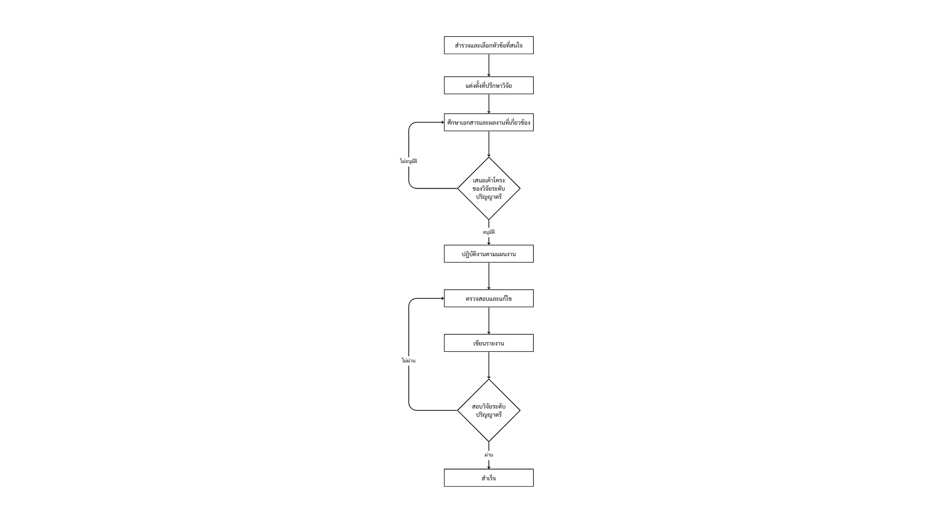
ภาพที่ 3.1 Flowchart แสดงขั้นตอนการทำวิจัยระดับปริญญาตรี

3.2 ประชากรและกลุ่มตัวอย่าง
3.2.1 ประชากรที่ใช้ในการวิจัย
การวิจัยนี้ใช้ประชากรจากคณะวิศวกรรมศาสตร์และเทคโนโลยีอุตสาหกรรม มหาวิทยาลัยกาฬสินธุ์ ประกอบด้วย 3 กลุ่มหลัก ดังนี้
3.2.1.1 นักศึกษา ที่อยู่ในรายวิชาโครงงานวิศวกรรมศาสตร์หรือโครงงานวิจัยระดับปริญญาตรี ซึ่งเป็นผู้ใช้งานระบบหลักในส่วนของการเสนอหัวข้อ บันทึกความคืบหน้า และอัปโหลดเอกสารโครงงาน
3.2.1.2 อาจารย์ที่ปรึกษา งทำหน้าที่ตรวจสอบหัวข้อ ให้ข้อเสนอแนะ อนุมัติหัวข้อ และประเมินความคืบหน้าของนักศึกษาในแต่ละขั้นตอนผ่านระบบ
3.2.1.3 คณะกรรมการสอบโครงงาน ที่มีบทบาทในการประเมินผลการสอบโครงงาน โดยสามารถบันทึกคะแนนและข้อเสนอแนะผ่านระบบได้โดยตรง
3.2.2 กลุ่มตัวอย่างที่ใช้ในการวิจัย
3.2.2.1 กลุ่มตัวอย่างในการเก็บความต้องการของระบบ
ประกอบด้วยนักศึกษา 10 คน อาจารย์ที่ปรึกษา 5 คน และคณะกรรมการสอบ 3 คน เพื่อรวบรวมข้อมูลเชิงลึกด้านความต้องการและข้อเสนอแนะเกี่ยวกับระบบ
3.2.2.2 กลุ่มตัวอย่างในการประเมินประสิทธิภาพและความพึงพอใจ
ประกอบด้วยนักศึกษา 30 คน และอาจารย์ 10 คน ซึ่งเป็นผู้ทดลองใช้ระบบจริงและตอบแบบประเมินประสิทธิภาพและความพึงพอใจต่อระบบหลังการใช้งาน

3.3 เครื่องมือที่ใช้ในการดำเนินงาน
3.3.1 เครื่องมือที่ใช้ในการพัฒนาระบบ
3.3.1.1 ด้านฮาร์ดแวร์ (Hardware)
- คอมพิวเตอร์ประมวลผลกลาง CPU AMD RYZEN 5000 SERIES
- หน่วยความจำ (RAM) 8 GB
- หน่วยประมวลผลกราฟิก (GPU) AMD RADEON GRAPHICS
- พื้นที่จัดเก็บข้อมูล (Storage): 256 GB
3.3.1.2 ด้านซอฟต์แวร์ (Software)
การพัฒนาเว็บแอปพลิเคชันระบบบริหารจัดการโครงงานวิจัยนักศึกษาระดับปริญญาตรีแบบครบวงจรในครั้งนี้ จำเป็นต้องใช้เครื่องมือด้านซอฟต์แวร์ที่มีความทันสมัย รองรับการทำงานแบบหลายผู้ใช้ (Multi-user System) และสามารถเชื่อมโยงข้อมูลได้แบบเรียลไทม์ โดยซอฟต์แวร์ที่ใช้ในการพัฒนาระบบประกอบด้วยเทคโนโลยีหลัก 5 ส่วน ได้แก่ Frontend, Backend, Database, File Storage และ Version Control ซึ่งแต่ละส่วนมีรายละเอียดดังนี้
1) Frontend: React.js, Next.js
ส่วนของ Frontend ทำหน้าที่เป็นส่วนติดต่อผู้ใช้ (User Interface: UI) ซึ่งเป็นองค์ประกอบที่ผู้ใช้งานเห็นและโต้ตอบโดยตรง เช่น หน้าเข้าสู่ระบบ แบบฟอร์มเสนอหัวข้อ รายการโครงงาน รายงานผลการประเมิน และหน้าจอการจัดการข้อมูลต่างๆ โดยในการพัฒนาส่วนนี้ใช้ React.js ซึ่งเป็นไลบรารี JavaScript ที่พัฒนาโดยบริษัท Facebook มีจุดเด่นในด้านการทำงานแบบ Component-Based Architecture ทำให้นักพัฒนาสามารถแยกส่วนของหน้าจอออกเป็นโมดูลย่อย ๆ เช่น ปุ่ม ฟอร์ม ตาราง หรือกล่องแสดงข้อมูล เพื่อให้สามารถนำกลับมาใช้ซ้ำ (Reusable Component) ได้อย่างมีประสิทธิภาพ ส่งผลให้โค้ดมีความเป็นระเบียบ ง่ายต่อการบำรุงรักษาและขยายระบบในอนาคต นอกจากนี้ React.js ยังใช้เทคนิค Virtual DOM (Document Object Model) ในการอัปเดตเฉพาะส่วนที่เปลี่ยนแปลงของหน้าเว็บ แทนที่จะรีเฟรชทั้งหน้า ส่งผลให้การแสดงผลรวดเร็วและลดภาระการประมวลผลของเบราว์เซอร์ เหมาะอย่างยิ่งกับระบบที่มีการแสดงผลข้อมูลแบบเรียลไทม์ เช่น การอัปเดตสถานะโครงงาน หรือการโหลดรายชื่อโครงงานของนักศึกษาแต่ละกลุ่ม ในขณะที่ Next.js ซึ่งเป็น Framework ที่ต่อยอดจาก React.js พัฒนาโดยบริษัท Vercel ถูกนำมาใช้เพื่อเพิ่มประสิทธิภาพของระบบ โดยเฉพาะในด้าน Server-side Rendering (SSR) และ Static Site Generation (SSG) ช่วยให้หน้าเว็บโหลดได้รวดเร็วและเหมาะกับระบบที่มีผู้ใช้งานจำนวนมาก เช่น นักศึกษาและอาจารย์ที่เข้ามาใช้งานพร้อมกัน นอกจากนี้ Next.js ยังรองรับการทำ SEO (Search Engine Optimization) และมีระบบ Routing อัตโนมัติ ทำให้โครงสร้างโค้ดมีความชัดเจนและลดเวลาในการพัฒนาได้มาก และ การใช้ React.js และ Next.js ร่วมกันทำให้ระบบมีจุดเด่นทั้งด้านความสวยงาม ความเร็ว และความสามารถในการแสดงผลได้บนอุปกรณ์ทุกประเภท (Responsive Design) เช่น คอมพิวเตอร์ สมาร์ตโฟน และแท็บเล็ต ซึ่งเป็นสิ่งสำคัญในยุคปัจจุบันที่ผู้ใช้มีพฤติกรรมการเข้าถึงระบบผ่านอุปกรณ์ที่หลากหลาย
2) Backend: Node.js, Prisma
ส่วนของ Backend มีบทบาทในการประมวลผลคำสั่ง จัดการตรรกะของระบบ (Business Logic) และเชื่อมต่อฐานข้อมูล โดยทำหน้าที่เป็นตัวกลางระหว่างส่วนผู้ใช้ (Frontend) และข้อมูลในระบบ ในการพัฒนาโครงงานนี้ใช้ Node.js ซึ่งเป็น Runtime Environment ของ JavaScript ที่ช่วยให้ JavaScript สามารถทำงานบนฝั่งเซิร์ฟเวอร์ได้ Node.js มีลักษณะการทำงานแบบ Asynchronous (Non-blocking I/O) ทำให้สามารถประมวลผลคำสั่งจำนวนมากพร้อมกันได้อย่างรวดเร็ว เหมาะสำหรับระบบที่มีการสื่อสารแบบเรียลไทม์ เช่น การบันทึกความก้าวหน้าของโครงงาน หรือการอัปเดตสถานะโครงงานโดยไม่ต้องโหลดหน้าเว็บใหม่ และอีกเทคโนโลยีหนึ่งที่ใช้ร่วมกันในฝั่ง Backend คือ Prisma ซึ่งเป็น ORM (Object-Relational Mapping) สำหรับ Node.js และ TypeScript ที่ได้รับความนิยมสูง เนื่องจากมีโครงสร้างการทำงานที่ชัดเจนและมีระบบตรวจสอบชนิดข้อมูล (Type-safety) ที่ช่วยให้การจัดการฐานข้อมูลมีความถูกต้องและปลอดภัย มีระบบ Schema และ Migration ที่ช่วยให้การออกแบบฐานข้อมูลมีความยืดหยุ่น โดย Prisma ยังมีความปลอดภัยสูงในการจัดการข้อมูล ทำให้เหมาะกับระบบที่ต้องจัดเก็บข้อมูลสำคัญของนักศึกษาและอาจารย์ เช่น รายชื่อผู้ใช้ เอกสารโครงงาน และผลการประเมิน โดยการใช้ Node.js ควบคู่กับ Prisma ทำให้ระบบมีทั้งความยืดหยุ่น ความเร็ว และสามารถรองรับการทำงานแบบหลายผู้ใช้พร้อมกันได้อย่างมีประสิทธิภาพ
3) Database: PostgreSQL
ระบบนี้ใช้ PostgreSQL เป็นระบบจัดการฐานข้อมูลเชิงวัตถุ-สัมพันธ์ (Object-Relational Database Management System: ORDBMS) ซึ่งมีความเสถียรสูงและได้รับความนิยมอย่างแพร่หลายทั่วโลก PostgreSQL ใช้ภาษา SQL (Structured Query Language) ในการจัดการข้อมูล เช่น การเพิ่ม แก้ไข ลบ หรือค้นหาข้อมูล โดยฐานข้อมูลในระบบถูกออกแบบในรูปแบบเชิงสัมพันธ์ โดยมีการเชื่อมโยงข้อมูลระหว่างตาราง (Relation) ผ่าน Primary Key และ Foreign Key ตัวอย่างเช่น ตาราง “นักศึกษา” จะมีรหัสนักศึกษา (student_id) เป็น Primary Key ซึ่งเชื่อมโยงกับตาราง “โครงงาน” เพื่อระบุว่านักศึกษาคนใดเป็นผู้รับผิดชอบโครงงานนั้น การออกแบบลักษณะนี้ช่วยให้ข้อมูลมีความถูกต้อง ไม่ซ้ำซ้อน และสามารถค้นหาข้อมูลได้รวดเร็ว นอกจากนี้ PostgreSQL ยังรองรับการสำรองข้อมูล (Backup) และการกู้คืนข้อมูล (Recovery) ได้ง่าย จึงเหมาะสมกับระบบที่ต้องเก็บข้อมูลปริมาณมากและต้องการความน่าเชื่อถือสูง เช่น ระบบจัดเก็บเอกสารและผลการประเมินโครงงานของนักศึกษา
4) File Storage: Google Drive API, AWS S3
ในส่วนของการจัดเก็บไฟล์เอกสาร ใช้บริการ Google Drive API และ Amazon Web Services Simple Storage Service (AWS S3) เพื่อจัดเก็บเอกสารโครงงานขนาดใหญ่ เช่น ไฟล์ PDF, DOCX, PPTX และ ZIP การใช้ระบบจัดเก็บไฟล์บนคลาวด์ช่วยลดภาระการใช้พื้นที่ในเซิร์ฟเวอร์หลัก และเพิ่มความปลอดภัยในการเข้าถึงไฟล์ โดย Google Drive API ช่วยให้นักศึกษาสามารถอัปโหลด ดาวน์โหลด หรือแชร์เอกสารได้โดยตรงผ่านระบบ โดยไม่ต้องเข้าใช้งาน Drive ด้วยตนเอง ในขณะที่ AWS S3 มีจุดเด่นด้านความปลอดภัย ความเร็ว และระบบสำรองข้อมูลอัตโนมัติ (Data Redundancy) ทำให้มั่นใจได้ว่าไฟล์เอกสารจะไม่สูญหายและสามารถเข้าถึงได้ทุกเวลา
5) Version Control: Git, GitHub/GitLab
เพื่อให้การพัฒนาระบบมีความเป็นระเบียบและสามารถทำงานร่วมกันเป็นทีมได้ ใช้เครื่องมือควบคุมเวอร์ชัน Git ซึ่งพัฒนาโดย Linus Torvalds ผู้สร้างระบบปฏิบัติการ Linux Git ทำหน้าที่ติดตามการเปลี่ยนแปลงของโค้ดในแต่ละเวอร์ชัน ช่วยให้นักพัฒนาสามารถย้อนกลับไปยังจุดก่อนหน้าหากเกิดข้อผิดพลาดได้อย่างง่ายดาย และ สำหรับการทำงานร่วมกันในทีม ใช้แพลตฟอร์ม GitHub และ GitLab เป็นพื้นที่จัดเก็บซอร์สโค้ดออนไลน์ ช่วยให้สามารถบริหารจัดการโครงการได้ในรูปแบบทีม เช่น การสร้างสาขา (Branch), การรวมโค้ด (Merge), การตรวจสอบโค้ด (Code Review) และการติดตามปัญหา (Issue Tracking) โดยเฉพาะ GitLab ที่มีจุดเด่นด้าน Continuous Integration / Continuous Deployment (CI/CD) ทำให้ระบบสามารถทดสอบและปรับใช้ (Deploy) ได้อัตโนมัติ โดย การใช้ Git ร่วมกับ GitHub/GitLab จึงเป็นหัวใจสำคัญที่ช่วยเพิ่มความเป็นมืออาชีพในการพัฒนาโครงงาน ลดความซ้ำซ้อนของโค้ด และเพิ่มความปลอดภัยในการจัดการซอร์สโค้ดของระบบทั้งหมด
3.3.2 เครื่องมือที่ใช้ในการรวบรวมข้อมูล
3.3.2.1 แบบสัมภาษณ์ความต้องการของระบบ
ใช้แบบสัมภาษณ์แบบกึ่งโครงสร้าง (Semi-structured Interview) เพื่อเก็บข้อมูลเชิงคุณภาพจากนักศึกษาและอาจารย์
3.3.2.2 แบบประเมินประสิทธิภาพและความพึงพอใจต่อระบบ
ใช้แบบสอบถามแบบมาตราส่วนประเมินค่า 5 ระดับ (5-point Likert Scale) เพื่อประเมินประสิทธิภาพและความพึงพอใจในการใช้งานระบบจากผู้ใช้จริง

3.4 ขั้นตอนการดำเนินการวิจัย
3.4.1 ขั้นตอนที่ 1 การวิเคราะห์ความต้องการของระบบ (Requirement Analysis)
3.4.1.1 ศึกษาเอกสารและงานวิจัยที่เกี่ยวข้อง
ในขั้นตอนนี้ ผู้วิจัยได้ศึกษาข้อมูลจากเอกสาร ตำรา และงานวิจัยที่เกี่ยวข้องทั้งในและต่างประเทศ เพื่อทำความเข้าใจแนวทางการพัฒนาและหลักการทำงานของระบบบริหารจัดการโครงงานในลักษณะต่าง ๆ โดยเฉพาะระบบที่ใช้ในระดับอุดมศึกษา ซึ่งมีความใกล้เคียงกับบริบทของโครงงานที่ดำเนินการ และจากการศึกษาพบว่าระบบบริหารจัดการโครงงานในปัจจุบันมีแนวโน้มใช้เทคโนโลยีเว็บแอปพลิเคชันและฐานข้อมูลเชิงสัมพันธ์ (Relational Database) เป็นหลัก รวมถึงมีการบูรณาการกับบริการภายนอก เช่น Google Drive API หรือ Cloud Storage เพื่อจัดเก็บเอกสารโครงงานออนไลน์ การศึกษานี้ยังช่วยให้ผู้วิจัยเข้าใจถึงจุดเด่นและข้อจำกัดของระบบที่มีอยู่ เช่น การจัดเก็บข้อมูลซ้ำซ้อน ความปลอดภัยของข้อมูล และการขาดระบบติดตามความคืบหน้าแบบเรียลไทม์
3.4.1.2 สัมภาษณ์กลุ่มผู้ใช้งานเพื่อรวบรวมความต้องการ
เพื่อให้การพัฒนาระบบตรงตามความต้องการของผู้ใช้งานจริง ผู้วิจัยได้ดำเนินการสัมภาษณ์กลุ่มเป้าหมายที่เกี่ยวข้องกับกระบวนการบริหารจัดการโครงงาน ซึ่งประกอบด้วยนักศึกษา อาจารย์ที่ปรึกษา และคณะกรรมการสอบ รวมทั้งหมด 18 คน โดยใช้เครื่องมือเก็บข้อมูลแบบสัมภาษณ์กึ่งโครงสร้าง (Semi-Structured Interview) เพื่อให้สามารถซักถามเชิงลึกและรับฟังความคิดเห็นได้อย่างหลากหลาย โดยการสัมภาษณ์ครอบคลุมประเด็นสำคัญ ได้แก่
1) ปัญหาที่พบในการบริหารจัดการโครงงานรูปแบบเดิม (เช่น การใช้เอกสารกระดาษ, การติดตามความคืบหน้า, การส่งรายงาน)
2) ความต้องการของผู้ใช้ต่อระบบใหม่ (เช่น ระบบอัปโหลดเอกสาร, ระบบบันทึกความคืบหน้า, ระบบอนุมัติหัวข้อ)
3) ความสะดวกในการใช้งานและการเข้าถึงระบบผ่านอุปกรณ์ต่าง ๆ
4) การคาดหวังด้านความปลอดภัยและการกำหนดสิทธิ์การเข้าถึงข้อมูล
จากผลการสัมภาษณ์พบว่า ผู้ใช้งานส่วนใหญ่ต้องการระบบที่สามารถใช้งานได้ง่ายผ่านเว็บเบราว์เซอร์ มีระบบแจ้งเตือนอัตโนมัติ มีการจัดเก็บเอกสารในรูปแบบออนไลน์เพื่อความปลอดภัย และสามารถติดตามความคืบหน้าของโครงงานได้แบบเรียลไทม์ ข้อมูลที่ได้รับจากการสัมภาษณ์นี้ถูกนำมาวิเคราะห์และสังเคราะห์เป็น ความต้องการเชิงหน้าที่ (Functional Requirements) และ ความต้องการเชิงไม่ใช่หน้าที่ (Non-functional Requirements) เพื่อใช้เป็นแนวทางในการออกแบบและพัฒนาระบบในขั้นตอนถัดไป
3.4.2 ขั้นตอนที่ 2 การออกแบบระบบ (System Design)
การออกแบบระบบเป็นขั้นตอนสำคัญที่ต่อเนื่องจากการวิเคราะห์ความต้องการของผู้ใช้ โดยมีวัตถุประสงค์เพื่อกำหนดโครงสร้างและกลไกการทำงานของระบบบริหารจัดการโครงงานวิจัยนักศึกษาให้มีความถูกต้อง ครอบคลุม และสามารถพัฒนาได้จริงในเชิงเทคนิค ขั้นตอนนี้เน้นการออกแบบทั้งในระดับสถาปัตยกรรมระบบ (System Architecture), โครงสร้างฐานข้อมูล (Database Design), และส่วนติดต่อผู้ใช้ (User Interface Design) เพื่อให้ระบบมีความชัดเจนในด้านการไหลของข้อมูล ความสัมพันธ์ระหว่างโมดูล และการตอบสนองต่อการใช้งานของผู้ใช้ในทุกระดับ
3.4.2.1 การออกแบบสถาปัตยกรรมระบบ (System Architecture Design)
ระบบบริหารจัดการโครงงานวิจัยนักศึกษาระดับปริญญาตรีถูกออกแบบให้ทำงานภายใต้สถาปัตยกรรมแบบ Client–Server Architecture ซึ่งเป็นโครงสร้างพื้นฐานที่ได้รับความนิยมในระบบเว็บแอปพลิเคชัน เนื่องจากสามารถรองรับผู้ใช้จำนวนมากได้พร้อมกันและมีความปลอดภัยสูง โดยฝั่ง Client คือส่วนของผู้ใช้ที่ทำงานผ่านเว็บเบราว์เซอร์ เช่น Google Chrome หรือ Microsoft Edge ซึ่งจะแสดงผลหน้าเว็บไซต์และรับคำสั่งจากผู้ใช้งาน โดยพัฒนาในรูปแบบ Frontend Framework ด้วย React.js และ Next.js เพื่อให้การแสดงผลมีความรวดเร็วและตอบสนองได้แบบเรียลไทม์ ส่วน Server ทำหน้าที่ประมวลผลข้อมูล จัดการคำร้องขอ (Request) และส่งผลลัพธ์กลับไปยังผู้ใช้ (Response) โดยใช้ Laravel Framework (PHP) และ Node.js เป็นกลไกหลักในการเชื่อมต่อฐานข้อมูลและประมวลผลคำสั่งต่าง ๆ
3.4.2.2 การออกแบบฐานข้อมูล (Database Design)
ฐานข้อมูลของระบบถูกออกแบบในรูปแบบ ฐานข้อมูลเชิงสัมพันธ์ (Relational Database) โดยใช้ PostgreSQL เป็นระบบจัดการฐานข้อมูล (Database Management System: DBMS) ซึ่งมีความเสถียรและสามารถรองรับข้อมูลปริมาณมากได้อย่างมีประสิทธิภาพ การออกแบบฐานข้อมูลยึดหลัก Normalization เพื่อป้องกันการซ้ำซ้อนของข้อมูลและเพิ่มความถูกต้องในการจัดเก็บ โดยใช้ Prisma ทำหน้าที่เป็น ORM (Object–Relational Mapping) ช่วยเชื่อมระหว่างโค้ด TypeScript/Node.js กับฐานข้อมูล PostgreSQL ได้แบบ Type-safe (ลดบั๊กจากคำสั่ง SQL ผิดชนิดหรือการสะกดชื่อคอลัมน์ผิด) และมีระบบ Migration ควบคุมเวอร์ชันสคีมาฐานข้อมูล ทำให้การพัฒนาและดีพลอยเป็นระเบียบ โดยตารางหลักในฐานข้อมูลประกอบด้วย ตัวอย่าง โค้ด Prisma schema ของการออกแบบฐานข้อมูลมีดังนี้
1) ส่วนตั้งค่า
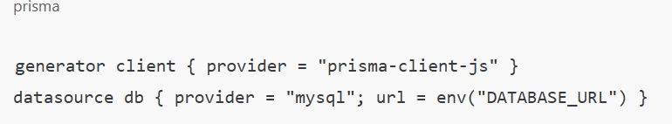
สั่งให้ Prisma สร้าง Prisma Client (JS/TS) และชี้ไปที่ PostgreSQL จากตัวแปรแวดล้อม
2) ค่าคงที่ (Enums) — คุมโดเมนข้อมูลให้ปลอดภัย/สื่อความหมาย
- Role : ADMIN / STUDENT / ADVISOR / COMMITTEE (RBAC)
- ProjectStatus : DRAFT → PENDING_APPROVAL → APPROVED → IN_PROGRESS → READY_FOR_DEFENSE → DEFENDED → PASSED/FAILED → ARCHIVED
- MemberRole : LEADER / MEMBER
- DocumentType : PROPOSAL / REPORT_DRAFT / FINAL_REPORT / SLIDES / SOURCE_CODE / OTHER
- StorageProvider : LOCAL / GOOGLE_DRIVE / AWS_S3
- ExamStatus : SCHEDULED / COMPLETED / CANCELED
- CommitteeRole : CHAIR / MEMBER / SECRETARY
Enums ลดการพิมพ์ผิด, enforce ได้ทั้งตอนคอมไพล์และตอนรัน ทำให้โค้ดและข้อมูลสอดคล้อง
3) โมเดลหลัก (ตารางในฐานข้อมูล)
3.1) User + UserRole
- User เก็บบัญชีผู้ใช้ (อีเมล, รหัสผ่าน hash, ชื่อ, สถานะ)
- UserRole เป็นตารางจับคู่ N:1 (ผู้ใช้ 1 คนมีหลายบทบาทได้) โดยตั้ง คีย์ผสม [userId, role] ป้องกันซ้ำ
ความสัมพันธ์ไปยัง
- Student / Teacher (โปรไฟล์ 1:1)
- Document.uploadedBy, Logbook.author, Evaluation.rater, Project.createdBy, AuditLog.user (เพื่อ audit “ใครทำอะไร”)
3.2) Student / Teacher
- แยกเป็น 2 โมเดล เชื่อมกับ User แบบ 1:1 เพื่อเก็บฟิลด์เฉพาะบทบาท เช่น studentCode, year, program (Student) และ position, department (Teacher)
- Student.advisorId (optional) เก็บอาจารย์ที่ปรึกษาประจำตัว (ไม่ใช่เฉพาะโครงงาน)
3.3) Project / ProjectMember
- Project เก็บเมตาดาต้าโครงงาน (code ไม่ซ้ำ, title, status, advisorId, createdById)
- ProjectMember เป็นตารางกลางระหว่าง Project–Student (M:N) พร้อม role (LEADER/MEMBER) และเวลา joinedAt
- ความสัมพันธ์อื่น: documents, logbooks, exams, evaluations
3.4) Document
- เก็บไฟล์เอกสารของโครงงาน (ประเภท, ชื่อไฟล์, provider, url, storageKey, ผู้อัปโหลด, เวลาอัปโหลด)
- รองรับหลายสโตเรจ: LOCAL/Google Drive/AWS S3 โดยเก็บ storageKey (เช่น S3 key / Drive fileId) ไว้เพื่อเข้าถึงไฟล์จริง
3.5) Exam / CommitteeAssignment / Evaluation
- Exam : รอบสอบของโครงงาน (วัน เวลา สถานที่ สถานะ)
- CommitteeAssignment : ตารางกลางระหว่าง Exam–Teacher (บทบาทกรรมการ/ประธาน/เลขานุการ)
- Evaluation : คะแนน/ความเห็นจากอาจารย์ผู้ประเมิน (ผูกกับ projectId และเชื่อมกับ examId ได้ถ้ามีสอบ)
แยก teacherId (กรรมการที่รับผิดชอบ) ออกจาก raterId (บัญชีผู้กดบันทึก) → audit ได้ละเอียด
3.6) Setting / AuditLog
- Setting : ค่าตั้งค่าระบบ (key–value) เช่น เกณฑ์ผ่าน, ภาคการศึกษา - AuditLog : เก็บเหตุการณ์สำคัญ (CREATE/UPDATE/DELETE/LOGIN/UPLOAD ฯลฯ) เพื่อความโปร่งใส ตรวจสอบย้อนหลัง
4) ข้อดีเชิงสถาปัตยกรรมข้อมูล
- Normalization ถึง 3NF ลดซ้ำซ้อน/อัปเดตไม่สอดคล้อง
- FK + onDelete/ onUpdate คุมความสมบูรณ์ของข้อมูล (เช่น เอกสาร/ล๊อกบุ๊กถูกลบตามโครงงาน)
- Index ที่จุดค้นหาบ่อย (เช่น Project.status, Project.title, Student.studentCode, วันที่สอบ) ช่วยให้คิวรีเร็ว
- Audit & RBAC พร้อม ตั้งแต่ระดับสคีมา → ต่อกับเลเยอร์แอปง่าย
5) รายละเอียดโครงสร้างตารางข้อมูล
จากการออกแบบด้วย Prisma และการจัดเก็บในระบบ PostgreSQL แผนภาพความสัมพันธ์ของข้อมูล ของระบบประกอบด้วยตารางหลักที่ทำงานประสานกันดังนี้
- ตารางผู้ใช้งาน (users) จัดเก็บข้อมูลบัญชีผู้ใช้และข้อมูลโปรไฟล์พื้นฐาน ประกอบด้วย รหัสผู้ใช้ (ID) ชื่อผู้ใช้ (Username) รหัสผ่าน (Password Hash) บทบาท (Role)
ชื่อ-นามสกุล อีเมล หมายเลขโทรศัพท์ และข้อมูลสังกัด เช่น ชั้นปี สาขาวิชา หรือตำแหน่งทางวิชาการ
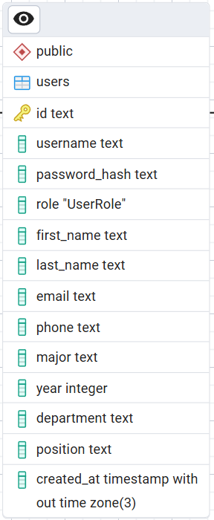
ภาพที่ 3.2 ตารางผู้ใช้งาน
- ตารางรายวิชา (subjects) เก็บรายละเอียดของวิชาโครงงานวิจัย เช่น รหัสวิชา ชื่อวิชา (ไทย/อังกฤษ) ภาคการศึกษา ปีการศึกษา และสถานะการเปิดใช้งาน (isActive)
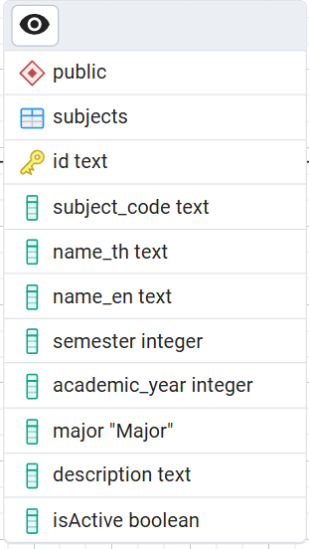
ภาพที่ 3.3 ตารางรายวิชา

- ตารางอาจารย์ประจำวิชา (subject_instructors) ตารางเชื่อมความสัมพันธ์ระหว่างรายวิชากับอาจารย์ผู้รับผิดชอบวิชานั้น ๆ
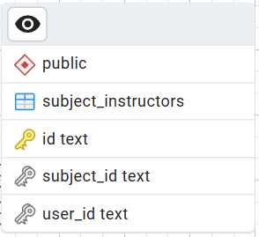
ภาพที่ 3.4 ตารางอาจารย์ประจำวิชา
- ตารางโครงงาน (projects) ตารางศูนย์กลางจัดเก็บข้อมูลโครงงาน ประกอบด้วย รหัสโครงงาน (Project Code), ชื่อโครงงาน (ไทย/อังกฤษ) บทคัดย่อ ขอบเขตโครงงาน ปีการศึกษาสถานะ (Status) และรหัสวิชาที่สังกัด
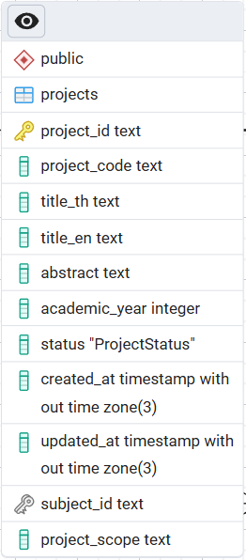
ภาพที่ 3.5 ตารางโครงงาน
- ตารางสมาชิกโครงงาน (project_members) ทำหน้าที่เก็บรายชื่อนักศึกษาที่เป็นสมาชิกในแต่ละกลุ่มโครงงาน
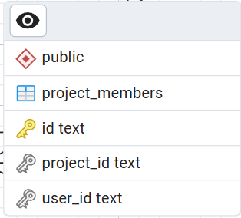
ภาพที่ 3.6 ตารางสมาชิกโครงงาน

- ตารางอาจารย์ที่ปรึกษาโครงงาน (project_advisors) ระบุความสัมพันธ์ระหว่างโครงงานกับอาจารย์ที่ปรึกษา โดยมีการแบ่งบทบาทเป็นที่ปรึกษาหลักหรือที่ปรึกษาร่วม
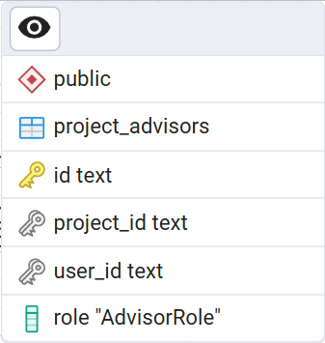
ภาพที่ 3.7 ตารางอาจารย์ที่ปรึกษาโครงงาน
- ตารางเอกสาร (documents) จัดเก็บข้อมูลไฟล์ที่อัปโหลด เช่น เส้นทางไฟล์
(File Path) ประเภทไฟล์ สถานะเอกสาร และรหัสผู้ที่เป็นคนอัปโหลด
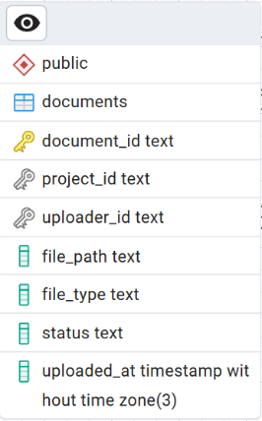
ภาพที่ 3.8 ตารางเอกสาร
- ตารางบันทึกการเข้าพบ (meeting_logs) บันทึกประวัติการปรึกษาโครงงานระหว่างนักศึกษาและอาจารย์ที่ปรึกษา ประกอบด้วย หัวข้อการนัดหมาย, รายละเอียดบันทึก, วันที่เข้าพบ และสถานะการตรวจสอบ
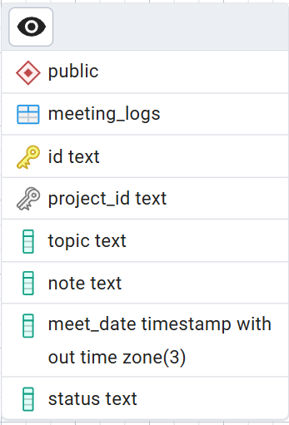
ภาพที่ 3.9 ตารางบันทึกการเข้าพบ

- ตารางโครงสร้างบทของโครงงาน (project_chapters) ใช้จัดการความคืบหน้าของเนื้อหาโครงงานแยกตามบท (เช่น บทที่ 1-5) โดยเก็บชื่อบท, เนื้อหาสังเขป และสถานะความคืบหน้า
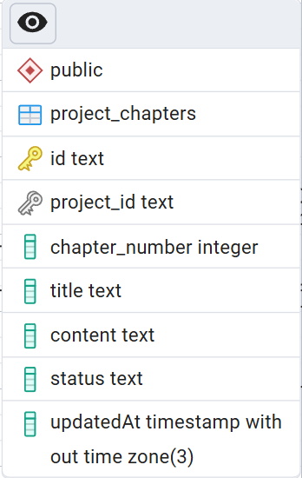
ภาพที่ 3.10 ตารางโครงสร้างบทของโครงงาน
- ตารางข้อเสนอแนะ (comments) จัดเก็บข้อความความคิดเห็นหรือคำแนะนำจากอาจารย์ที่มีต่อโครงงานในแต่ละส่วน

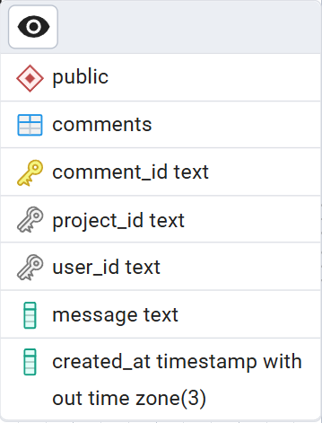
ภาพที่ 3.11 ตารางข้อเสนอแนะ
- ตารางบันทึกประวัติการดำเนินการ (project_logs) ทำหน้าที่เป็น Audit Trail เพื่อเก็บบันทึกเหตุการณ์สำคัญที่เกิดขึ้นในระบบ เช่น การเปลี่ยนสถานะโครงงาน หรือการอัปโหลดเอกสาร โดยระบุผู้กระทำและรายละเอียดการเปลี่ยนแปลง
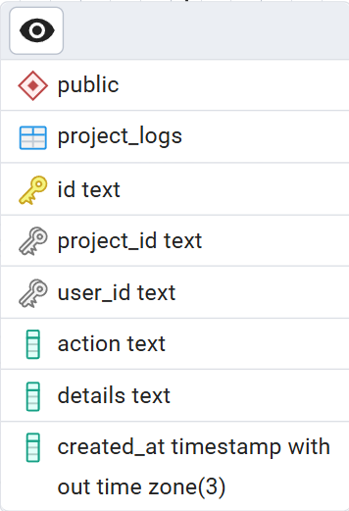
ภาพที่ 3.12 ตารางบันทึกประวัติการดำเนินการ

6) ความสัมพันธ์ระหว่างตาราง (Table Relationships)
ระบบใช้การเชื่อมโยงข้อมูลผ่านคีย์หลัก (Primary Key) และคีย์นอก (Foreign Key) เพื่อรักษาความสมบูรณ์ของข้อมูล (Referential Integrity) โดยมีความสัมพันธ์หลักดังนี้
- ความสัมพันธ์แบบ Many-to-Many ระหว่าง users และ projects ผ่านตารางกลาง project_members และ project_advisors เพื่อรองรับกรณีโครงงานหนึ่งมีสมาชิกหลายคนและมีอาจารย์ที่ปรึกษาได้หลายท่าน
- ความสัมพันธ์แบบ One-to-Many ระหว่าง projects กับตารางลูกต่าง ๆ เช่น documents, meeting_logs, project_chapters, comments และ project_logs เพื่อให้หนึ่งโครงงานสามารถเก็บข้อมูลประวัติและความคืบหน้าได้หลายรายการอย่างเป็นระเบียบ
- การเชื่อมโยงรายวิชา ตาราง projects จะผูกกับ subjects เพื่อระบุกลุ่มการเรียน ทำให้ประธานหลักสูตรและอาจารย์ประจำวิชาสามารถเรียกดูข้อมูลภาพรวมแยกตามรายวิชาได้อย่างแม่นยำ

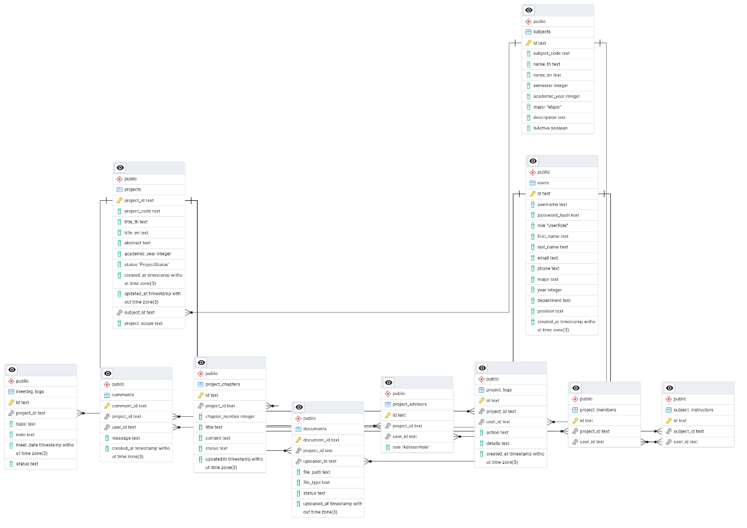
ภาพที่ 3.13 ER Diagram
3.4.2.3 การออกแบบส่วนติดต่อผู้ใช้งาน (User Interface Design)
การออกแบบส่วนติดต่อผู้ใช้งาน (UI Design) ของระบบมุ่งเน้นให้ใช้งานง่าย (User-Friendly) มีความชัดเจนของข้อมูล และรองรับการใช้งานได้บนอุปกรณ์ทุกประเภท (Responsive Design) โดยใช้แนวคิด User Experience Design (UX Design) เพื่อให้ประสบการณ์การใช้งานราบรื่นและลดความซับซ้อนของการทำงานในแต่ละขั้นตอน โดยหน้าอินเทอร์เฟซหลักของระบบประกอบด้วย
1) หน้าหลักของนักศึกษา (Student Dashboard) แสดงสถานะโครงงาน หัวข้อที่เสนอ รายงานที่ส่งแล้ว และความคืบหน้ารายสัปดาห์
2) หน้าหลักของอาจารย์ที่ปรึกษา (Advisor Dashboard) แสดงรายการโครงงานที่อยู่ในความดูแล พร้อมฟังก์ชันตรวจสอบ อนุมัติ และให้ข้อเสนอแนะ
3) หน้าคณะกรรมการสอบ (Committee Dashboard) ใช้สำหรับตรวจสอบรายชื่อโครงงานที่เข้าสอบ บันทึกคะแนน และข้อเสนอแนะในแต่ละรอบ
4) หน้าผู้ดูแลระบบ (Admin Panel) ใช้จัดการบัญชีผู้ใช้ กำหนดสิทธิ์การเข้าถึง และตรวจสอบสถิติการใช้งานระบบ
ระบบถูกออกแบบด้วยโทนสีที่สื่อถึงความเป็นทางการขององค์กร เช่น สีฟ้า–ขาว ซึ่งให้ความรู้สึกเรียบง่ายและน่าเชื่อถือ พร้อมใช้ Tailwind CSS ในการจัดรูปแบบเพื่อให้การแสดงผลมีความสวยงาม ทันสมัย และคงที่ในทุกอุปกรณ์ การออกแบบฟอร์มและปุ่มควบคุมต่าง ๆ ยึดตามหลัก Accessibility Design เพื่อให้ผู้ใช้ทุกกลุ่มสามารถเข้าถึงและใช้งานระบบได้อย่างสะดวก
3.4.3 ขั้นตอนที่ 3 การพัฒนาระบบ (System Development)
การพัฒนาระบบเป็นขั้นตอนที่นำแบบจำลองจากการออกแบบมาสร้างให้เป็นระบบจริง โดยแบ่งออกเป็น 3 ส่วนหลัก ได้แก่ การพัฒนาส่วนติดต่อผู้ใช้งาน (Frontend) ส่วนประมวลผลของระบบ (Backend) และการเชื่อมต่อฐานข้อมูลกับบริการจัดเก็บไฟล์ เพื่อให้ระบบสามารถใช้งานได้อย่างสมบูรณ์และสอดคล้องกับความต้องการของผู้ใช้
3.4.3.1 การพัฒนาส่วนติดต่อผู้ใช้งาน (Frontend Development)
พัฒนาโดยใช้ React.js และ Next.js เพื่อสร้างหน้าจอที่ตอบสนองรวดเร็ว มีความสวยงาม และใช้งานง่าย รองรับการทำงานได้ทุกอุปกรณ์ (Responsive Design) มีการแบ่งส่วนประกอบของหน้าเว็บ (Component) ชัดเจน เช่น ฟอร์มเสนอหัวข้อ รายการเอกสาร และหน้าประเมินผล ทั้งนี้ใช้ Tailwind CSS ในการตกแต่งหน้าจอเพื่อให้ดูทันสมัยและสอดคล้องกับอัตลักษณ์ของคณะ
3.4.3.2 การพัฒนาส่วนจัดการหลังบ้าน (Backend Development)
พัฒนาโดยใช้ Node.js ร่วมกับ Prisma ORM ในการประมวลผลข้อมูลและเชื่อมต่อฐานข้อมูล โดยใช้ภาษา TypeScript เพื่อเพิ่มความปลอดภัยและลดข้อผิดพลาดในการเขียนโค้ด ระบบถูกออกแบบให้รองรับการทำงานแบบหลายผู้ใช้ มีการตรวจสอบสิทธิ์ผู้เข้าใช้งาน (Authentication) และกำหนดสิทธิ์การเข้าถึง (Role-Based Access Control: RBAC) อย่างชัดเจน รวมถึงพัฒนา RESTful API สำหรับเชื่อมโยงการทำงานระหว่าง Frontend และฐานข้อมูล เพื่อให้การแลกเปลี่ยนข้อมูลเป็นระบบและปลอดภัยตามมาตรฐานสากล

3.4.3.3 การเชื่อมต่อฐานข้อมูลและบริการจัดเก็บไฟล์
ฐานข้อมูลใช้ PostgreSQL ในการจัดเก็บข้อมูลนักศึกษา อาจารย์ โครงงาน เอกสาร และผลการประเมิน โดยเชื่อมต่อผ่าน Prisma Client ซึ่งทำหน้าที่เป็น ORM เพื่อความสะดวกและลดข้อผิดพลาดในการจัดการข้อมูล แทนการเขียนคำสั่ง SQL รูปแบบเดิม สำหรับการจัดเก็บไฟล์เอกสารโครงงาน ระบบได้ทำการเชื่อมต่อ API กับบริการภายนอก ได้แก่ Google Drive API และ AWS S3 เพื่อให้การอัปโหลดและดาวน์โหลดไฟล์มีความเสถียรและปลอดภัยสูง
3.4.4 ขั้นตอนที่ 4 การทดสอบระบบ (System Testing)
การทดสอบระบบเป็นขั้นตอนสำคัญเพื่อให้มั่นใจว่าระบบบริหารจัดการโครงงานวิจัยที่พัฒนาขึ้นสามารถทำงานได้ถูกต้องตามที่ออกแบบไว้ ทั้งในด้านฟังก์ชัน ความปลอดภัย และความเสถียร โดยแบ่งการทดสอบออกเป็น 3 ระดับ คือ การทดสอบหน่วยย่อย การทดสอบการทำงานรวม และการทดสอบโดยผู้ใช้งานจริง
3.4.4.1 การทดสอบการทำงานของแต่ละหน่วย (Unit Testing)
เป็นการทดสอบฟังก์ชันย่อยของระบบ เช่น การเข้าสู่ระบบ การเสนอหัวข้อ การอัปโหลดไฟล์ และการบันทึกข้อมูล เพื่อให้มั่นใจว่าการทำงานของแต่ละส่วนถูกต้องตามที่กำหนดไว้ หากพบข้อผิดพลาดจะดำเนินการแก้ไขก่อนเข้าสู่ขั้นตอนต่อไป
3.4.4.2 การทดสอบการทำงานภาพรวม (Integration Testing)
เป็นการทดสอบเมื่อระบบแต่ละส่วนถูกเชื่อมต่อเข้าด้วยกัน เพื่อดูว่าข้อมูลสามารถไหลผ่านระหว่าง Frontend, Backend และฐานข้อมูลได้อย่างถูกต้อง เช่น การส่งข้อมูลจากแบบฟอร์มเข้าสู่ฐานข้อมูล และการเรียกข้อมูลกลับมาแสดงผลบนหน้าเว็บ
3.4.4.3 การทดสอบโดยผู้ใช้งาน (User Acceptance Testing - UAT)
เป็นการทดสอบระบบโดยกลุ่มผู้ใช้จริง ได้แก่ นักศึกษาและอาจารย์ เพื่อประเมินความถูกต้อง ความสะดวก และความพึงพอใจในการใช้งาน ผู้ทดสอบจะทดลองใช้ระบบในสถานการณ์จริง เช่น การเสนอหัวข้อ การตรวจสอบรายงาน และการประเมินผล เพื่อให้แน่ใจว่าระบบสามารถตอบสนองต่อความต้องการได้อย่างครบถ้วน
3.4.5 ขั้นตอนที่ 5 การนำระบบไปใช้และประเมินผล (Implementation and Evaluation)
ขั้นตอนนี้เป็นการนำระบบบริหารจัดการโครงงานวิจัยนักศึกษาที่พัฒนาขึ้นไปใช้งานจริงภายในคณะวิศวกรรมศาสตร์และเทคโนโลยีอุตสาหกรรม เพื่อทดสอบประสิทธิภาพการทำงานในสภาพแวดล้อมจริงและประเมินความพึงพอใจของผู้ใช้งาน เพื่อให้ได้ข้อมูลสำหรับปรับปรุงและพัฒนาระบบให้สมบูรณ์ยิ่งขึ้น
3.4.5.1 การติดตั้งระบบบนเครื่องแม่ข่าย (Deployment)
ระบบถูกติดตั้งบนเครื่องแม่ข่าย (Server) ของคณะฯ และกำหนดโดเมนภายในสำหรับการเข้าถึงผ่านเว็บเบราว์เซอร์ โดยมีการตั้งค่าฐานข้อมูล PostgreSQL และดำเนินการติดตั้ง Prisma Client พร้อมทั้งใช้คำสั่ง Prisma Migrate เพื่อจัดการโครงสร้างฐานข้อมูลให้มีความพร้อมในการใช้งาน อีกทั้งยังเชื่อมต่อ API กับบริการจัดเก็บไฟล์ (Google Drive API และ AWS S3) เพื่อให้สามารถอัปโหลดและเรียกดูเอกสารได้จากทุกอุปกรณ์ มีการตรวจสอบความปลอดภัยของข้อมูลและตั้งค่าตัวแปรสภาพแวดล้อม (Environment Variables) ก่อนเปิดใช้งานจริง เพื่อให้มั่นใจว่าข้อมูลผู้ใช้และไฟล์เอกสารได้รับการป้องกันอย่างเหมาะสม
3.4.5.2 การประเมินประสิทธิภาพและความพึงพอใจจากกลุ่มตัวอย่าง
หลังจากติดตั้งระบบแล้ว ได้เปิดให้กลุ่มตัวอย่างที่ประกอบด้วยนักศึกษาและอาจารย์ทดลองใช้งานจริง จากนั้นเก็บข้อมูลด้วยแบบประเมินประสิทธิภาพและความพึงพอใจในรูปแบบมาตราส่วน 5 ระดับ (Likert Scale) ผลการประเมินใช้วิเคราะห์ด้วยสถิติเชิงพรรณนา ได้แก่ ค่าเฉลี่ยและส่วนเบี่ยงเบนมาตรฐาน เพื่อวัดความเหมาะสมด้านความถูกต้องของข้อมูล ความสะดวกในการใช้งาน ความรวดเร็วของระบบ และความน่าเชื่อถือของข้อมูล ผลที่ได้จะนำไปใช้ปรับปรุงระบบให้มีประสิทธิภาพและตอบโจทย์ผู้ใช้งานมากยิ่งขึ้น

3.5 การรวบรวมข้อมูล
การรวบรวมข้อมูลเป็นขั้นตอนสำคัญของการวิจัย เพื่อให้ได้ข้อมูลที่ถูกต้องและเพียงพอสำหรับการวิเคราะห์และพัฒนาระบบบริหารจัดการโครงงานวิจัยนักศึกษาระดับปริญญาตรีแบบครบวงจร ข้อมูลที่รวบรวมแบ่งออกเป็น 2 ระยะ คือ ระยะการวิเคราะห์ความต้องการของระบบ และระยะการประเมินหลังการใช้งานจริง
3.5.1 การรวบรวมข้อมูลความต้องการของระบบ
ในขั้นตอนนี้ ผู้วิจัยได้ดำเนินการรวบรวมข้อมูลจากกลุ่มเป้าหมาย ได้แก่ นักศึกษา อาจารย์ที่ปรึกษา และคณะกรรมการสอบ โดยใช้วิธีการสัมภาษณ์แบบกึ่งโครงสร้าง (Semi-structured Interview) เพื่อสอบถามปัญหาที่เกิดจากการจัดการโครงงานรูปแบบเดิมและความต้องการของระบบใหม่ นอกจากนี้ยังศึกษาเอกสารและระบบที่มีอยู่เดิม เพื่อวิเคราะห์คุณลักษณะและฟังก์ชันที่เหมาะสม ข้อมูลทั้งหมดถูกนำมาสรุปเป็นความต้องการเชิงหน้าที่ (Functional Requirements) และความต้องการเชิงไม่ใช่หน้าที่ (Non-functional Requirements) เพื่อใช้ในการออกแบบระบบ
3.5.2 การรวบรวมข้อมูลความพึงพอใจหลังการใช้งานระบบ
หลังจากระบบถูกพัฒนาและติดตั้งเรียบร้อยแล้ว ผู้วิจัยได้เปิดให้กลุ่มตัวอย่างทดลองใช้งานจริงและทำแบบประเมินความพึงพอใจต่อระบบ โดยใช้แบบสอบถามมาตราส่วนประเมินค่า 5 ระดับ (Likert Scale) ครอบคลุมด้านความสะดวกในการใช้งาน ความถูกต้องของข้อมูล ความรวดเร็ว ความปลอดภัย และความพึงพอใจโดยรวม ข้อมูลที่ได้จากแบบสอบถามถูกนำไปวิเคราะห์ด้วยสถิติเชิงพรรณนาเพื่อใช้ในการสรุปผลและปรับปรุงระบบให้สมบูรณ์มากยิ่งขึ้น

3.6 สถิติที่ใช้ในการวิเคราะห์ข้อมูล
การวิเคราะห์ข้อมูลในการวิจัยครั้งนี้ใช้สถิติเชิงพรรณนา (Descriptive Statistics) เพื่ออธิบายผลการประเมินความพึงพอใจและประสิทธิภาพของระบบบริหารจัดการโครงงานวิจัยนักศึกษาที่ได้พัฒนาขึ้น โดยมุ่งเน้นการนำเสนอข้อมูลให้อยู่ในรูปแบบที่เข้าใจง่าย เห็นภาพรวมของผลการวิจัยได้อย่างชัดเจน
3.6.1 สถิติเชิงพรรณนา (Descriptive Statistics)
สถิติเชิงพรรณนาใช้เพื่อสรุปและอธิบายข้อมูลที่ได้จากแบบสอบถามความพึงพอใจของผู้ใช้ระบบ โดยแสดงผลในรูปของตาราง กราฟ และค่าทางสถิติพื้นฐาน ดังนี้
3.6.1.1 ค่าความถี่ (Frequency)
ใช้แสดงจำนวนผู้ตอบแบบสอบถามในแต่ละระดับความคิดเห็น เช่น จำนวนผู้ตอบที่เลือก “มากที่สุด”, “มาก”, “ปานกลาง” เป็นต้น เพื่อแสดงการกระจายของข้อมูลในแต่ละข้อคำถาม
3.6.1.2 ค่าร้อยละ (Percentage)
ใช้คำนวณสัดส่วนของผู้ตอบแบบสอบถามในแต่ละระดับความคิดเห็น เพื่อให้เห็นแนวโน้มของความคิดเห็นของกลุ่มตัวอย่างได้ชัดเจนยิ่งขึ้น
3.6.1.3 ค่าเฉลี่ย (Mean)
ใช้คำนวณค่ากลางของคะแนนความคิดเห็นจากแบบสอบถาม เพื่อแสดงระดับความพึงพอใจโดยรวมของกลุ่มตัวอย่างในแต่ละด้าน เช่น ความสะดวกในการใช้งาน ความรวดเร็วของระบบ หรือความถูกต้องของข้อมูล
3.6.1.4 ส่วนเบี่ยงเบนมาตรฐาน (Standard Deviation)
ใช้วัดการกระจายของข้อมูลจากค่าเฉลี่ย เพื่อแสดงความสอดคล้องของความคิดเห็นในแต่ละข้อ หากค่ามีส่วนเบี่ยงเบนต่ำ แสดงว่าผู้ตอบส่วนใหญ่มีความคิดเห็นไปในทิศทางเดียวกัน
ผลการวิเคราะห์สถิติทั้งหมดจะถูกนำเสนอในรูปแบบตารางและกราฟ พร้อมตีความหมายเชิงสรุป เพื่อใช้ประกอบการประเมินประสิทธิภาพและความพึงพอใจของระบบ รวมถึงแนวทางในการปรับปรุงระบบในอนาคต

บทที่ 4
ผลการดำเนินงาน
การพัฒนาเว็บแอปพลิเคชันระบบบริหารจัดการโครงงานวิจัยนักศึกษาระดับปริญญาตรีแบบครบวงจร คณะวิศวกรรมศาสตร์และเทคโนโลยีอุตสาหกรรม มหาวิทยาลัยกาฬสินธุ์ ผู้วิจัยได้ดำเนินการตามขั้นตอนการพัฒนาระบบ (SDLC) โดยสามารถสรุปผลการดำเนินงานตามวัตถุประสงค์และขอบเขตที่กำหนดไว้ ดังนี้

4.1 ผลการพัฒนาเว็บแอปพลิเคชัน (Development Results)
ผู้วิจัยได้พัฒนาเว็บแอปพลิเคชันโดยใช้เทคโนโลยี Next.js ในส่วนหน้าบ้าน (Frontend) และใช้ Node.js ร่วมกับ Prisma ORM ในส่วนหลังบ้าน (Backend) เพื่อจัดการฐานข้อมูล PostgreSQL โดยผลลัพธ์ของระบบแบ่งตามบทบาทผู้ใช้งาน (Role-Based Access Control) ดังนี้
4.1.1 ผลการทำงานสำหรับผู้ใช้งานทั่วไปและระบบเข้าสู่ระบบ
หน้าเข้าสู่ระบบ (Login Page) ผู้ใช้สามารถเข้าใช้งานโดยใช้รหัสที่กำหนดสิทธิ์ไว้ในฐานข้อมูล ระบบจะทำการตรวจสอบสิทธิ์ (Authentication) ด้วยระบบ Token

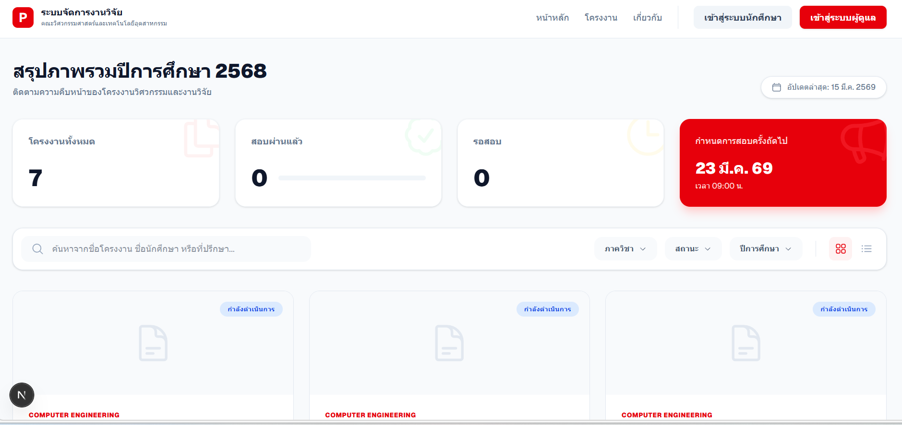
ภาพที่ 4.1 หน้าแดชบอร์ดหลักผู้ใช้งานทั่วไป
เป็นหน้าจอแรก (Landing Page) สำหรับผู้ที่ยังไม่ได้เข้าสู่ระบบ โดยจะแสดงข้อมูลภาพรวมเชิงสถิติของระบบในระดับคณะหรือมหาวิทยาลัย เช่น สรุปภาพรวมปีการศึกษา จำนวนโครงงานทั้งหมด และจำนวนนักศึกษาในระบบ เพื่อให้เห็นความเคลื่อนไหวของการดำเนินงานวิจัยเบื้องต้น
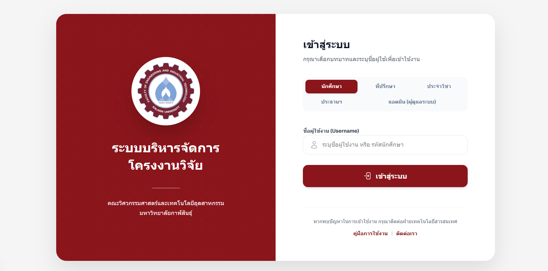
ภาพที่ 4.2 หน้าเข้าสู่ระบบ (Login Page)
ออกแบบมาเพื่อรองรับการยืนยันตัวตน (Authentication) อย่างปลอดภัย ผู้ใช้ทุกคน (นักศึกษา อาจารย์ และผู้ดูแลระบบ) จะเข้าสู่ระบบผ่านหน้านี้ โดยกรอกรหัสประจำตัวและรหัสผ่าน ระบบจะประมวลผลผ่าน Token และนำผู้ใช้งานเข้าสู่หน้าแดชบอร์ดที่ตรงกับสิทธิ์ (Role-Based) ของตนเองโดยอัตโนมัติ

4.1.2 ผลการทำงานสำหรับส่วนนักศึกษา (Student Role)
หน้าจัดการโครงงานและเสนอหัวข้อ นักศึกษาสามารถกรอกข้อมูลหัวข้อโครงงานทั้งภาษาไทยและภาษาอังกฤษ ซึ่งข้อมูลจะถูกส่งผ่าน Next.js API Routes และบันทึกลงฐานข้อมูล PostgreSQL ผ่าน Prisma ORM

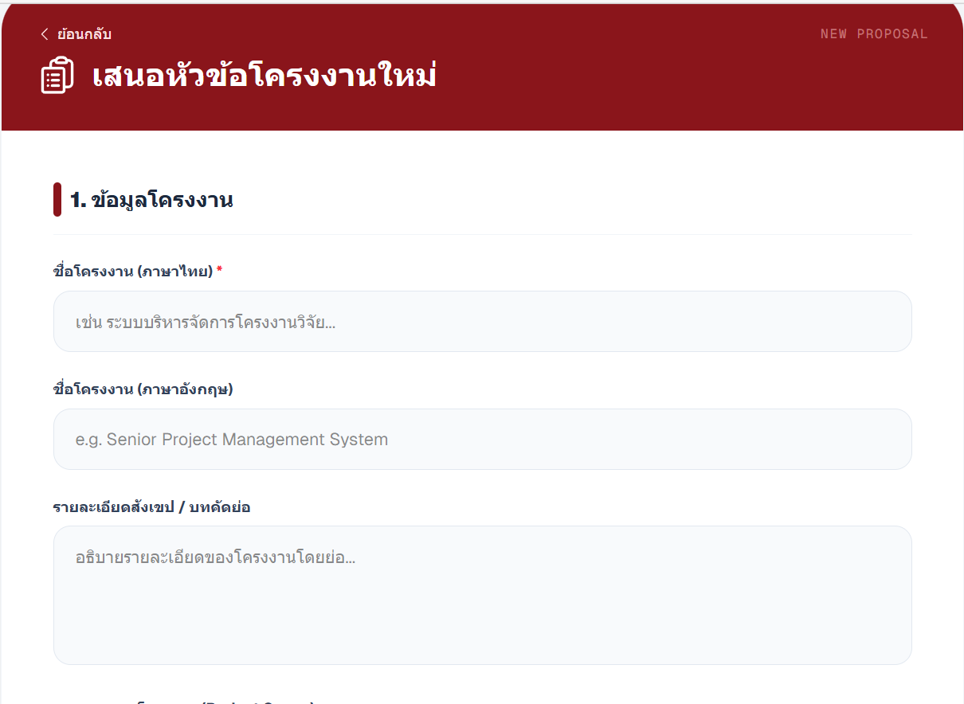
ภาพที่ 4.3 หน้าเสนอหัวข้อโครงงาน
เป็นหน้าจอสำหรับให้นักศึกษากรอกข้อมูลเบื้องต้นเพื่อเริ่มต้นทำโครงงาน ประกอบด้วยแบบฟอร์มสำหรับระบุชื่อโครงงาน (ภาษาไทยและภาษาอังกฤษ) และรายละเอียดความมุ่งหมายหรือบทคัดย่อสังเขป ซึ่งข้อมูลเหล่านี้จะถูกบันทึกลงฐานข้อมูลอย่างเป็นระบบ

ระบบอัปโหลดเอกสาร นักศึกษาสามารถอัปโหลดไฟล์ Proposal หรือรายงานความก้าวหน้า โดยระบบจะจัดเก็บไฟล์ไว้บน Cloud Storage (Google Drive/AWS S3)

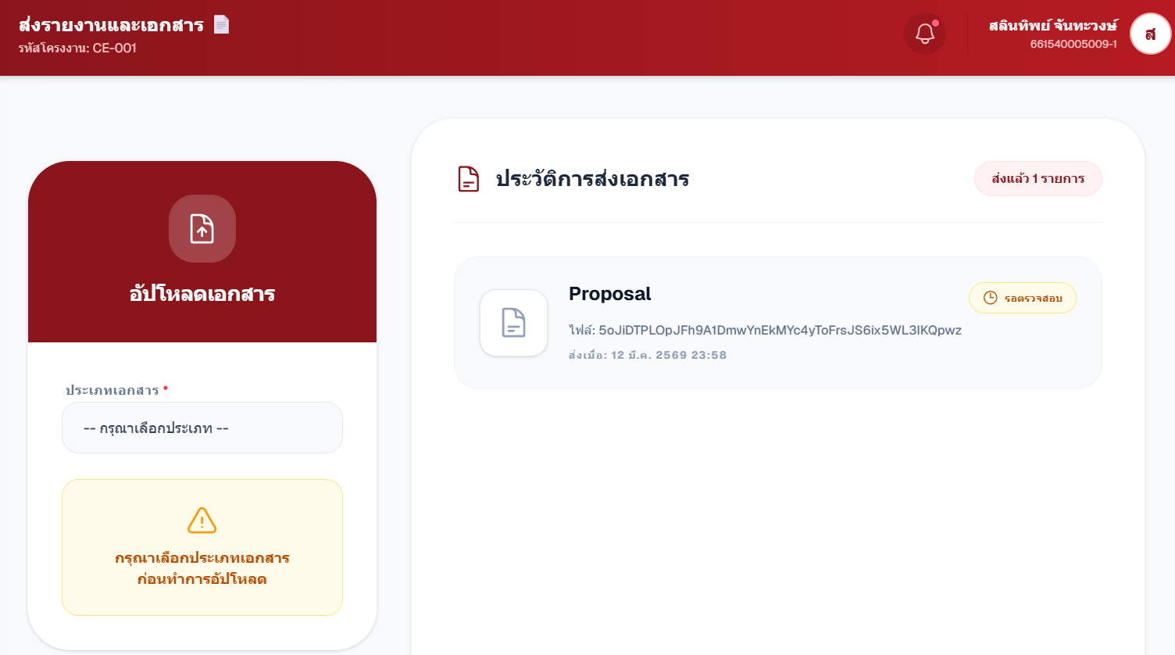
ภาพที่ 4.4 ระบบอัปโหลดเอกสาร
หน้าต่างสำหรับจัดการไฟล์เอกสาร (Document Management) มีปุ่มคำสั่งสำหรับอัปโหลดไฟล์ เช่น Proposal หรือรายงานฉบับสมบูรณ์ และมีหน้าต่างแสดง "ประวัติการส่งเอกสาร" เพื่อให้นักศึกษาสามารถตรวจสอบสถานะ วันเวลาที่อัปโหลด และติดตามการประเมินจากอาจารย์ได้อย่างชัดเจน

ระบบบันทึกการเข้าพบ (Meeting Logs) นักศึกษาสามารถบันทึกข้อมูลการเข้าพบอาจารย์ที่ปรึกษาเพื่อติดตามความคืบหน้า

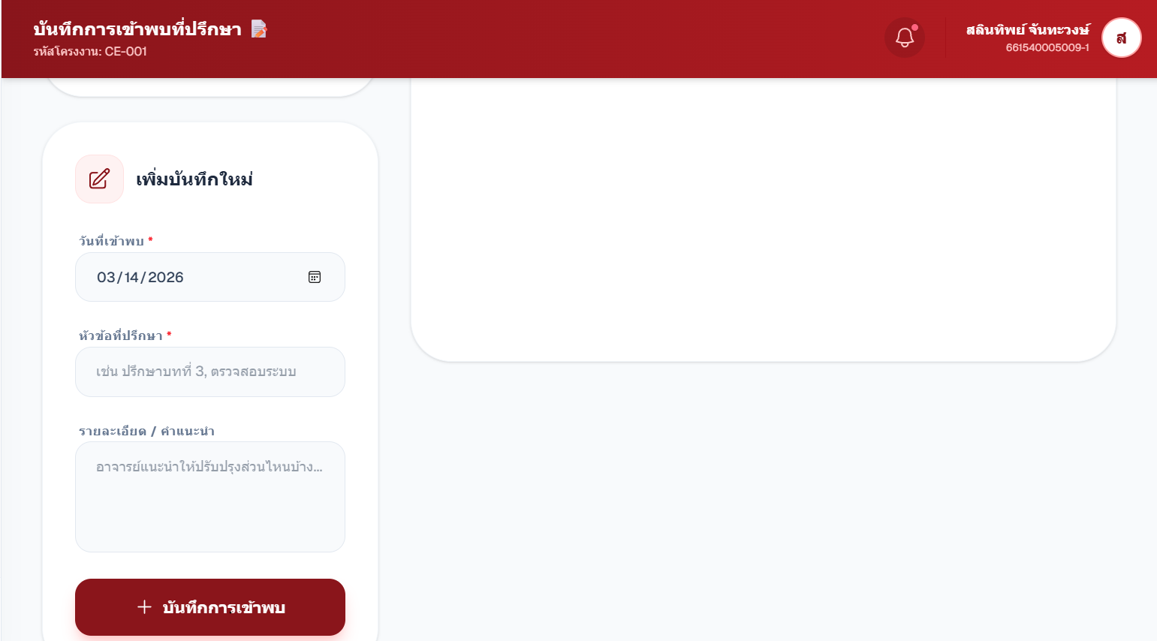
ภาพที่ 4.5 ระบบบันทึกการเข้าพบ (Meeting Logs)
เป็นส่วนที่ให้นักศึกษาใช้บันทึกประวัติการเข้าพบอาจารย์ที่ปรึกษา โดยสามารถระบุวันที่เข้าพบ และพิมพ์บันทึกรายละเอียดความคืบหน้าของงานหรือข้อเสนอแนะที่ได้รับ เพื่อใช้เป็นหลักฐานประกอบการประเมินผล

4.1.3 ผลการทำงานสำหรับส่วนอาจารย์ที่ปรึกษา (Advisor Role)
หน้าจอตรวจสอบและกำกับดูแล อาจารย์สามารถติดตามสถานะโครงงานในความดูแล พิจารณาอนุมัติหรือให้ข้อเสนอแนะในขั้นตอนต่าง ๆ รวมถึงการให้คะแนนประเมินความก้าวหน้าเบื้องต้น เพื่อเตรียมความพร้อมให้นักศึกษาก่อนเข้าสู่ขั้นตอนการสอบ

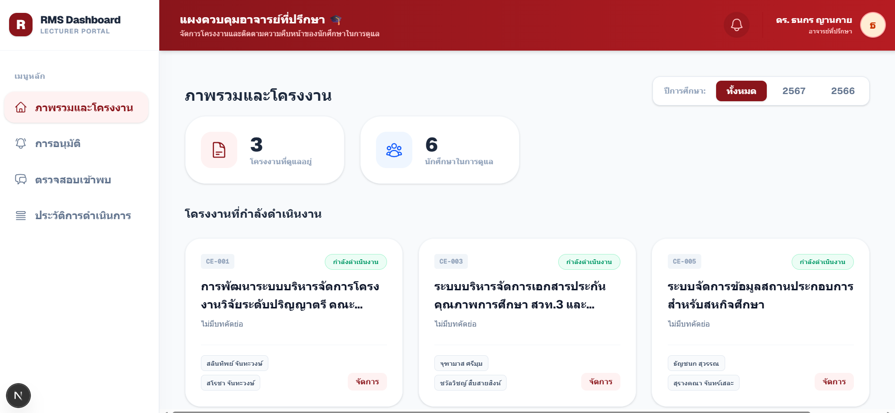
ภาพที่ 4.6 หน้าดูภาพรวมและโครงงาน
เป็นหน้าศูนย์กลางสำหรับอาจารย์ที่ปรึกษา แสดงสถิติจำนวนโครงงานที่อยู่ในความดูแล และแสดงผลรายการ "โครงงานที่กำลังดำเนินงาน" ในรูปแบบการ์ด (Card) ทำให้สามารถเรียกดูรายละเอียดของแต่ละกลุ่มนักศึกษาได้อย่างสะดวกรวดเร็ว

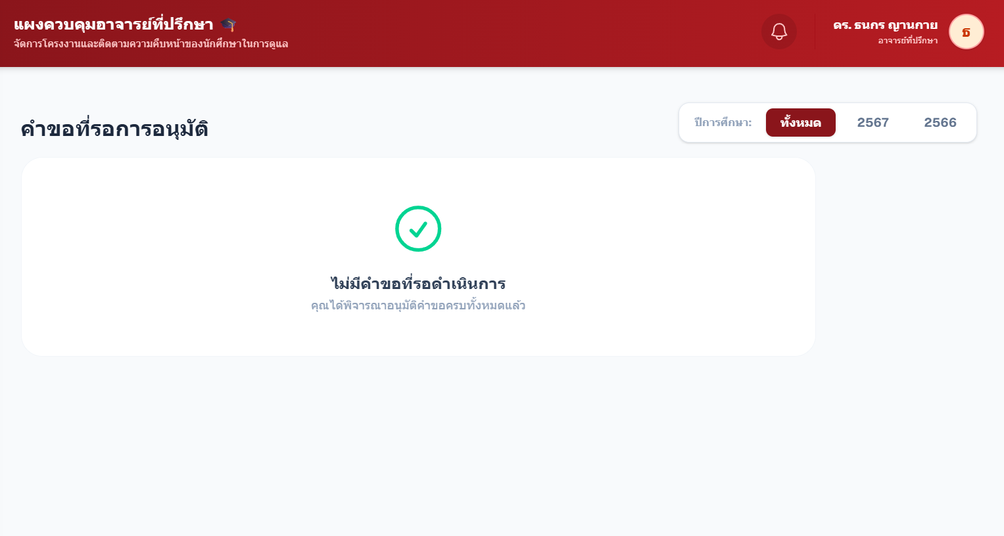
ภาพที่ 4.7 หน้ารายการคำขอที่รอการอนุมัติ
หน้าจอแสดงรายการคำร้องจากนักศึกษา (เช่น การเสนอหัวข้อ หรือการส่งไฟล์งาน) ที่รอให้อาจารย์ที่ปรึกษาเข้ามาตรวจสอบและพิจารณาอนุมัติ หากไม่มีภาระงานค้าง ระบบจะแสดงสถานะว่าไม่มีคำขอที่รอดำเนินการ ช่วยลดความซ้ำซ้อนในการติดตามงาน

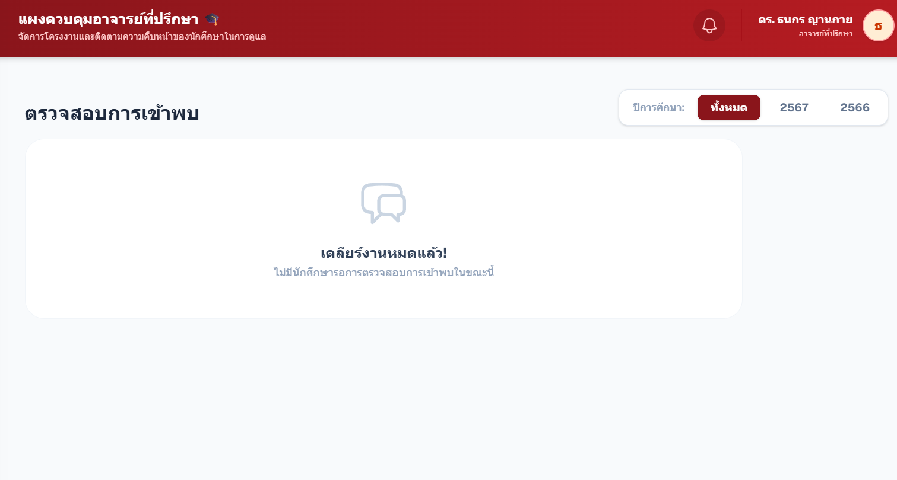
ภาพที่ 4.8 หน้าการตรวจสอบการเข้าพบอาจารย์ที่ปรึกษา
เป็นหน้าต่างที่เชื่อมโยงกับฟังก์ชัน Meeting Logs ของนักศึกษา โดยอาจารย์จะเข้ามาตรวจสอบบันทึกข้อความที่นักศึกษาส่งมา และกดยืนยันหรือให้ความเห็นเพิ่มเติมเกี่ยวกับการเข้าพบในแต่ละสัปดาห์ได้

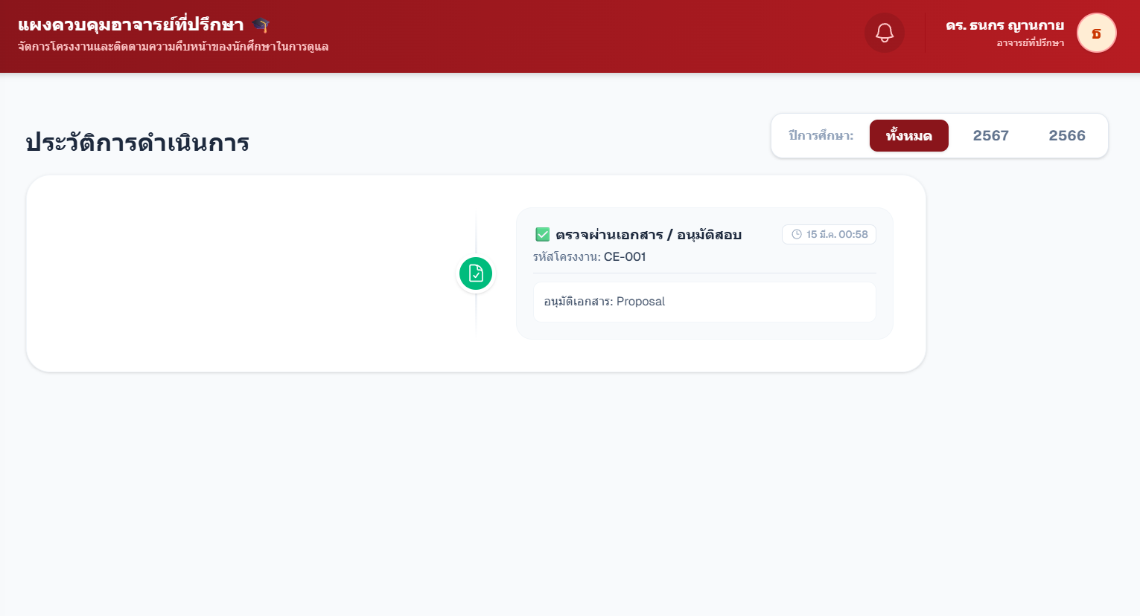
ภาพที่ 4.9 หน้าแสดงประวัติการดำเนินงาน
หน้ารวบรวมประวัติการทำรายการ (Action Logs) ของอาจารย์ที่ปรึกษาเอง เช่น ประวัติการอนุมัติเอกสาร เพื่อใช้เป็นข้อมูลยืนยันการปฏิบัติงานและสามารถตรวจสอบย้อนหลังได้

4.1.4 ผลการทำงานสำหรับส่วนอาจารย์ประจำวิชา (Instructor Role)
การบริหารจัดการรายวิชา อาจารย์ประจำวิชาสามารถเรียกดูข้อมูลโครงงานวิจัยทั้งหมดที่ลงทะเบียนในรายวิชาที่ตนเองรับผิดชอบได้ในรูปแบบภาพรวม (Overview)

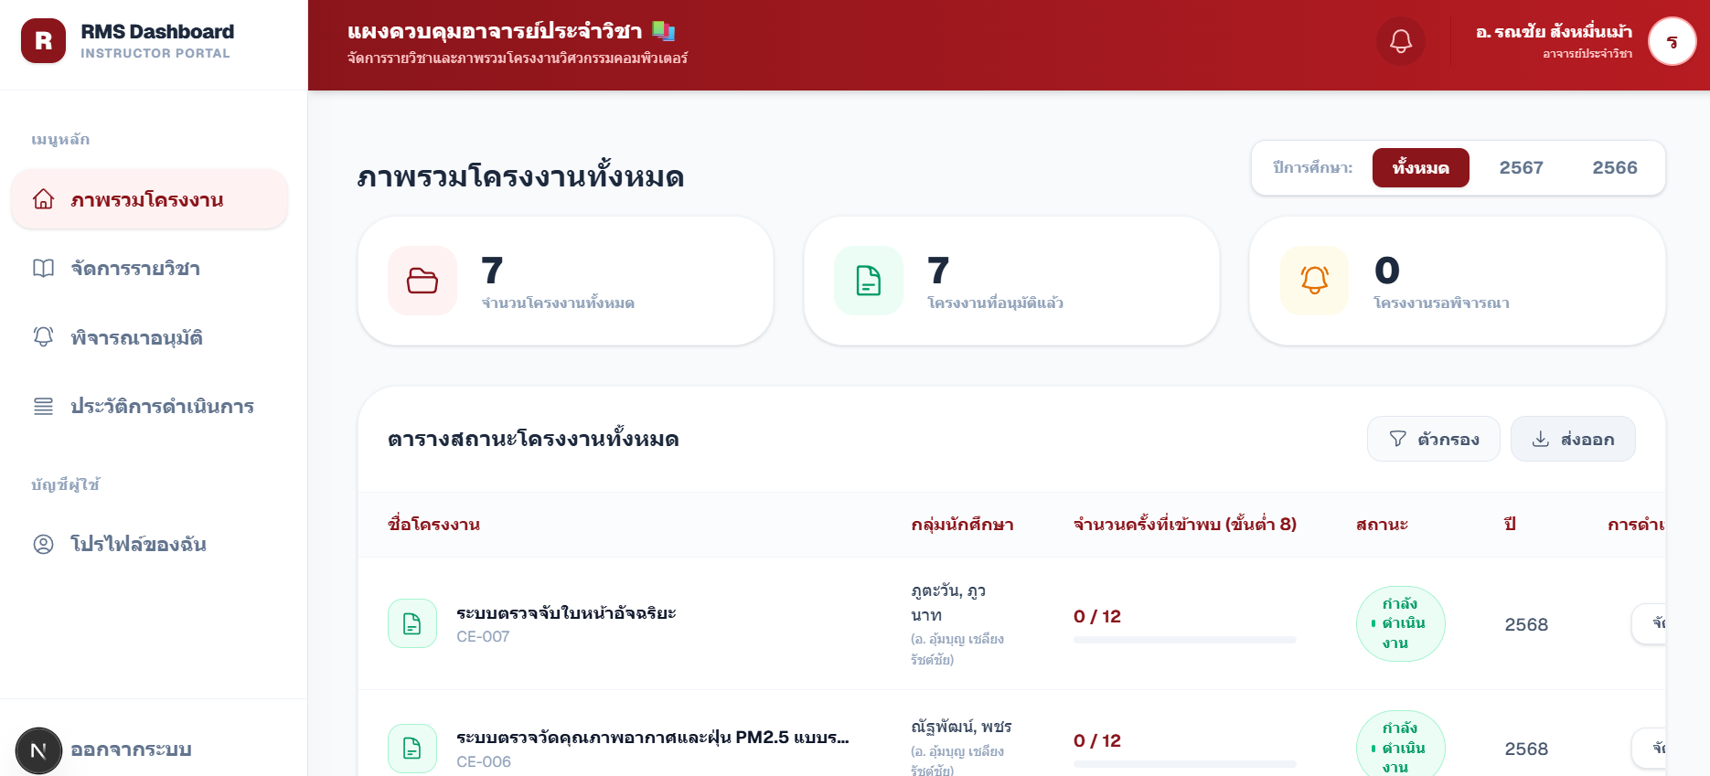
ภาพที่ 4.10 หน้าแสดงภาพรวมและโครงงานทั้งหมด
หน้าจอสำหรับอาจารย์ประจำวิชาที่รับผิดชอบจัดการคลาสเรียน แสดงสถิติจำนวนกลุ่มโครงงานและจำนวนนักศึกษาในรายวิชานั้น ๆ พร้อมตารางสถานะของโครงงานทั้งหมด เพื่อให้เห็นภาพรวมความคืบหน้าของทั้งคลาสเรียน

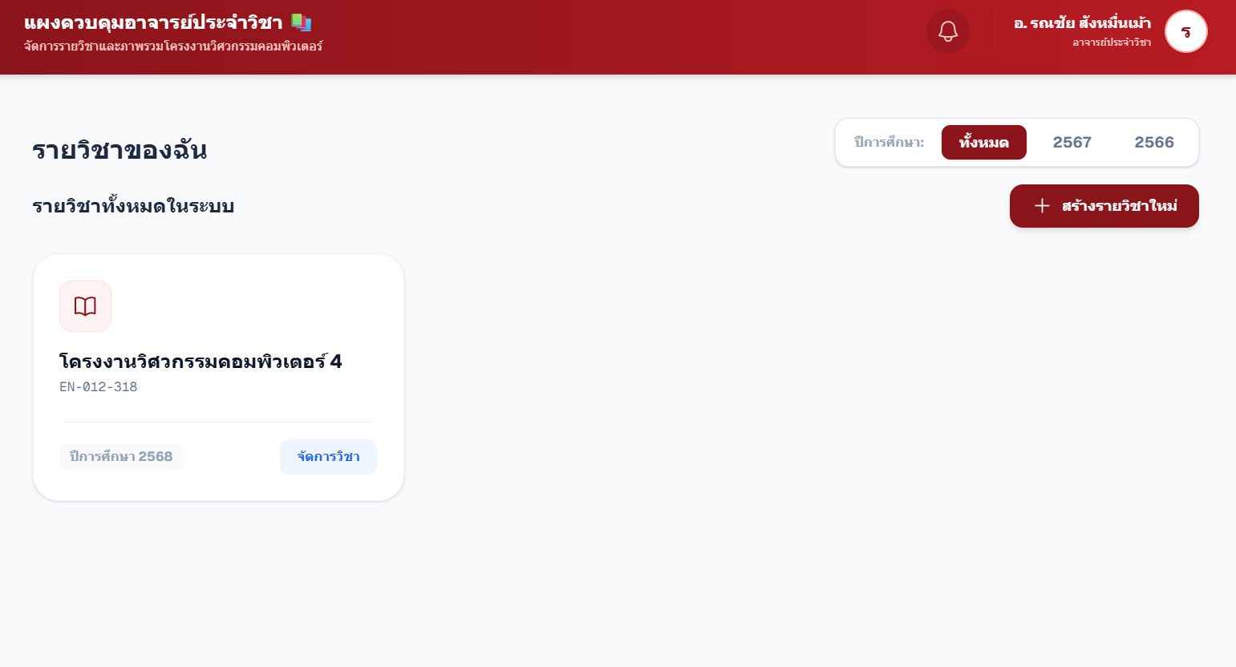
ภาพที่ 4.11 หน้าแสดงรายวิชา
แสดงฟังก์ชันการบริหารจัดการรายวิชา โดยอาจารย์สามารถเรียกดูรายวิชาที่ตนเองดูแล เช่น "โครงงานวิศวกรรมคอมพิวเตอร์ 4" และมีปุ่มสำหรับ "สร้างรายวิชาใหม่" สำหรับปีการศึกษาถัดไป

การกำหนดตารางสอบ มีฟังก์ชันสำหรับการกำหนดวันและเวลาสำหรับการสอบโครงงาน (Final Project Defense) เพื่อแจ้งให้นักศึกษาและอาจารย์ที่เกี่ยวข้องทราบผ่านระบบ

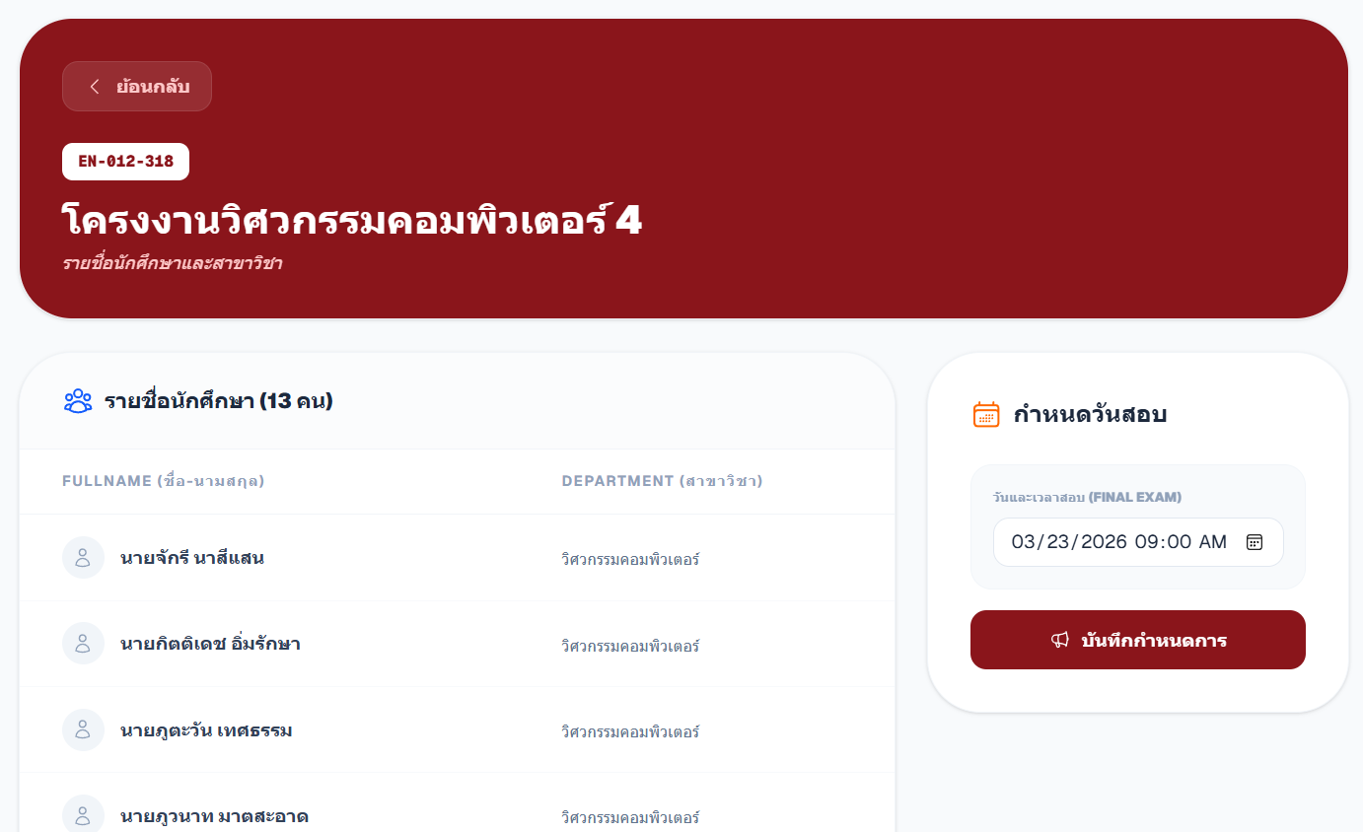
ภาพที่ 4.12 หน้าจัดการรายวิชา และการกำหนดตารางสอบ
เมื่อเข้าสู่รายวิชา ระบบจะแสดงรายชื่อนักศึกษาทั้งหมดในคลาส และฟังก์ชันสำคัญคือ "กำหนดวันสอบ" ที่เปิดให้อาจารย์ประจำวิชาสามารถตั้งค่าปฏิทินวันสอบป้องกันโครงงาน เพื่อแจ้งเตือนไปยังนักศึกษาและอาจารย์ที่เกี่ยวข้อง

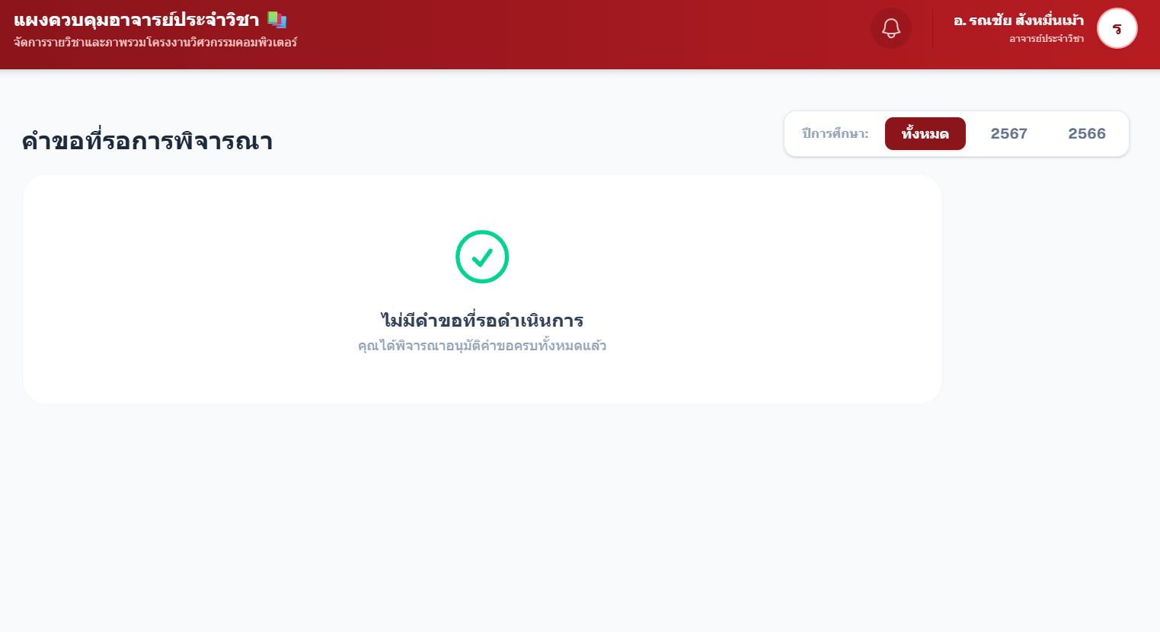
ภาพที่ 4.13 หน้าแสดงคำขอที่รอการพิจารณา
เป็นหน้าจอที่ออกแบบมาสำหรับอาจารย์ประจำวิชาเพื่อใช้ตรวจสอบและจัดการคำร้องต่าง ๆ ที่ถูกส่งเข้ามาในระดับรายวิชา เช่น คำขออนุมัติความพร้อมของโครงงาน หรือการตรวจสอบเอกสารที่ต้องการการยืนยันจากอาจารย์ประจำวิชาก่อนเข้าสู่กระบวนการสอบ หากอาจารย์ดำเนินการครบถ้วนแล้ว ระบบจะแสดงข้อความ "ไม่มีคำขอที่รอดำเนินการ" ซึ่งช่วยอำนวยความสะดวกในการติดตามและบริหารจัดการภาระงานที่ค้างอยู่ได้อย่างมีประสิทธิภาพ

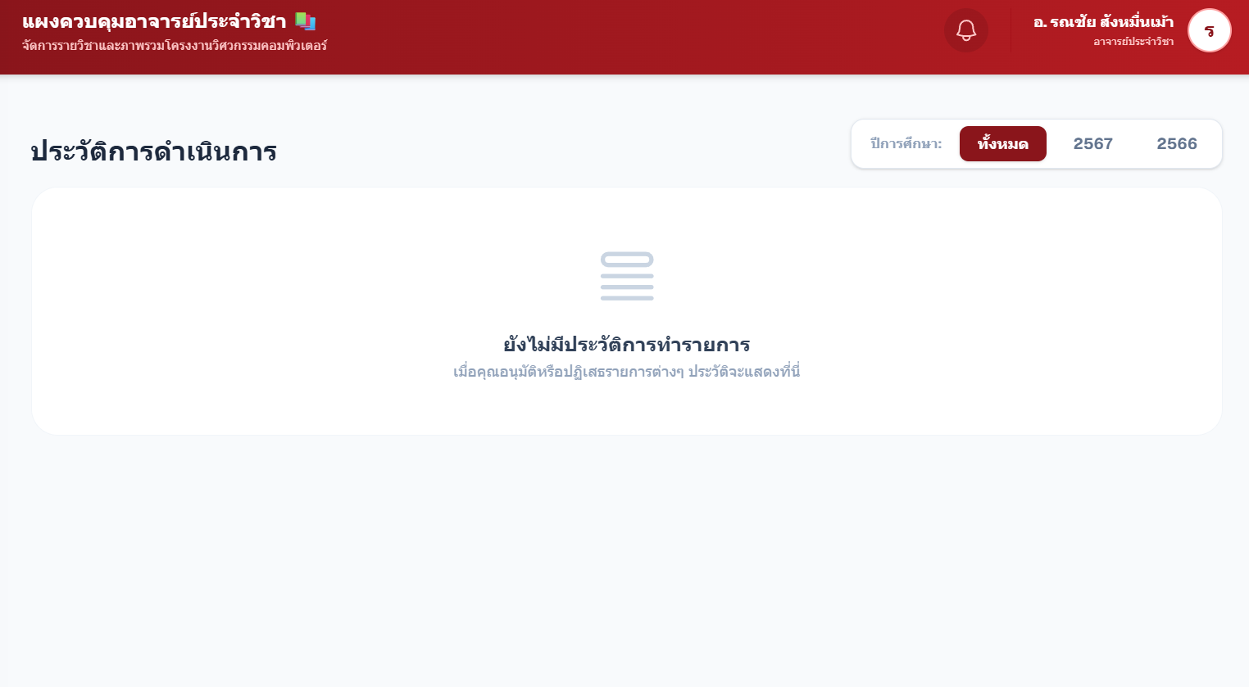
ภาพที่ 4.14 หน้าแสดงประวัติการดำเนินการ
เป็นหน้าจอสำหรับแสดงบันทึกประวัติการทำรายการ (Action Logs) ทั้งหมดที่อาจารย์ประจำวิชาได้ทำการพิจารณาหรืออนุมัติไปแล้ว เช่น ประวัติการยืนยันเอกสารหรือการอนุมัติคำร้องของนักศึกษาในรายวิชา หน้าจอนี้ทำหน้าที่เป็นแหล่งอ้างอิงและหลักฐานยืนยันการปฏิบัติงาน ช่วยให้อาจารย์สามารถตรวจสอบย้อนหลังถึงการตัดสินใจต่าง ๆ ที่ผ่านมาได้ ทำให้การบริหารจัดการคลาสเรียนมีความโปร่งใสและเป็นระบบระเบียบมากยิ่งขึ้น

4.1.5 ผลการทำงานสำหรับส่วนประธานหลักสูตร (Program Chair Role)
การอนุมัติสิทธิ์เข้าสอบ ประธานหลักสูตรมีหน้าที่ตรวจสอบความครบถ้วนของกระบวนการดำเนินงานของแต่ละกลุ่ม และดำเนินการอนุมัติหรือไม่อนุมัติให้โครงงานนั้น ๆ มีสิทธิ์ขึ้นสอบ (Defense Approval) ตามเงื่อนไขของหลักสูตร

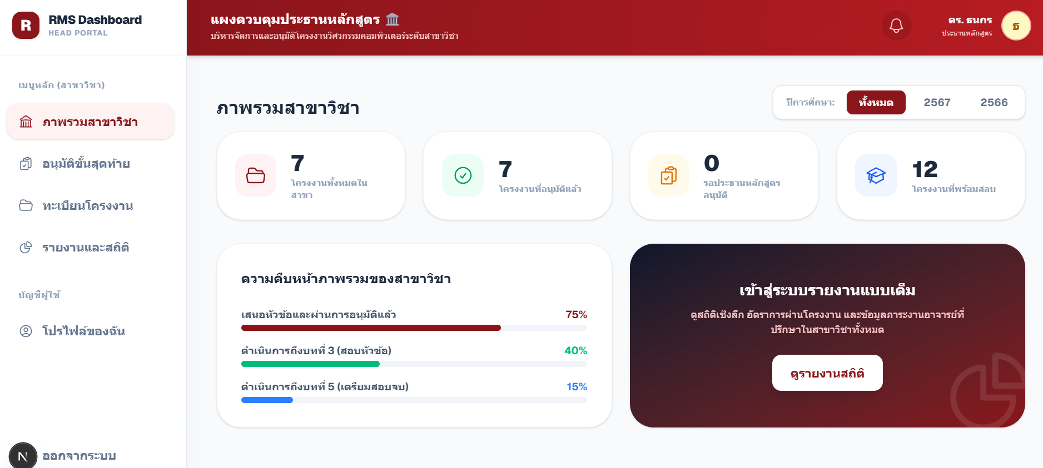
ภาพที่ 4.15 หน้าแดชบอร์ดหลักของประธานหลักสูตร
หน้าจอสรุปสถิติในระดับสาขาวิชา มีการแสดงตัวเลขโครงงานทั้งหมดในสาขา พร้อมกราฟหรือแถบแสดงอัตราส่วนความคืบหน้า เช่น เปอร์เซ็นต์ของโครงงานที่ผ่านการอนุมัติแล้ว และปุ่มเข้าสู่ระบบรายงานสถิติแบบเต็มรูปแบบ

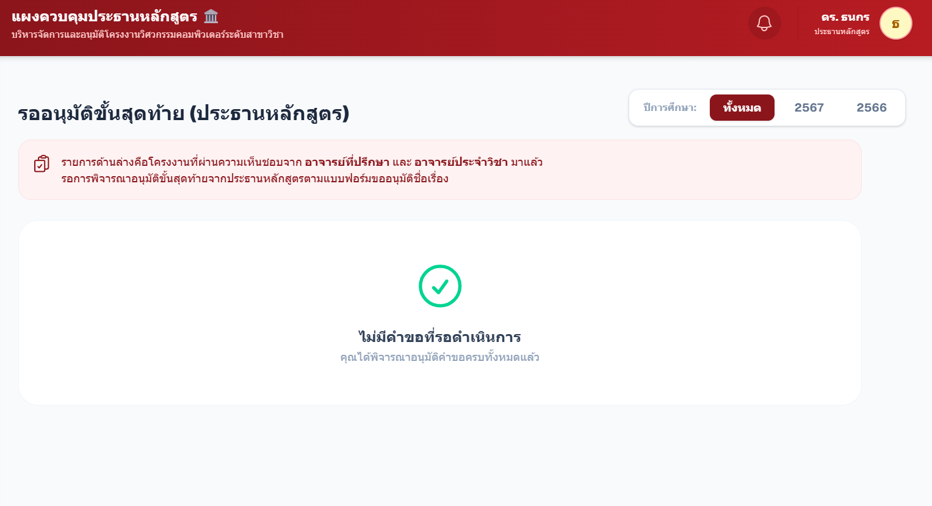
ภาพที่ 4.16 หน้าแสดงคำขอรอการอนุมัติขอขึ้นสอบ
เป็นขั้นตอนสำคัญของประธานหลักสูตรที่จะเห็นรายการโครงงานที่ผ่านการเห็นชอบจากอาจารย์ที่ปรึกษาและอาจารย์ประจำวิชามาแล้ว เพื่อตรวจสอบความถูกต้องขั้นสุดท้ายและกด "อนุมัติสิทธิ์เข้าสอบ" ให้กับนักศึกษากลุ่มนั้น ๆ

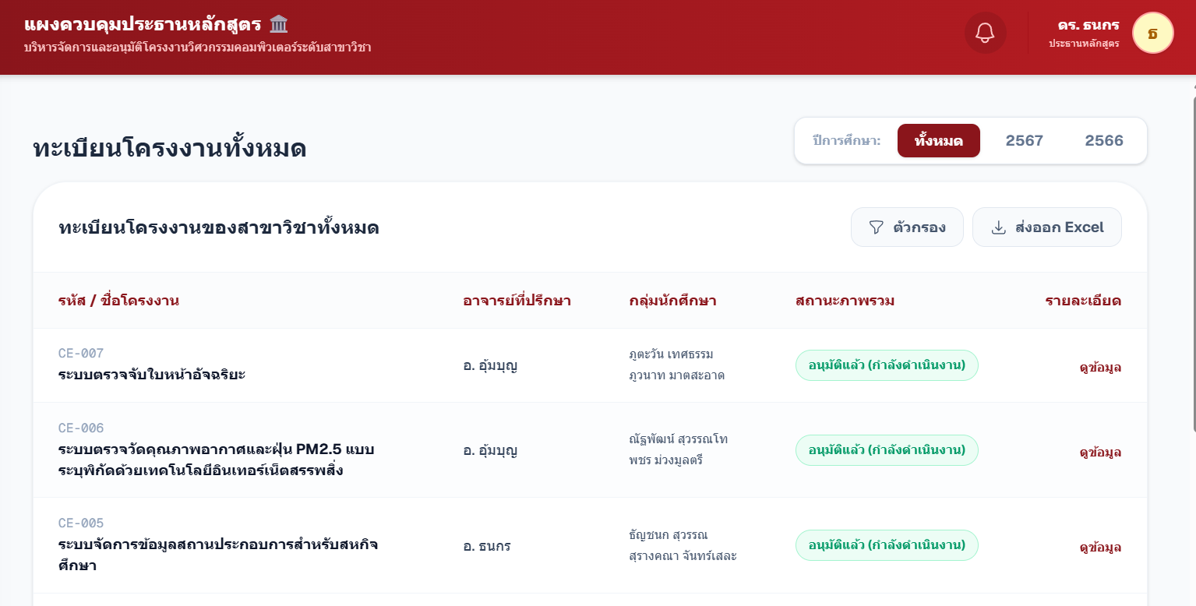
ภาพที่ 4.17 หน้าแสดงโครงงานทั้งหมดของสาขาวิชา
แสดงตารางข้อมูลทะเบียนโครงงานของทั้งสาขาอย่างละเอียด โดยระบุรหัส/ชื่อโครงงาน อาจารย์ที่ปรึกษา รายชื่อนักศึกษาในกลุ่ม สถานะปัจจุบัน และมีปุ่มสำหรับดูรายละเอียดเชิงลึก รวมถึงฟังก์ชันส่งออกข้อมูล (Export)

4.1.6 ผลการทำงานสำหรับส่วนผู้ดูแลระบบ (Admin Role)
การจัดการโครงสร้างพื้นฐาน ผู้ดูแลระบบสามารถจัดการข้อมูลผู้ใช้งานทั้งหมดใน 5 บทบาท จัดการข้อมูลรายวิชา และตรวจสอบ Log การทำงานของระบบเพื่อให้มีความเสถียรและปลอดภัยสูงสุด

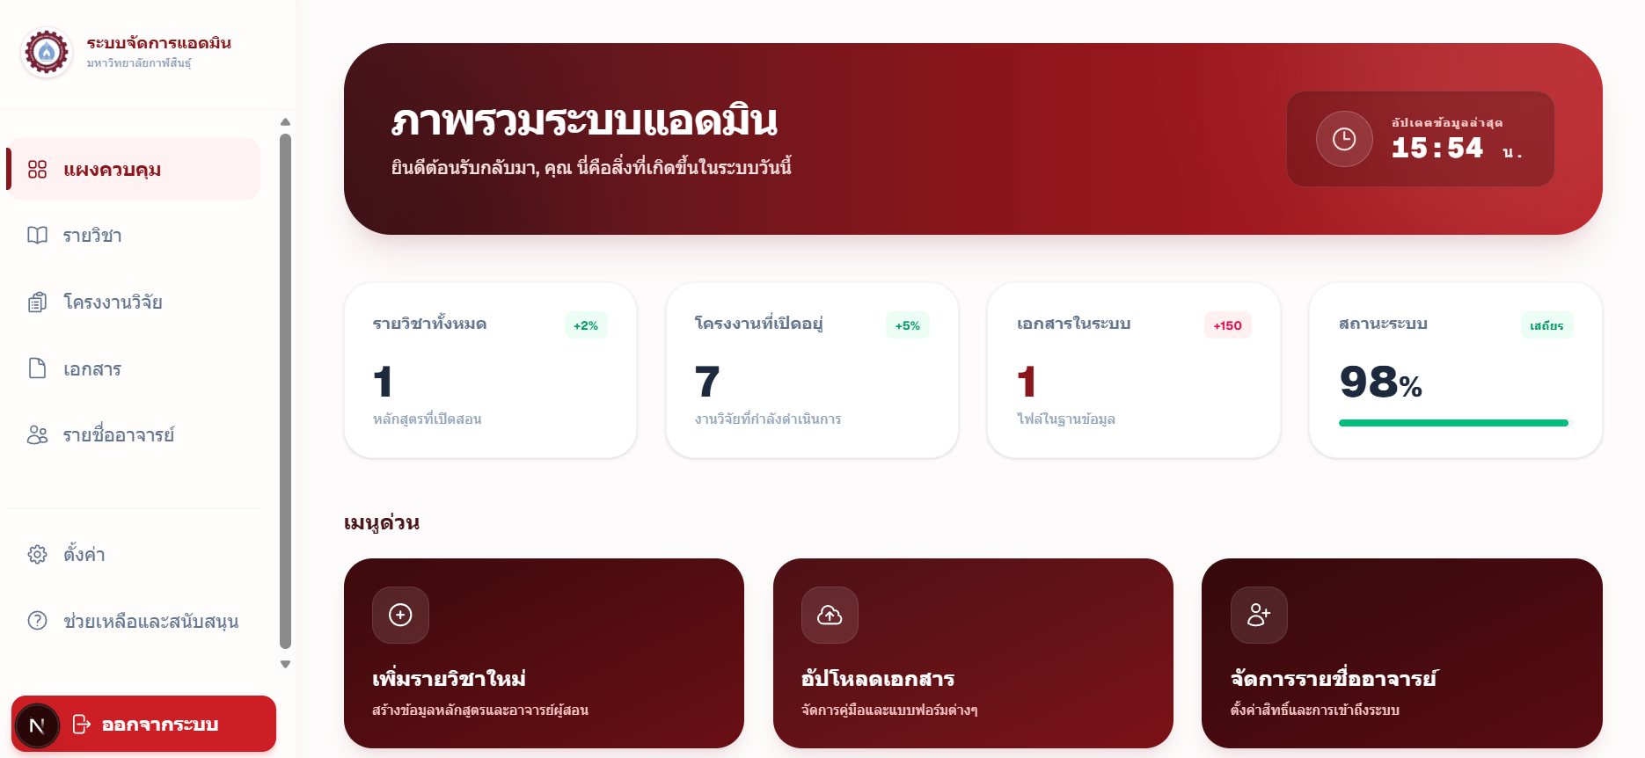
ภาพที่ 4.18 หน้าแดชบอดหลักของแอดมิน
เป็นศูนย์กลางการควบคุมระบบหลังบ้านทั้งหมด แสดงสถิติการใช้งานระบบ (System Logs) ความเคลื่อนไหวของข้อมูล และมีเมนูด่วน (Quick Menu) ที่สามารถจัดการโครงสร้างหลักได้ทันที เช่น การเพิ่มรายวิชาใหม่ในระบบ การจัดการบัญชีรายชื่ออาจารย์ และการอัปโหลดเอกสารแบบฟอร์มส่วนกลางของคณะ

4.2 ผลการทดสอบการทำงานของระบบ (System Testing Results)
ผู้วิจัยได้ทำการทดสอบการทำงานแบบ Black-box Testing เพื่อตรวจสอบความถูกต้องของฟังก์ชันงานตามขอบเขตที่กำหนด โดยมีผลการทดสอบดังนี้

ฟังก์ชันที่ทดสอบ | รายละเอียดการทดสอบ | ผลการทดสอบ
การจัดการสิทธิ์ (RBAC) | ทดสอบการเข้าถึงหน้าของผู้ดูแลระบบโดยใช้บัญชีนักศึกษา | ผ่าน (ระบบไม่อนุญาต)
การเสนอหัวข้อโครงงาน | ทดสอบการบันทึกข้อมูลหัวข้อโครงงานลง PostgreSQL | ผ่าน (ข้อมูลถูกต้อง)
การจัดการ Schema | ทดสอบการปรับปรุงโครงสร้างผ่าน Prisma Migrate | ผ่าน (สอดคล้องกับ DB)
การอัปโหลดเอกสาร | ทดสอบการส่งไฟล์ไปยัง Cloud Storage ผ่าน API | ผ่าน (เรียกดูไฟล์ได้)
การตรวจสอบสถานะ | การแสดงผลสถานะโครงงานแบบเรียลไทม์หลังการอนุมัติ | ผ่าน (อัปเดตทันที)
ตารางที่ 4.1 ผลการทดสอบฟังก์ชันหลักของระบบ

4.3 ผลการประเมินความพึงพอใจ (Satisfaction Evaluation Results)
จากการประเมินประสิทธิภาพและความพึงพอใจจากกลุ่มตัวอย่างนักศึกษาและอาจารย์ โดยใช้แบบสอบถามมาตราส่วนประมาณค่า 5 ระดับ (Likert Scale) พบผลการวิจัยดังนี้

รายการประเมิน | ค่าเฉลี่ย ($\overline{x}$) | ส่วนเบี่ยงเบนมาตรฐาน (S.D.) | ระดับความพึงพอใจ
1. ด้านการใช้งาน (Usability)
2. ด้านประสิทธิภาพของระบบ (Performance)
3. ด้านความถูกต้องของข้อมูล (Accuracy)
4. ด้านการจัดการเอกสารออนไลน์
รวม
ตารางที่ 4.2 สรุปค่าเฉลี่ยและส่วนเบี่ยงเบนมาตรฐานความพึงพอใจของผู้ใช้งาน

4.4 การอภิปรายผล (Discussion)
ผลจากการพัฒนาระบบบริหารจัดการโครงงานวิจัยนักศึกษา พบว่าระบบสามารถแก้ไขปัญหาความล่าช้าและการสูญหายของเอกสารกระดาษได้จริงตามที่ระบุไว้ในบทนำ การเลือกใช้เทคโนโลยี PostgreSQL ร่วมกับ Prisma ช่วยให้การจัดการความสัมพันธ์ของข้อมูลนักศึกษาและโครงงานมีความแม่นยำสูง (Data Integrity) และช่วยลดข้อผิดพลาดจากการเขียนคำสั่ง SQL แบบเดิม อีกทั้งการใช้ Next.js ทำให้การตอบสนองของระบบมีความรวดเร็ว สอดคล้องกับความต้องการของผู้ใช้งานที่ต้องการติดตามสถานะโครงงานได้ทุกที่ทุกเวลา

บทที่ 5
สรุปผลการดำเนินงาน อภิปรายผล และข้อเสนอแนะ
การดำเนินโครงงานเรื่อง การพัฒนาระบบบริหารจัดการโครงงานวิจัยระดับปริญญาตรี คณะวิศวกรรมศาสตร์และเทคโนโลยีอุตสาหกรรม มหาวิทยาลัยกาฬสินธุ์ สามารถสรุปผลการดำเนินงาน อภิปรายผล และนำเสนอข้อเสนอแนะเพื่อการพัฒนาในอนาคตได้ดังนี้

5.1 สรุปผลการดำเนินงาน
ผู้วิจัยได้ดำเนินการพัฒนาเว็บแอปพลิเคชันโดยใช้เทคโนโลยีสมัยใหม่ ประกอบด้วย Next.js สำหรับส่วนหน้าบ้าน (Frontend), Node.js และ Prisma ORM สำหรับส่วนหลังบ้าน (Backend) และใช้ PostgreSQL เป็นระบบจัดการฐานข้อมูล โดยผลการดำเนินงานสามารถสรุปได้ตามวัตถุประสงค์ของโครงงาน ดังนี้
5.1.1 ผลการศึกษาและความต้องการของระบบ
จากการวิเคราะห์กระบวนการดำเนินงานเดิมพบว่า ปัญหาหลักคือความล่าช้าในการส่งเอกสารและการติดตามความคืบหน้า ผู้วิจัยจึงได้ออกแบบระบบที่ครอบคลุมการทำงาน 5 บทบาทหลัก ได้แก่ นักศึกษา, อาจารย์ที่ปรึกษา, อาจารย์ประจำวิชา, ประธานหลักสูตร และผู้ดูแลระบบ ซึ่งเป็นไปตามขอบเขตที่วางไว้ในบทที่ 1
5.1.2 ผลการพัฒนาและสร้างเว็บแอปพลิเคชัน
ผู้วิจัยสามารถพัฒนาเครื่องมือดิจิทัลที่ทำงานได้ครบวงจร ตั้งแต่กระบวนการเสนอหัวข้อ การอนุมัติ การบันทึกการเข้าพบ (Meeting Logs) การอัปโหลดเอกสารผ่าน Cloud Storage ไปจนถึงการอนุมัติสิทธิ์สอบโดยประธานหลักสูตรและการกำหนดวันสอบโดยอาจารย์ประจำวิชา ซึ่งระบบมีความเสถียรและสามารถตรวจสอบชนิดข้อมูลได้แม่นยำ (Type-safety) ผ่านการใช้ Prisma ORM
5.1.3 ผลการประเมินประสิทธิภาพและความพึงพอใจ
จากการทดสอบแบบ Black-box Testing พบว่าฟังก์ชันการทำงานเป็นไปตามเงื่อนไขที่กำหนด 100% และผลประเมินความพึงพอใจจากกลุ่มตัวอย่างนักศึกษาและอาจารย์อยู่ในระดับ “มากที่สุด” โดยจุดที่ได้รับคะแนนสูงที่สุดคือด้านความถูกต้องของข้อมูล (Accuracy) และความสะดวกในการจัดการเอกสารออนไลน์

5.2 อภิปรายผล
จากการพัฒนาระบบข้างต้น มีประเด็นที่น่าสนใจในการอภิปรายผลดังนี้
1. ประสิทธิภาพของเทคโนโลยี การเปลี่ยนมาใช้ PostgreSQL ร่วมกับ Prisma ช่วยให้การจัดการความสัมพันธ์ของข้อมูลที่ซับซ้อน (เช่น ความสัมพันธ์ระหว่างวิชา อาจารย์ และโครงงาน) มีความถูกต้องแม่นยำสูงกว่าระบบเดิมที่เป็นแบบแมนนวล ช่วยลดปัญหาข้อมูลซ้ำซ้อนและการสูญหายของเอกสารได้จริง
2. การตอบโจทย์กระบวนการของคณะฯ การเพิ่มบทบาท อาจารย์ประจำวิชา และ ประธานหลักสูตร เข้าไปในระบบ ทำให้ขั้นตอนการดำเนินงานมีความเป็นทางการและเป็นระบบระเบียบมากขึ้น สอดคล้องกับระเบียบปฏิบัติจริงของคณะวิศวกรรมศาสตร์และเทคโนโลยีอุตสาหกรรม มหาวิทยาลัยกาฬสินธุ์
3. การลดภาระงาน ระบบสามารถลดระยะเวลาในการรออนุมัติหัวข้อและการตรวจสอบสถานะโครงงาน เนื่องจากนักศึกษาและอาจารย์สามารถโต้ตอบกันได้ผ่านระบบออนไลน์ตลอดเวลา สอดคล้องกับประโยชน์ที่คาดว่าจะได้รับในบทที่ 1

5.3 ข้อจำกัดของระบบ
แม้ระบบจะทำงานได้ตามเป้าหมาย แต่ยังมีข้อจำกัดบางประการที่พบจากการพัฒนา ดังนี้
1. การเชื่อมต่อภายนอก ระบบยังไม่ได้รวมฟังก์ชันการประชุมออนไลน์ (Video Conference) ในตัว ต้องอาศัยแพลตฟอร์มภายนอก
2. การตรวจสอบเอกสาร ระบบยังไม่มีฟังก์ชันการตรวจสอบการลอกเลียนแบบผลงานวิจัยอัตโนมัติ (Plagiarism Checker)
3. การแจ้งเตือน ในเวอร์ชันปัจจุบัน การแจ้งเตือนยังจำกัดอยู่เพียงบนหน้าเว็บแอปพลิเคชัน ยังไม่ได้รองรับการแจ้งเตือนผ่านอีเมลหรือแอปพลิเคชันภายนอกอื่น ๆ

5.4 ข้อเสนอแนะในการพัฒนาครั้งต่อไป
เพื่อให้ระบบมีความสมบูรณ์ยิ่งขึ้น ผู้วิจัยขอเสนอแนวทางในการพัฒนาในอนาคตดังนี้
1. การเพิ่มระบบแจ้งเตือนเชิงรุก ควรเพิ่มระบบแจ้งเตือนผ่าน Line Notify หรือ Email เมื่อมีการอนุมัติหัวข้อหรือเมื่อใกล้ถึงกำหนดส่งเอกสาร เพื่อเพิ่มความรวดเร็วในการสื่อสาร
2. การติดตั้งระบบบนเครื่องเซิร์ฟเวอร์จริง ควรมีการประสานงานกับฝ่ายไอทีของคณะฯ เพื่อนำระบบไปติดตั้งบน Production Server สำหรับการใช้งานจริงในระยะยาว
3. ระบบวิเคราะห์ผล (Dashboard Analytics) ควรเพิ่มหน้าจอสรุปสถิติในรูปแบบกราฟสำหรับผู้บริหาร เพื่อให้เห็นภาพรวมของจำนวนโครงงานที่สำเร็จและที่ติดปัญหาในแต่ละสาขาวิชาได้อย่างชัดเจน
4. การรองรับ Mobile Application พัฒนาส่วนหน้าจอให้รองรับการใช้งานผ่าน Mobile App เพื่อความสะดวกของอาจารย์ในการประเมินผลความคืบหน้าขณะอยู่นอกสถานที่

บรรณานุกรม
[1] สุชาดา ปานะโปย และคณะ. (2563). การพัฒนาระบบจัดการโครงงานนักศึกษาแบบออนไลน์. วารสารวิชาการและวิจัย มหาวิทยาลัยภาคตะวันออกเฉียงเหนือ, 10(2), 115-128.
[2] จิรภา ดวงใจ และคณะ. (2562). ระบบสารสนเทศเพื่อการบริหารจัดการโครงงานนักศึกษา กรณีศึกษา: สาขาวิชาวิทยาการคอมพิวเตอร์ คณะวิทยาศาสตร์และเทคโนโลยี มหาวิทยาลัยราชภัฏสกลนคร. วารสารวิทยาศาสตร์และเทคโนโลยี มหาวิทยาลัยราชภัฏสกลนคร, 1(1), 45-56.
[3] ธีรวัฒน์ สุวรรณฉัตร และ ทรงศักดิ์ ทองไชย. (2560). การพัฒนาระบบการจัดการโครงงานคอมพิวเตอร์ผ่านเครือข่ายอินเทอร์เน็ต. ใน การประชุมวิชาการระดับชาติ ครั้งที่ 9 มหาวิทยาลัยราชภัฏนครปฐม (หน้า 1010-1017). นครปฐม: มหาวิทยาลัยราชภัฏนครปฐม.
[4] ทิศนา แขมมณี. (2560). ศาสตร์การสอน: องค์ความรู้เพื่อการจัดกระบวนการเรียนรู้ที่มีประสิทธิภาพ (พิมพ์ครั้งที่ 21). กรุงเทพฯ: สำนักพิมพ์แห่งจุฬาลงกรณ์มหาวิทยาลัย.
[5] โอภาส เอี่ยมสิริวงศ์. (2561). การวิเคราะห์และออกแบบระบบ (System Analysis and Design) (ฉบับปรับปรุงเพิ่มเติม). กรุงเทพฯ: ซีเอ็ดยูเคชั่น.
[6] กิตติ ภักดีวัฒนะกุล และ พนิดา พานิชกุล. (2559). วิศวกรรมซอฟต์แวร์ (Software Engineering). กรุงเทพฯ: เคทีพี คอมพ์ แอนด์ คอนซัลท์.
[7] Vercel Inc. (2567). Next.js Documentation - The React Framework for the Web. เข้าถึงได้จาก: https://nextjs.org/docs
[8] ยืน ภู่วรวรรณ และ สมชาย นำประเสริฐชัย. (2558). ความมั่นคงปลอดภัยไซเบอร์ (Cybersecurity). กรุงเทพฯ: ซีเอ็ดยูเคชั่น.
[9] พนิดา พานิชกุล. (2562). การออกแบบและพัฒนาเว็บไซต์. กรุงเทพฯ: เคทีพี คอมพ์ แอนด์ คอนซัลท์.
[10] Prisma Data, Inc. (2567). Prisma - Next-generation Node.js and TypeScript ORM. เข้าถึงได้จาก: https://www.prisma.io/docs/
[11] ณัฐพงศ์ ส่งเนียม. (2563). ออกแบบ UX/UI อย่างไรให้เวิร์ค: หลักการและแนวทางปฏิบัติสำหรับนักออกแบบและนักพัฒนา. นนทบุรี: ไอดีซี พรีเมียร์.
[12] ณัฐวุฒิ สวนเสงี่ยม. (2564). เริ่มต้นพัฒนาเว็บแอปพลิเคชันด้วย React. กรุงเทพฯ: รีไวว่า.
[13] เจษฎา อานุภาพแสนยากร. (2565). พัฒนาเว็บแอปพลิเคชันสมัยใหม่ด้วย Next.js. กรุงเทพฯ: Provision.
[14] อรพิน ประวัติบริสุทธิ์. (2561). คู่มือเรียนและใช้งาน HTML5 & CSS3. กรุงเทพฯ: โปรวิชั่น.
[15] ณัฐพล มาใช้. (2566). สร้างเว็บสวยด้วย Tailwind CSS. นนทบุรี: ไอดีซี พรีเมียร์.
[16] วีรยุทธ โปรษยะนันทน์. (2565). TypeScript ฉบับสมบูรณ์. กรุงเทพฯ: ซีเอ็ดยูเคชั่น.
[17] กิตติพงษ์ สุวรรณราช. (2564). การพัฒนา Web Application ด้วย Node.js. กรุงเทพฯ: ซีเอ็ดยูเคชั่น.
[18] ประภาพร ช่างไม้. (2560). สถาปัตยกรรมซอฟต์แวร์ (Software Architecture). กรุงเทพฯ: สำนักพิมพ์แห่งจุฬาลงกรณ์มหาวิทยาลัย.
[19] The PostgreSQL Global Development Group. (2567). PostgreSQL: The World's Most Advanced Open Source Relational Database. เข้าถึงได้จาก: https://www.postgresql.org/docs/
[20] จตุรพัชร์ พัฒนทรงศิวิไล. (2562). เจาะระบบและป้องกันเว็บแอปพลิเคชัน (Web Application Hacking and Defense). กรุงเทพฯ: โปรวิชั่น.
[21] โอภาส เอี่ยมสิริวงศ์. (2559). ระบบฐานข้อมูล (Database Systems) (พิมพ์ครั้งที่ 5). กรุงเทพฯ: ซีเอ็ดยูเคชั่น.
[22] ดวงทิพย์ สุราสา. (2561). การออกแบบและจัดการฐานข้อมูล. ขอนแก่น: คลังนานาวิทยา.
[23] กิตติ ภักดีวัฒนะกุล. (2558). คัมภีร์ระบบฐานข้อมูล (Database Systems). กรุงเทพฯ: เคทีพี คอมพ์ แอนด์ คอนซัลท์.
[24] ศุภชัย สมพานิช. (2560). ความมั่นคงปลอดภัยของระบบฐานข้อมูล (Database Security). กรุงเทพฯ: โปรวิชั่น.
[25] พสิษฐ์ สุวรรณนุรักษ์. (2562). Big Data และ NoSQL Database. กรุงเทพฯ: ซีเอ็ดยูเคชั่น.
[26] ศิริลักษณ์ โรจนกิจอำนวย. (2559). ระบบสารสนเทศเพื่อการจัดการ. กรุงเทพฯ: โปรวิชั่น.
[27] โอภาส เอี่ยมสิริวงศ์. (2561). การวิเคราะห์และออกแบบระบบ (System Analysis and Design) (ฉบับปรับปรุงเพิ่มเติม). กรุงเทพฯ: ซีเอ็ดยูเคชั่น.
[28] วาสนา สุขกระสานติ. (2558). ระบบสารสนเทศเพื่อการจัดการยุคดิจิทัล. กรุงเทพฯ: เคทีพี คอมพ์ แอนด์ คอนซัลท์.
[29] พนิดา พานิชกุล. (2560). ความมั่นคงของระบบสารสนเทศและไซเบอร์. กรุงเทพฯ: เคทีพี คอมพ์ แอนด์ คอนซัลท์.
[30] จตุรพัชร์ พัฒนทรงศิวิไล. (2562). เจาะระบบและป้องกันเว็บแอปพลิเคชัน (Web Application Hacking and Defense). กรุงเทพฯ: โปรวิชั่น.
[31] สุรเดช จิตประไพ. (2559). การพัฒนาระบบสารสนเทศเพื่อบริหารจัดการโครงงานพิเศษ กรณีศึกษา สาขาวิชาเทคโนโลยีสารสนเทศ คณะวิทยาศาสตร์และเทคโนโลยี มหาวิทยาลัยราชภัฏสกลนคร. วารสารวิชาการและวิจัย มหาวิทยาลัยภาคตะวันออกเฉียงเหนือ, 6(2), 55-64.
[32] พรหมินทร์ กิตติกาญจนา. (2563). Web API Development with ASP.NET Core. กรุงเทพฯ: ซีเอ็ดยูเคชั่น.
[33] บัญชา ปะสีละเตสัง. (2563). พัฒนาเว็บแอปพลิเคชันด้วย Node.js + Express + MongoDB. นนทบุรี: ไอดีซี พรีเมียร์.
[34] ประภาพร ช่างไม้. (2560). สถาปัตยกรรมซอฟต์แวร์ (Software Architecture). กรุงเทพฯ: สำนักพิมพ์แห่งจุฬาลงกรณ์มหาวิทยาลัย.
[35] อัสนัย ปาลสาร. (2564). Modern Web Development with Go. กรุงเทพฯ: ซีเอ็ดยูเคชั่น.
[36] ดวงทิพย์ สุราสา. (2561). การออกแบบและจัดการฐานข้อมูล. ขอนแก่น: คลังนานาวิทยา.
[37] ศุภชัย สมพานิช. (2563). การสร้าง RESTful API ด้วย Node.js และ Express. กรุงเทพฯ: ไอดีซี พรีเมียร์.
[38] จิตร์ทัศน์ ฝักเจริญผล. (2562). Git และ GitHub สำหรับนักพัฒนา. กรุงเทพฯ: ซีเอ็ดยูเคชั่น.
[39] พีรพล ยอดรัก. (2564). DevOps Engineering: แนวปฏิบัติเพื่อการพัฒนาระบบอย่างมืออาชีพ. นนทบุรี: ไอดีซี พรีเมียร์.
[40] อรพิน ประวัติบริสุทธิ์. (2561). คู่มือเรียนและใช้งาน HTML5 & CSS3. กรุงเทพฯ: โปรวิชั่น.
[41] สุเทพ สุขเจริญ. (2562). ออกแบบและพัฒนาเว็บด้วย HTML5 และ CSS3 ฉบับสมบูรณ์. นนทบุรี: ไอดีซี พรีเมียร์.
[42] ณัฐวัชร สโรบล. (2563). JavaScript ฉบับสมบูรณ์. นนทบุรี: ไอดีซี พรีเมียร์.
[43] บัญชา ปะสีละเตสัง. (2563). พัฒนาเว็บแอปพลิเคชันด้วย Node.js + Express + MongoDB. นนทบุรี: ไอดีซี พรีเมียร์.
[44] วีรยุทธ โปรษยะนันทน์. (2565). TypeScript ฉบับสมบูรณ์. กรุงเทพฯ: ซีเอ็ดยูเคชั่น.
[45] ดวงทิพย์ สุราสา. (2561). การออกแบบและจัดการฐานข้อมูล. ขอนแก่น: คลังนานาวิทยา.
[46] ภานุพงษ์ ปัตติสิงห์. (2560). SQL Server 2017 T-SQL Programming. กรุงเทพฯ: รีไวว่า.
[47] สุชาดา ปานะโปย และคณะ. (2563). การพัฒนาระบบจัดการโครงงานนักศึกษาแบบออนไลน์. วารสารวิชาการและวิจัย มหาวิทยาลัยภาคตะวันออกเฉียงเหนือ, 10(2), 115-128.
[48] ธีรวัฒน์ สุวรรณฉัตร และ ทรงศักดิ์ ทองไชย. (2560). การพัฒนาระบบการจัดการโครงงานคอมพิวเตอร์ผ่านเครือข่ายอินเทอร์เน็ต. ใน การประชุมวิชาการระดับชาติ ครั้งที่ 9 มหาวิทยาลัยราชภัฏนครปฐม (หน้า 1010-1017). นครปฐม: มหาวิทยาลัยราชภัฏนครปฐม.
[49] จิรภา ดวงใจ และคณะ. (2562). ระบบสารสนเทศเพื่อการบริหารจัดการโครงงานนักศึกษา กรณีศึกษา: สาขาวิชาวิทยาการคอมพิวเตอร์ คณะวิทยาศาสตร์และเทคโนโลยี มหาวิทยาลัยราชภัฏสกลนคร. วารสารวิทยาศาสตร์และเทคโนโลยี มหาวิทยาลัยราชภัฏสกลนคร, 1(1), 45-56.
[50] ภูริวัจน์ เดชอุ่ม และ พระมหาสุเทพ สุปณฺฑิโต. (2564). การออกแบบและพัฒนาระบบบริหารจัดการโครงงานสาขาวิชาคอมพิวเตอร์ศึกษา คณะครุศาสตร์ มหาวิทยาลัยราชภัฏบ้านสมเด็จเจ้าพระยา. วารสารวิทยาการจัดการและเทคโนโลยีสารสนเทศ, 1(2), 1-13.
[51] อานันท์ สีห์พิทักษ์เกียรติ และคณะ. (2565). การพัฒนาระบบบริหารจัดการรายวิชาโครงงาน สาขาเทคโนโลยีสารสนเทศ มหาวิทยาลัยภาคตะวันออกเฉียงเหนือ. วารสารวิทยาศาสตร์และเทคโนโลยี มหาวิทยาลัยภาคตะวันออกเฉียงเหนือ, 11(1), 78-89.
[52] วรัญญู กกกลาง และ ธีรเดช อรัญยะนาค. (2563). ตัวแบบระบบการติดตามโครงงานด้านเทคโนโลยีสารสนเทศ. วารสารวิชาการและวิจัย มหาวิทยาลัยภาคตะวันออกเฉียงเหนือ, 10(3), 129-140.
[53] ณัฐพล รำไพ และคณะ. (2562). การพัฒนาระบบจัดการวิชาโครงงาน. ใน การประชุมวิชาการระดับชาติ ครั้งที่ 11 มหาวิทยาลัยราชภัฏนครปฐม (หน้า 1-8). นครปฐม: มหาวิทยาลัยราชภัฏนครปฐม.
[54] อภิชาติ อาจนาเสียว, ศศิธร สุวรรณเทพ และ จักริน บัวสมาน. (2561). การพัฒนาระบบสืบค้นโครงงานสหกิจศึกษาผ่านแอปพลิเคชันบนระบบปฏิบัติการแอนดรอยด์ กรณีศึกษาหลักสูตรวิทยาการคอมพิวเตอร์ คณะวิทยาศาสตร์และเทคโนโลยี. ใน การประชุมวิชาการระดับชาติ ครั้งที่ 10 มหาวิทยาลัยราชภัฏนครปฐม (หน้า 9-16). นครปฐม: มหาวิทยาลัยราชภัฏนครปฐม.
[55] รัตนา สุขสวัสดิ์ และคณะ. (2564). การศึกษาประสิทธิภาพการใช้งานระบบบริหารจัดการโครงงานคอมพิวเตอร์ธุรกิจในรูปแบบออนไลน์. วารสารวิชาการและวิจัย มหาวิทยาลัยภาคตะวันออกเฉียงเหนือ, 11(2), 90-101.
[56] อมรรัตน์ เมฆศรี, อภิวัฒน์ ธรรมสอน และคณะ. (2566). การพัฒนาระบบจัดการรายงานและติดตามโครงงานของนักศึกษามหาวิทยาลัยราชภัฏอุบลราชธานี. ใน การประชุมวิชาการระดับชาติ ครั้งที่ 15 มหาวิทยาลัยราชภัฏอุบลราชธานี (หน้า 1025-1033). อุบลราชธานี: มหาวิทยาลัยราชภัฏอุบลราชธานี.

